Công Ty Trách Nhiệm Hữu Hạn PLT SOLUTIONS



Báo Cáo Thực Tập Tuần 4

**Tên thực tập sinh:** Trần Ngọc Nam – 19211TT1485

**Tên Người Hướng Dẫn:** Phan Gia Phước

# Thiết lập dự án Karate

## Các bước thực hiện:

* Điều kiện trước khi thiết lập dự án karate là máy tính phải được cài đặt eclipse, Maven và Gradle (các bạn có thể tự tìm hiểu trên google nhé).
* Đầu tiên mở phần mềm eclipse.

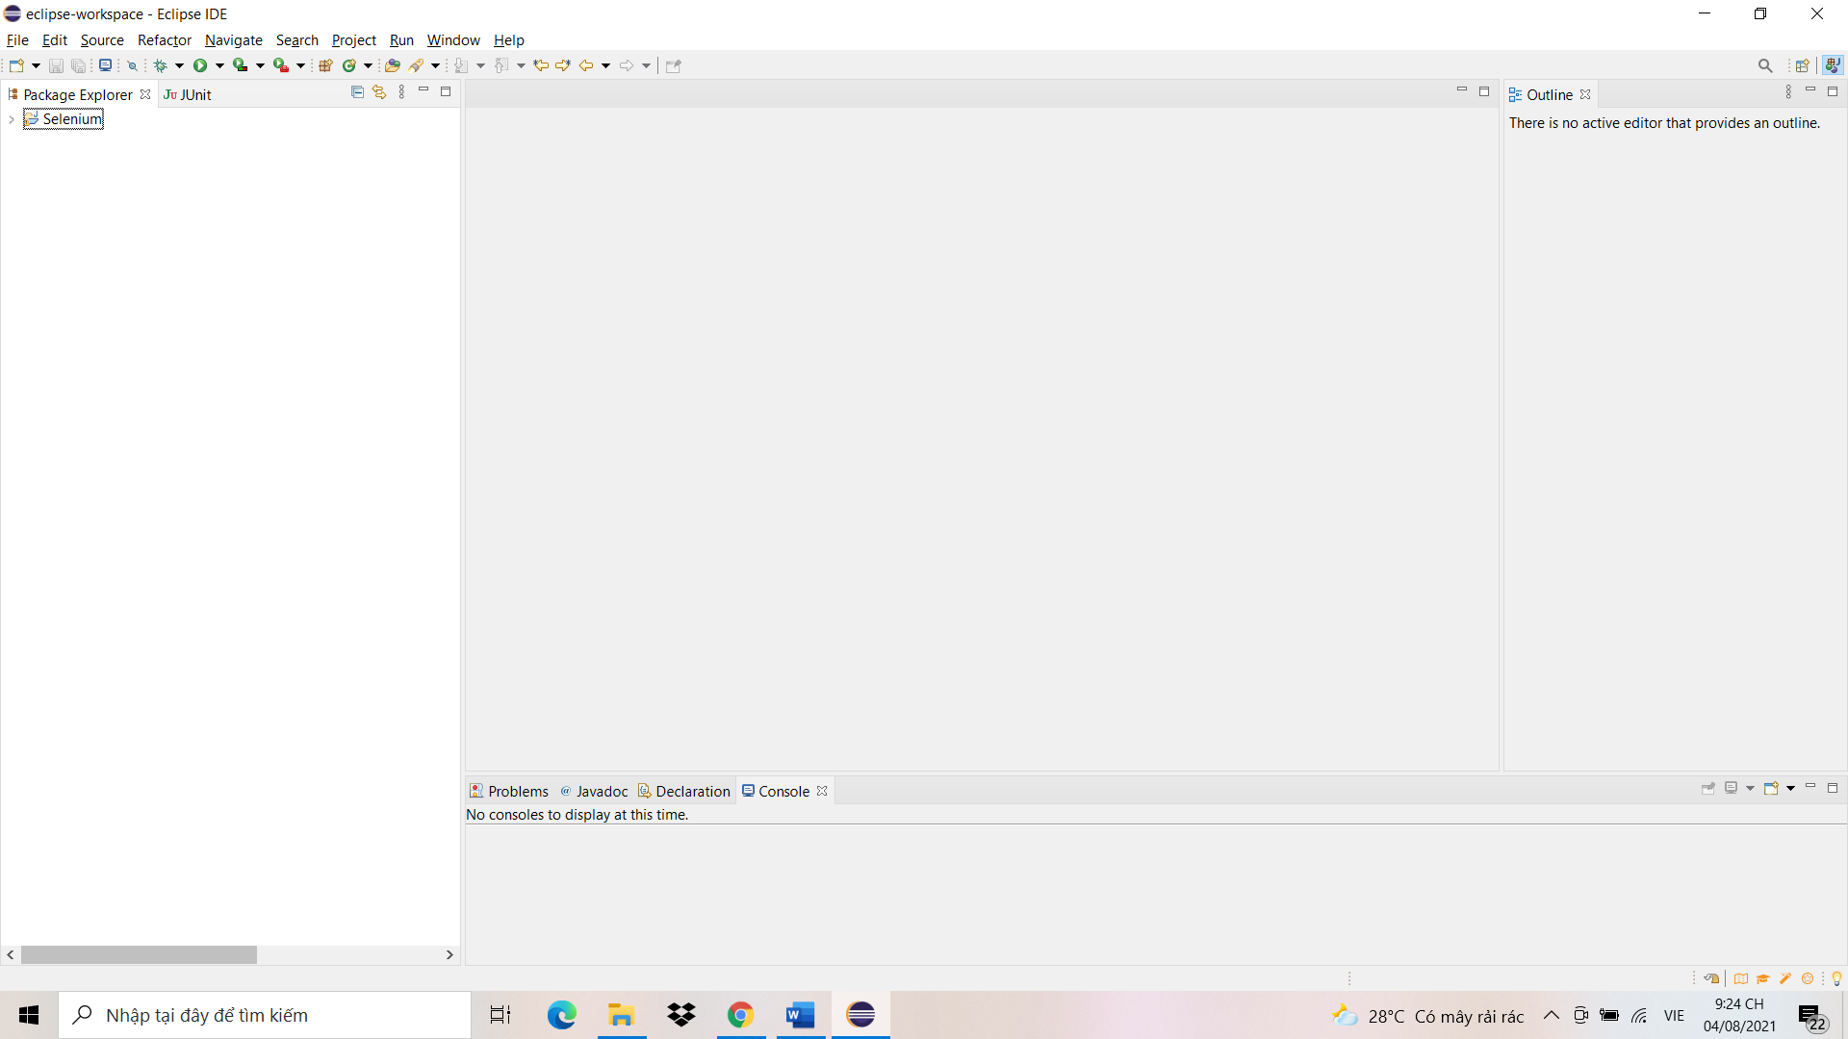

* Nhấn chuột phải tại khu vực Package Explorer.

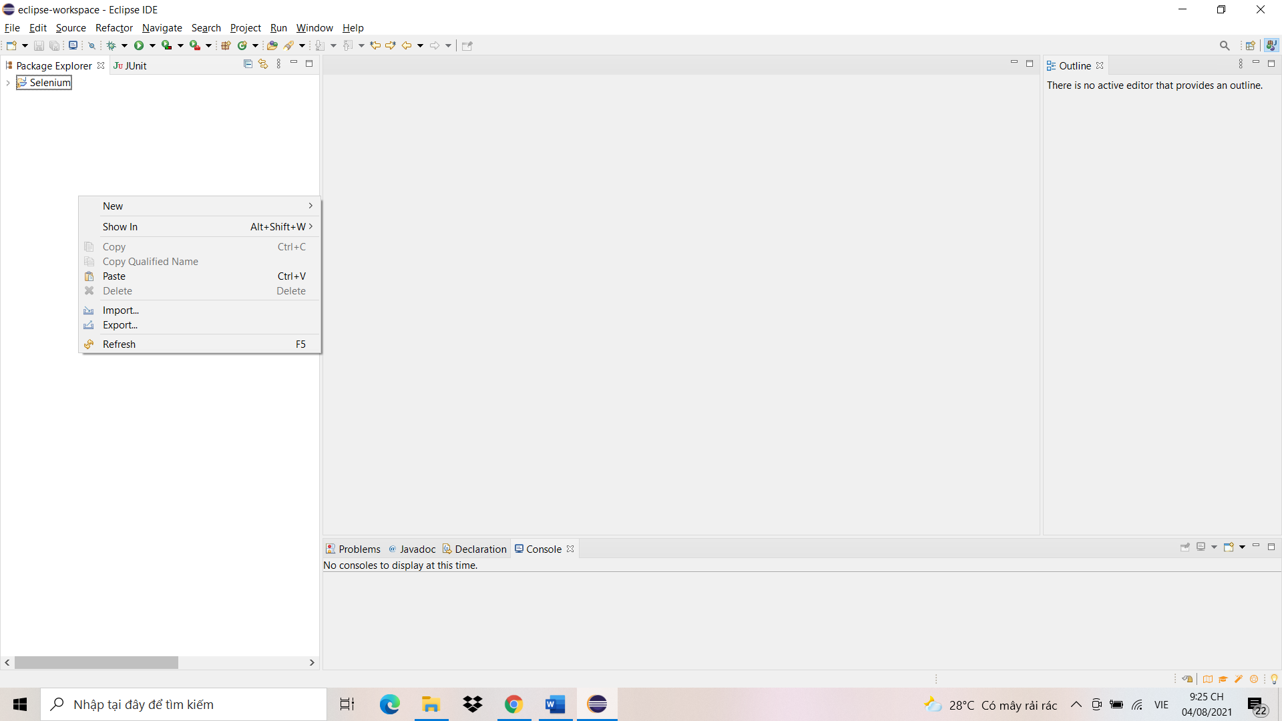

* Chọn New -> Other.

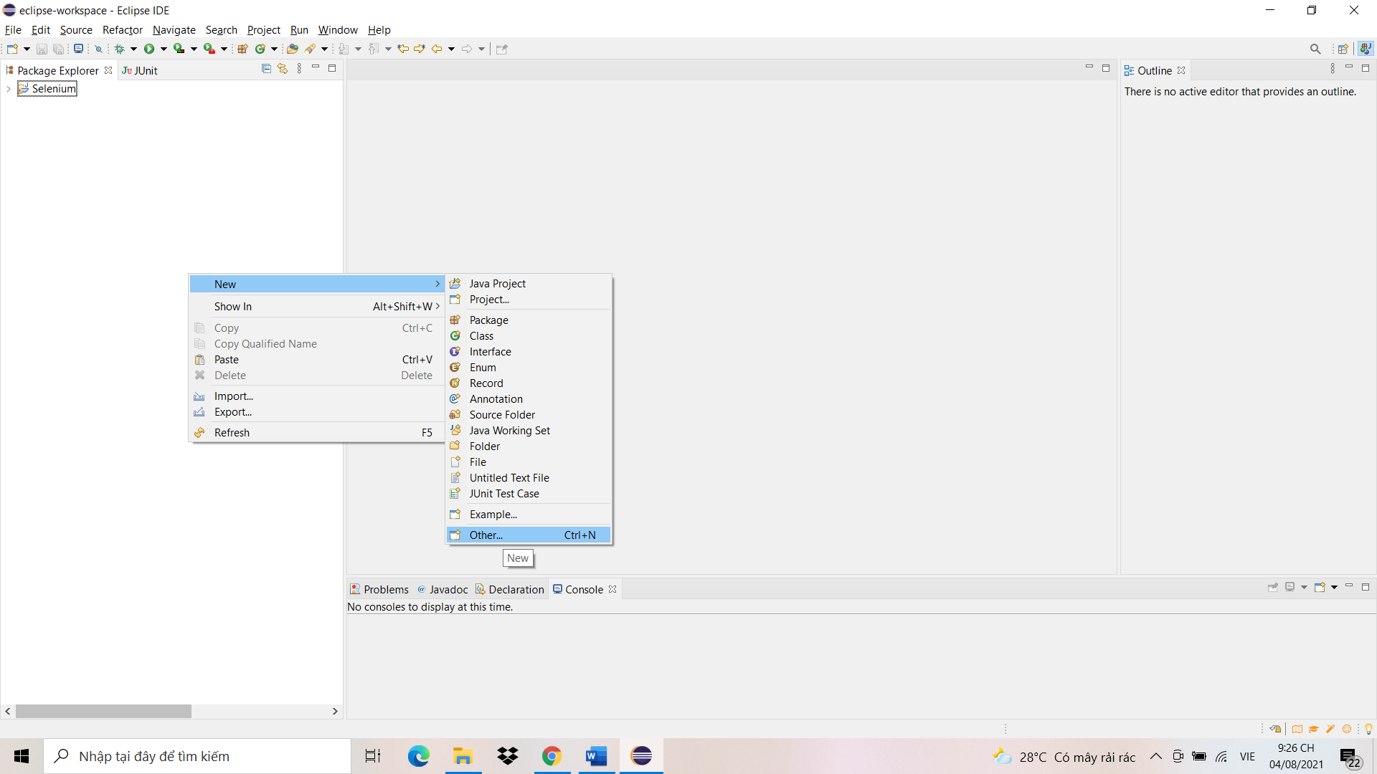

* Tiếp theo chọn Maven Project và nhấn Next.

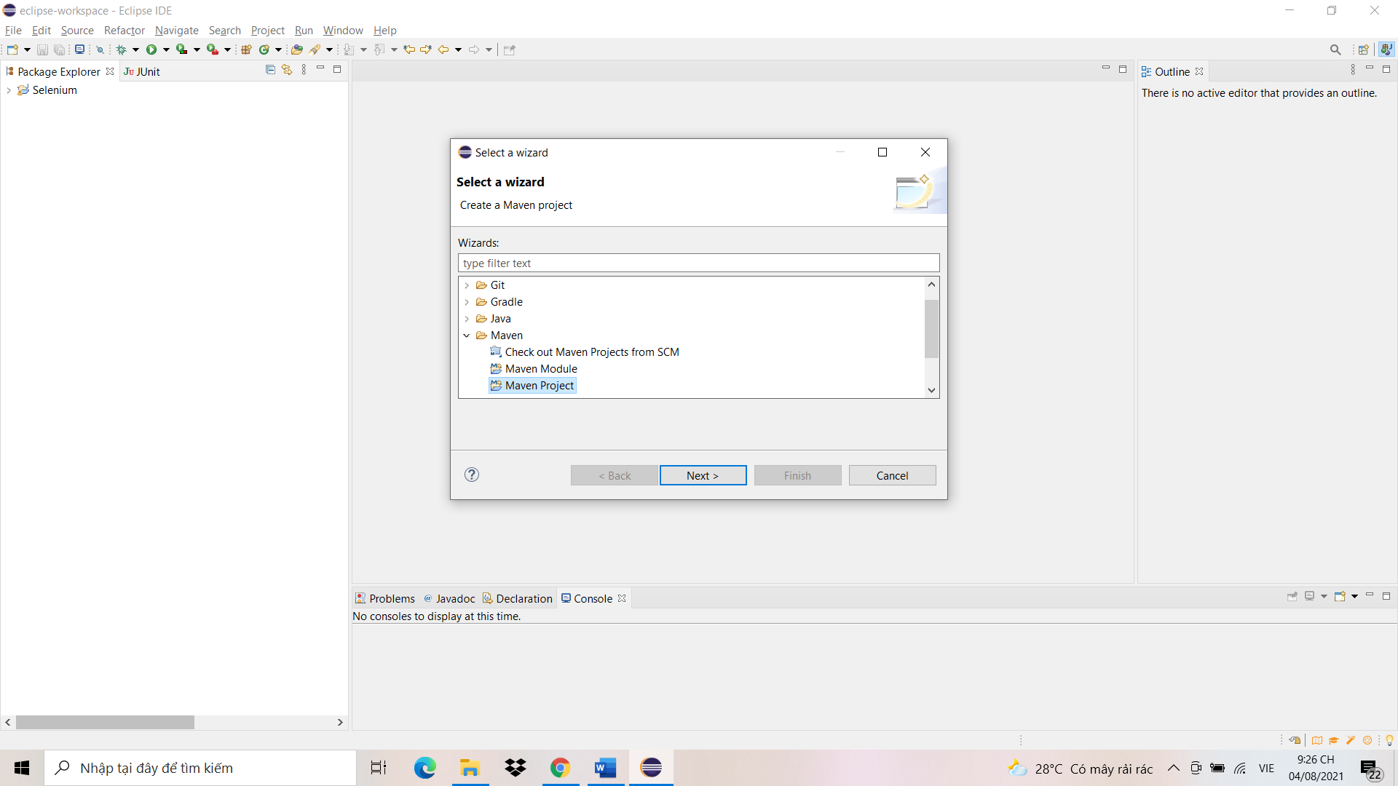

* Đánh dấu vào ô “Create a simple project (skip archetype seletion)” và nhấn Next.

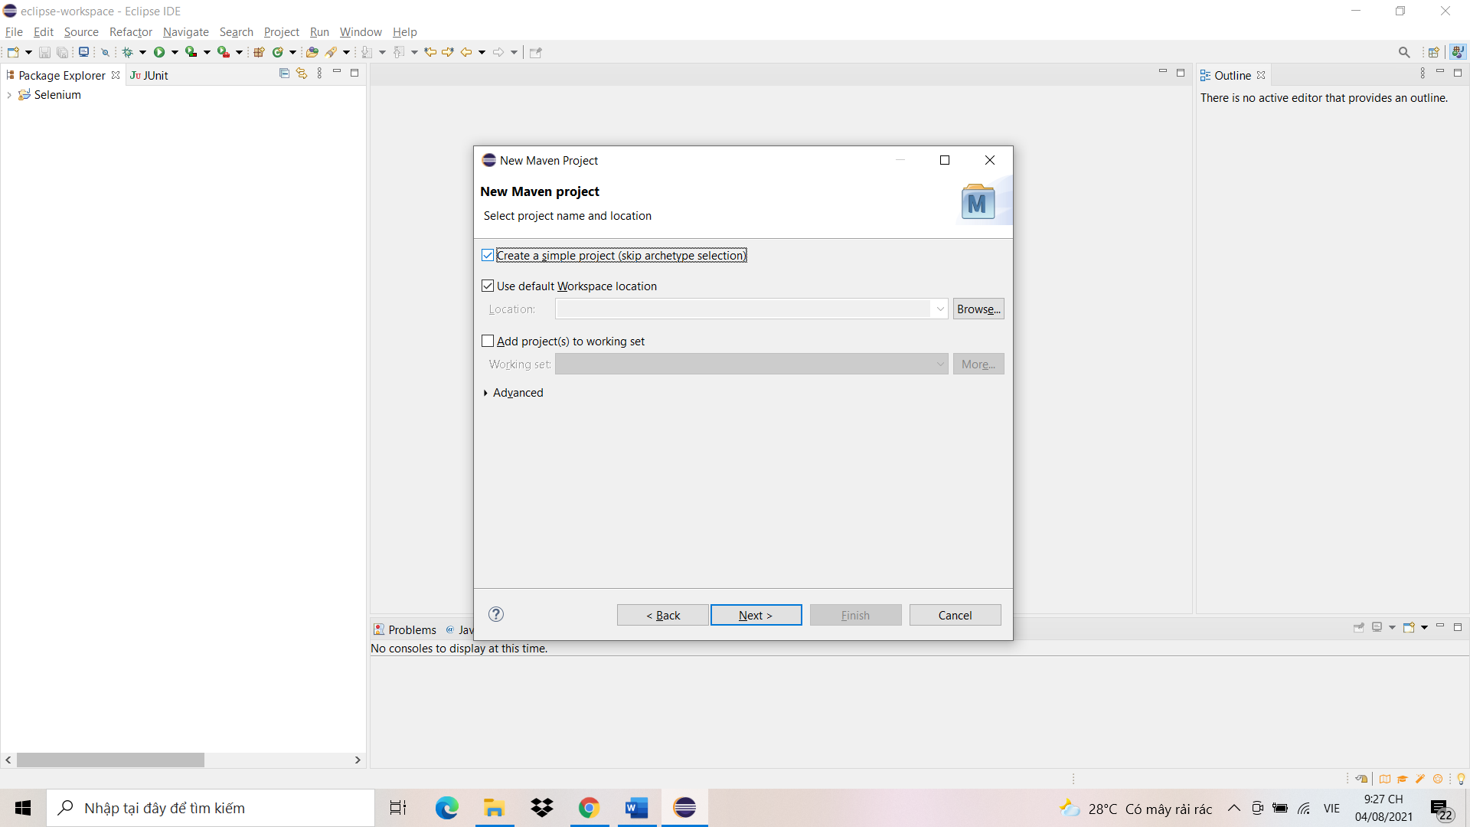

* Điền thông tin vào hai mục Group Id và Artifact Id và nhấn Finish.

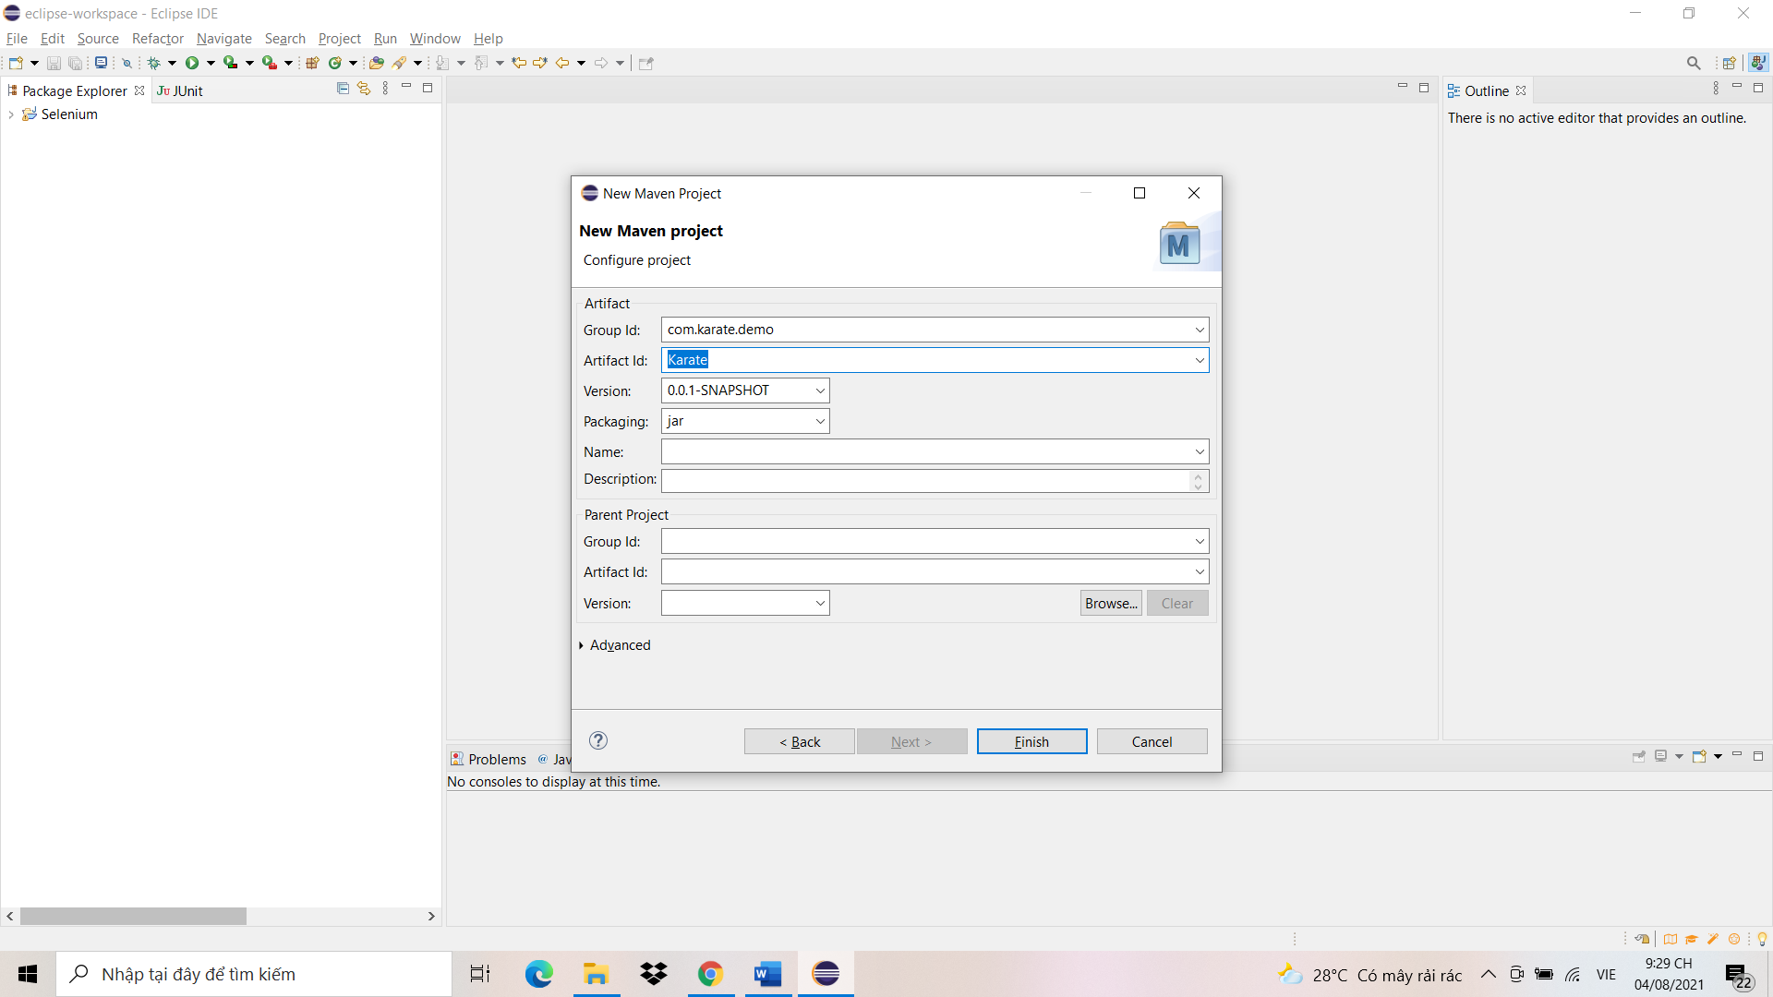

* Sau khi project được tạo, nhấn chọn vào để hiện các mục con bên trong.

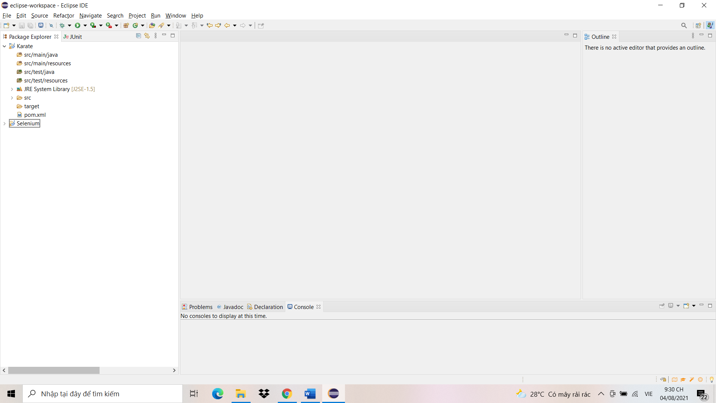

* Tìm và nhấn vào file pom.xml.

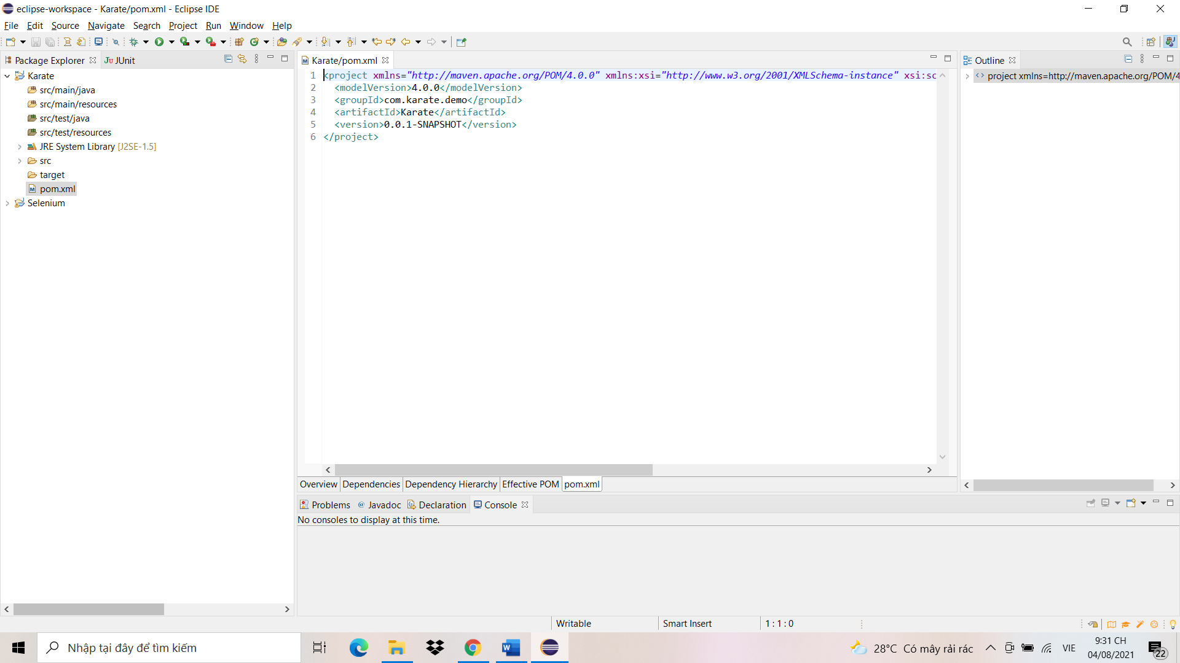

* Bên trong cặp thẻ “project” ta thêm cặp thẻ “dependencies”

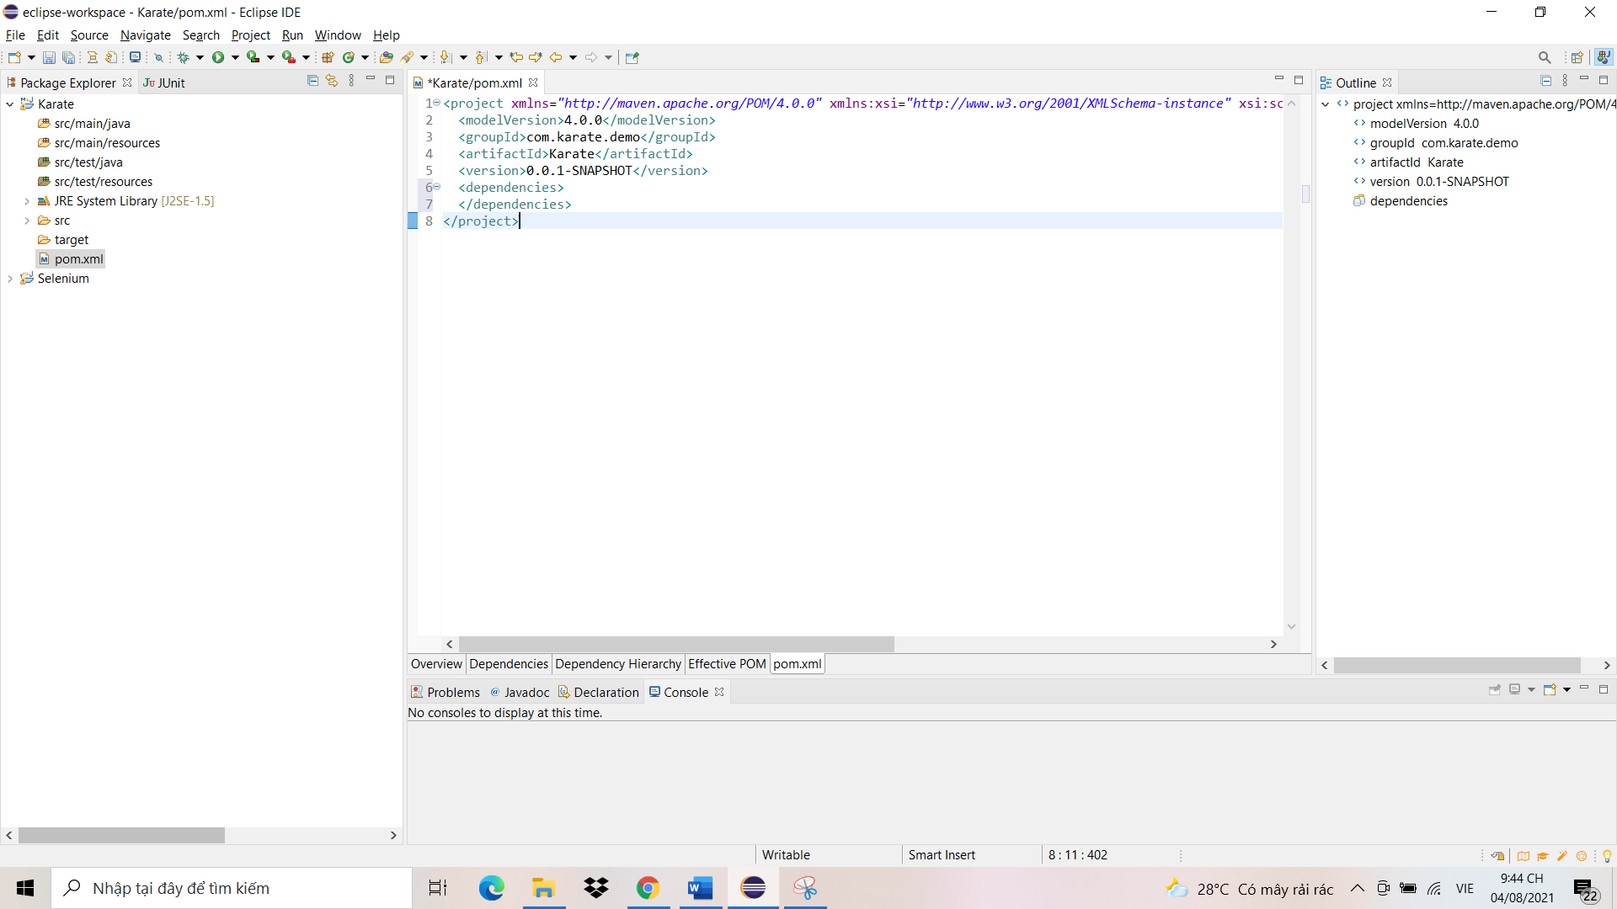

* Tiếp theo mở Google và truy cập vào trang web <https://mvnrepository.com/>

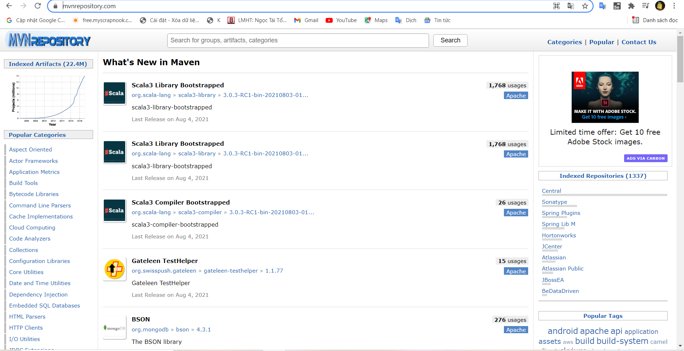

* Sau đó nhấn vào ô tìm kiếm nhập karate và nhấn search

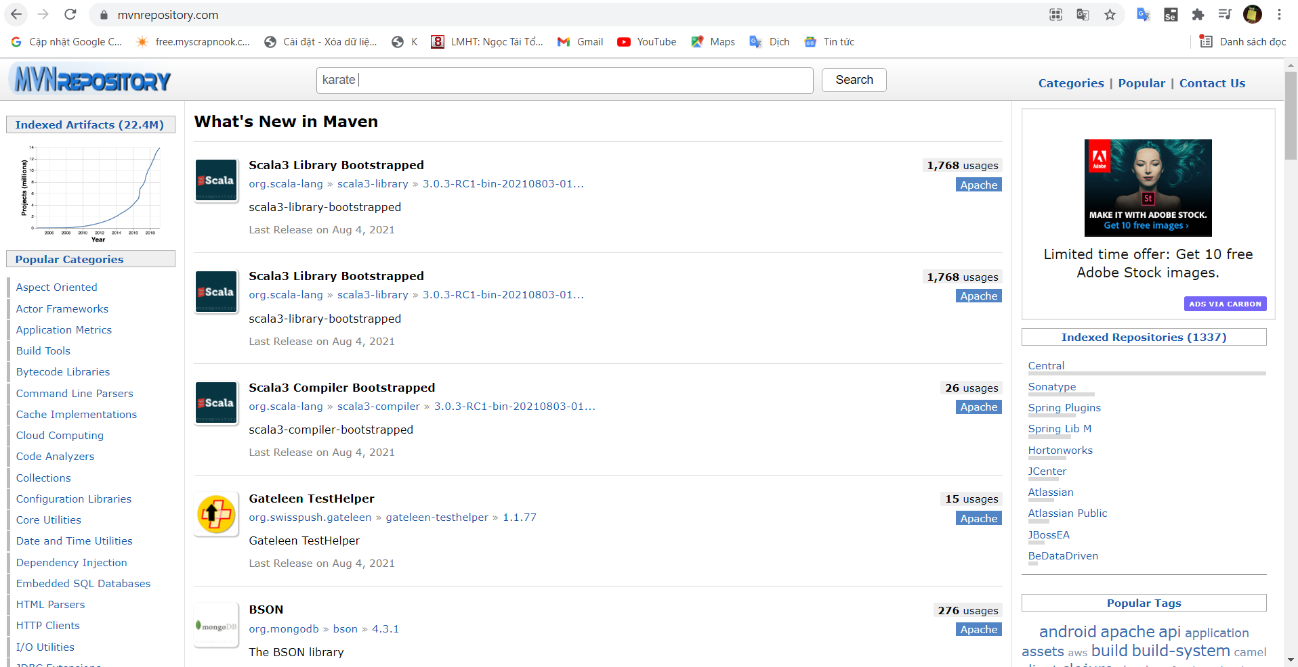

* Sau đó chọn vào Karate Core

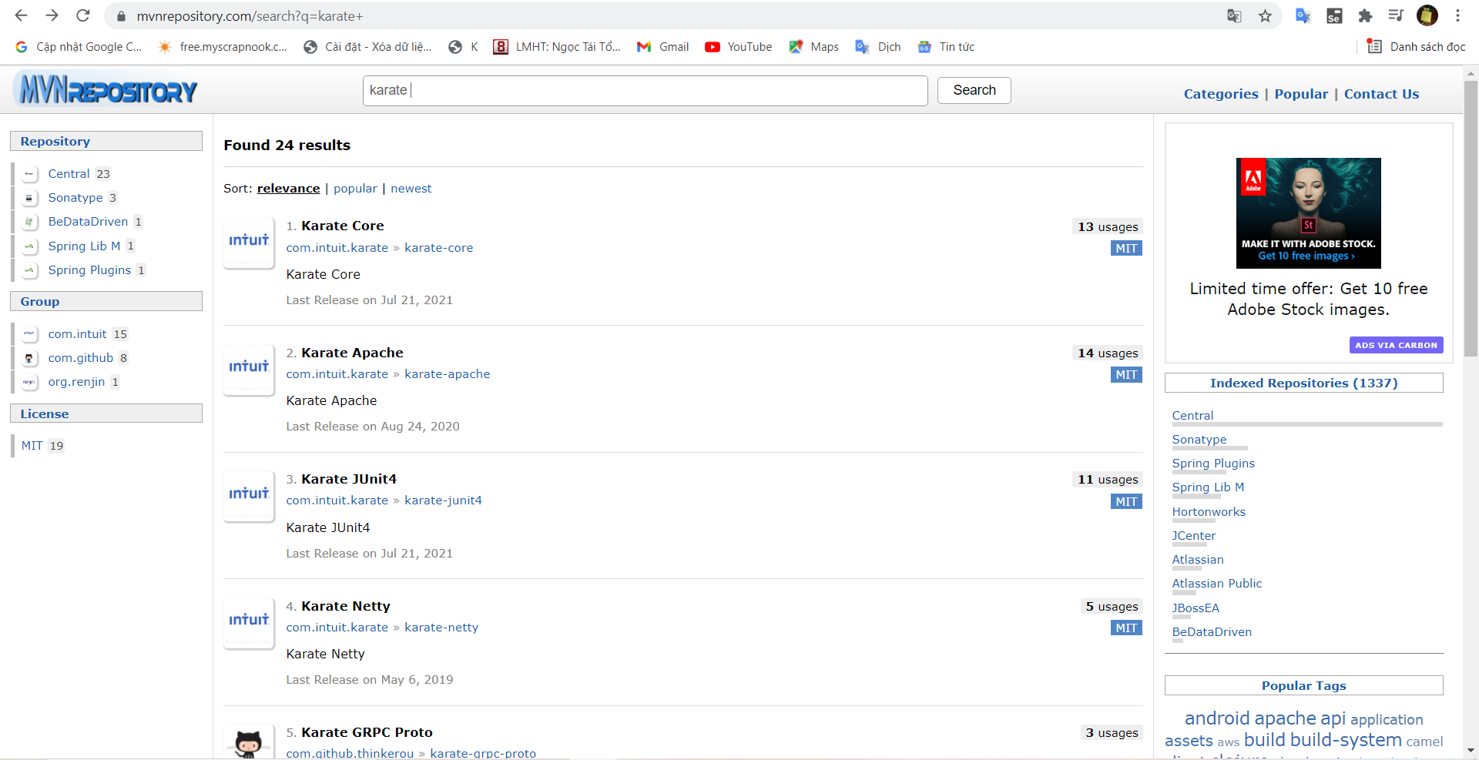

* Chọn phiên bản 1.0.1

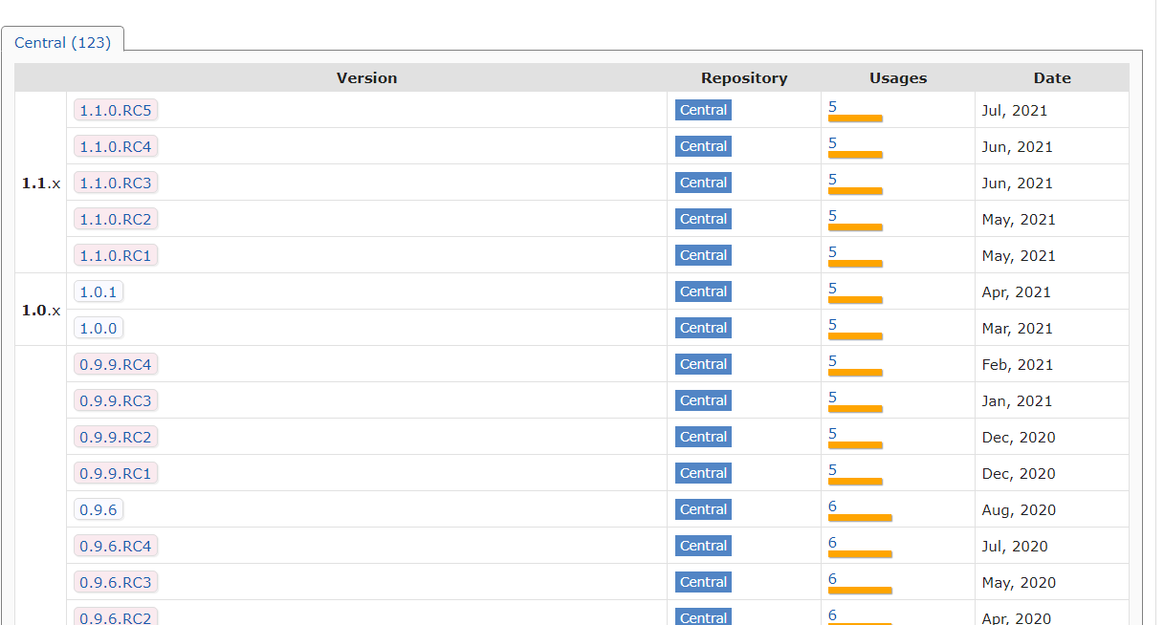

* Tiến hành copy code khu vực maven

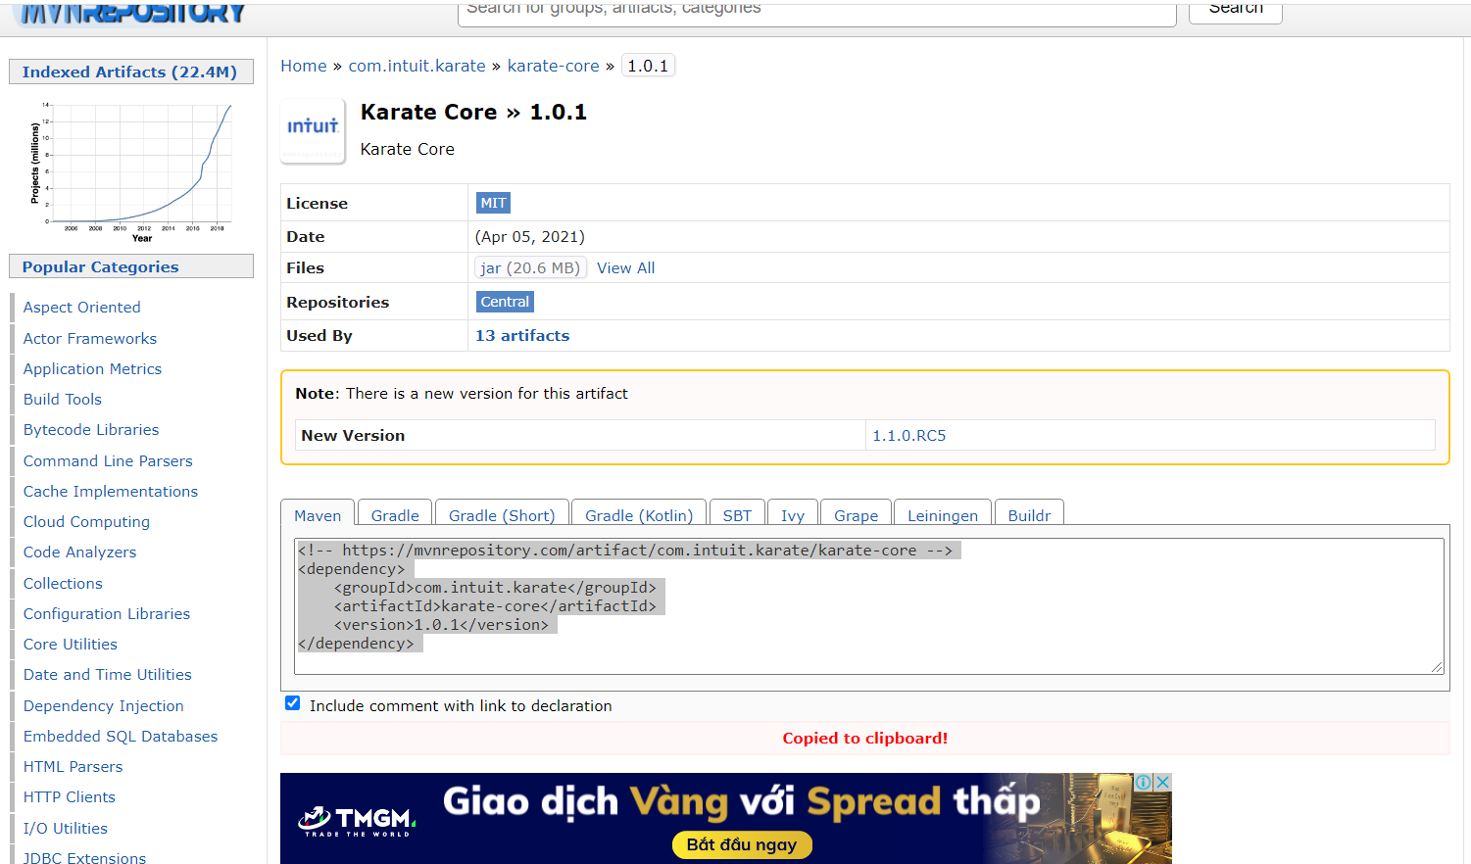

* Dán đoạn code vừa copy vào cặp thẻ “dependencies” trong file pom.xml

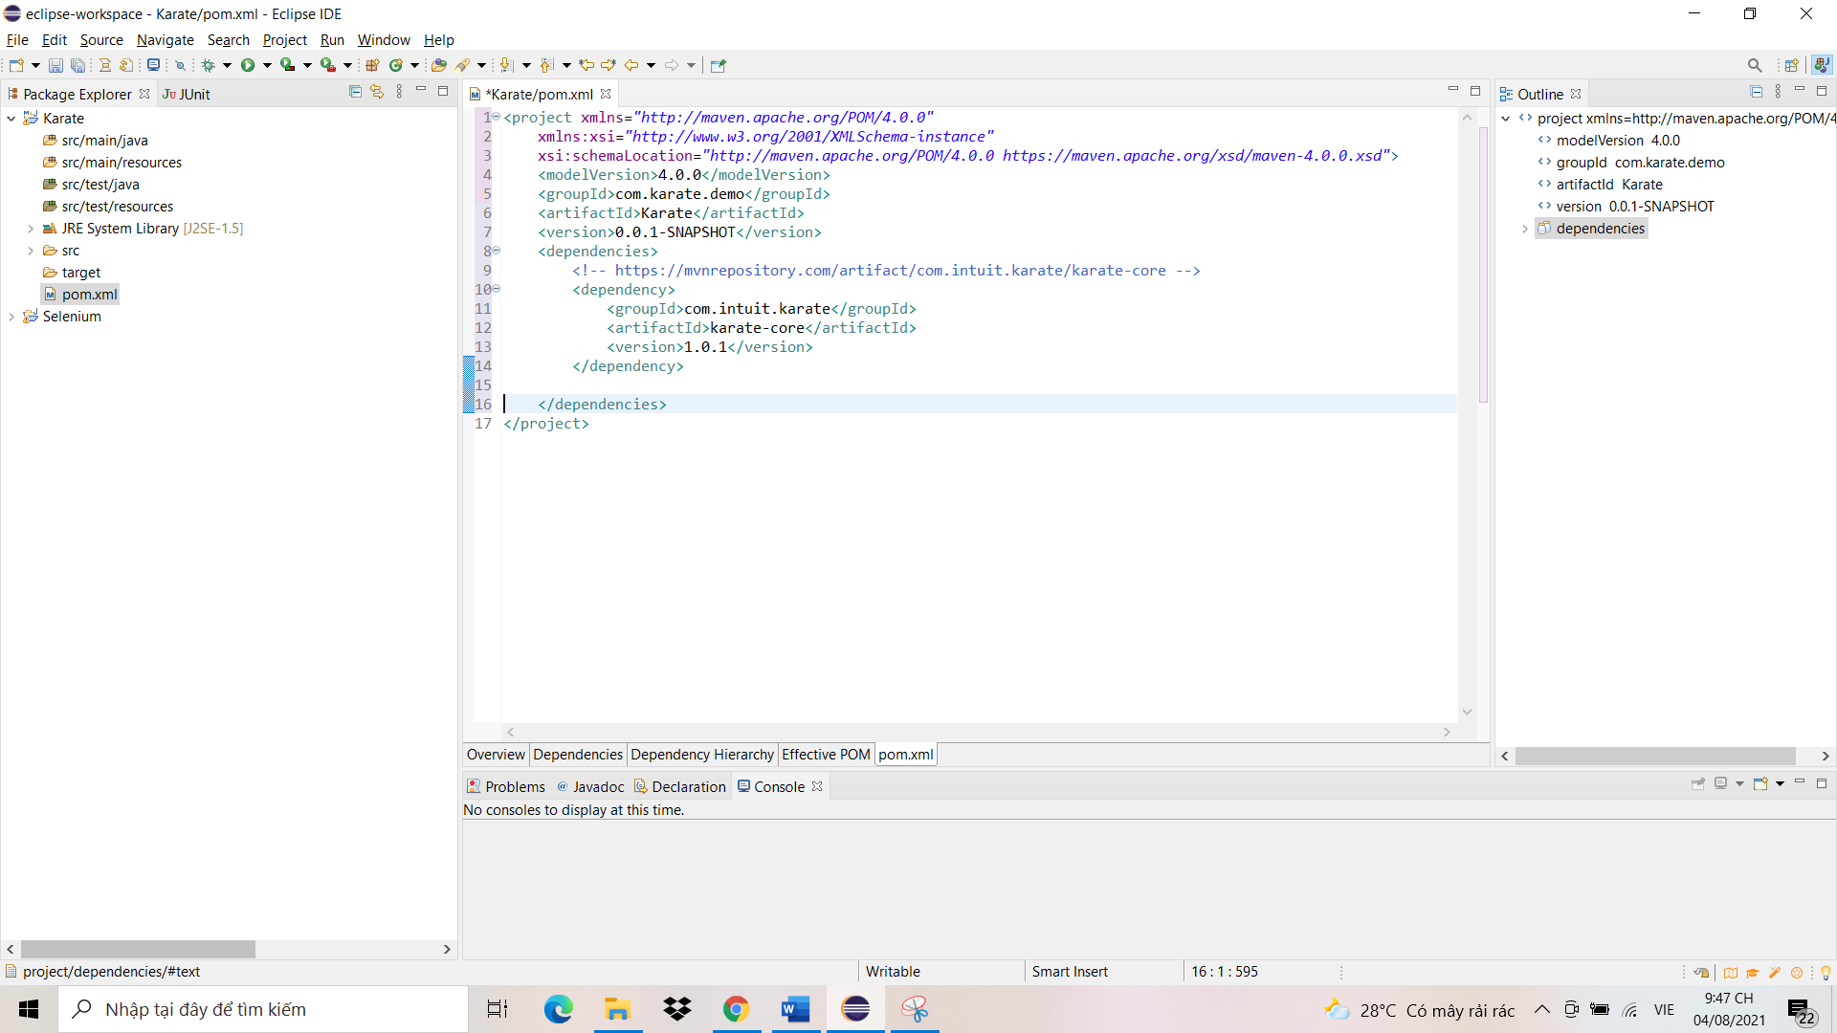

* Tiếp theo quay lại trang phía trước ta chọn Karate Apache



* Chọn phiên bản 0.9.6

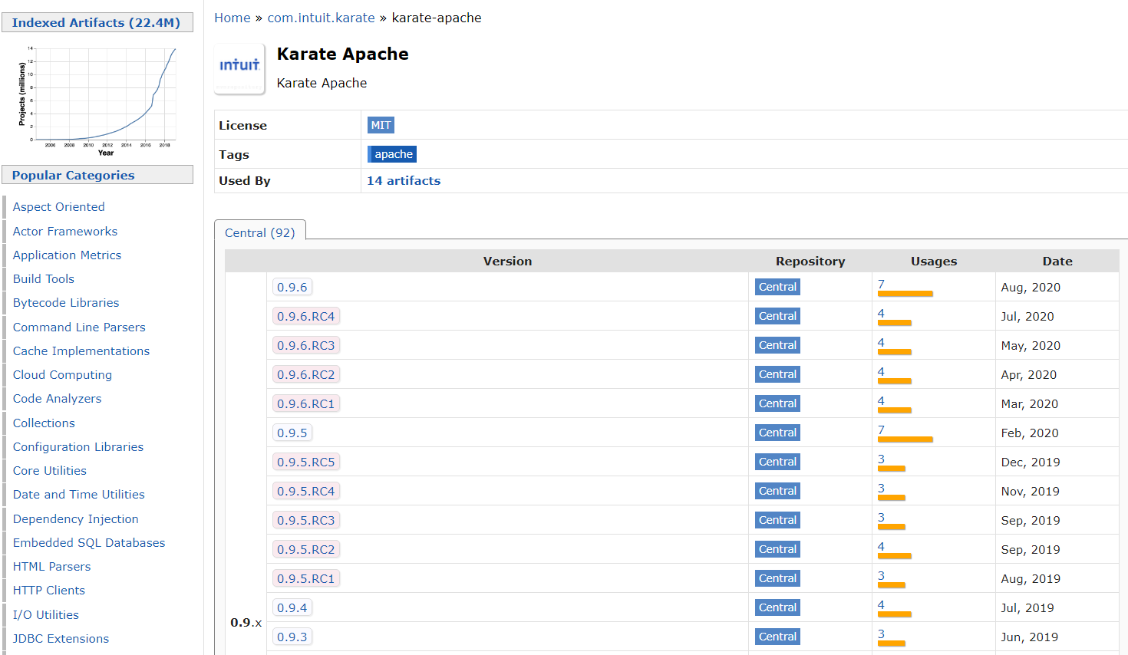

* Copy đoạn code.

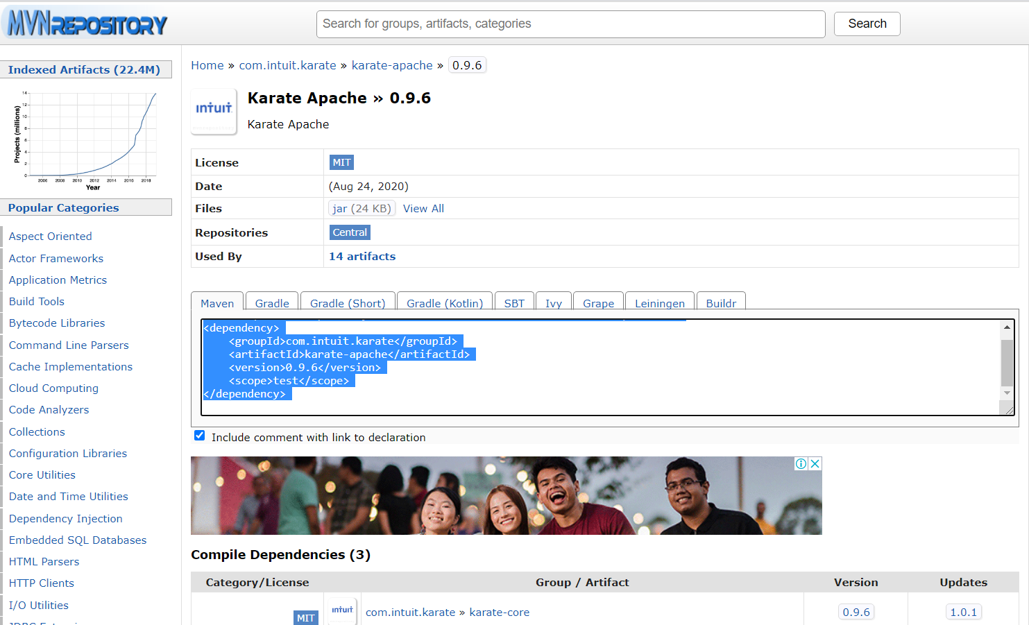

* Dán đoạn code vừa copy vào cặp thẻ “dependencies” trong file pom.xml

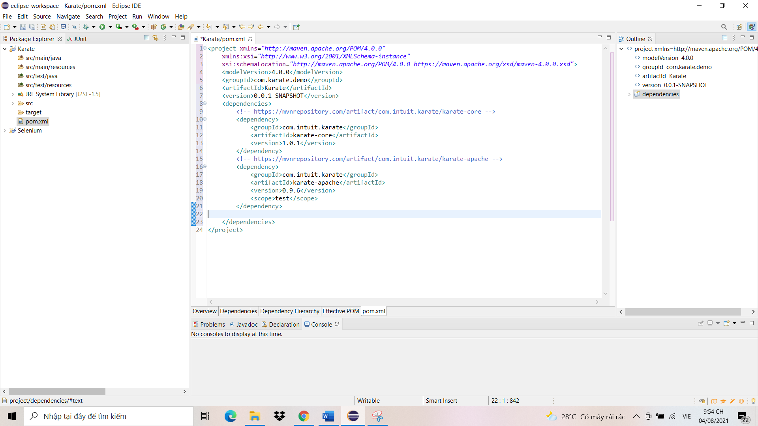

* Tiếp theo quay lại trang phía trước ta chọn Karate Junit4



* Chọn phiên bản 1.0.1

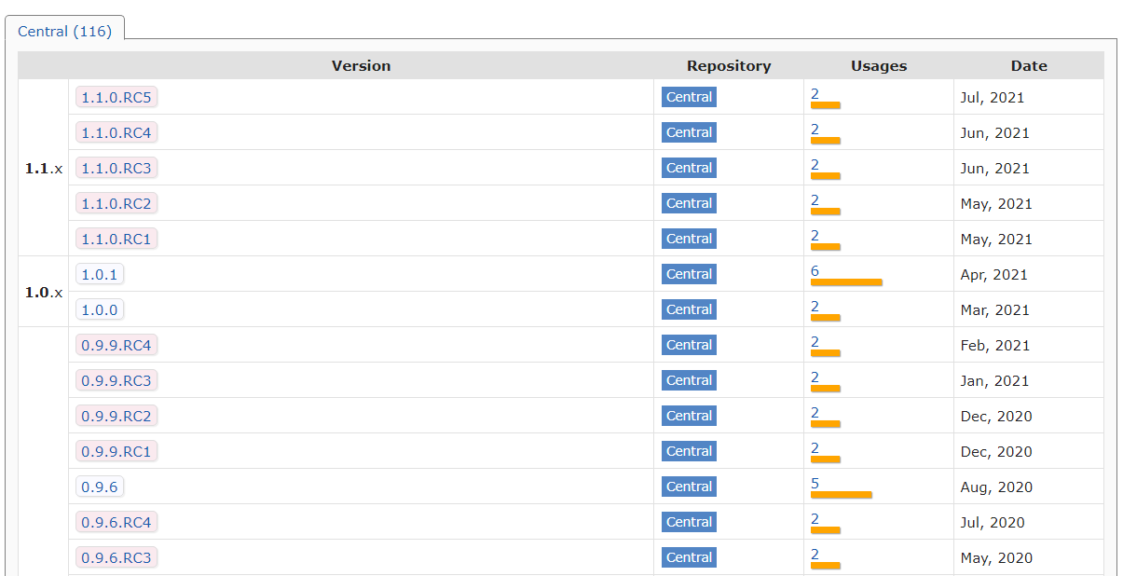

* Copy đoạn code tại mục Maven

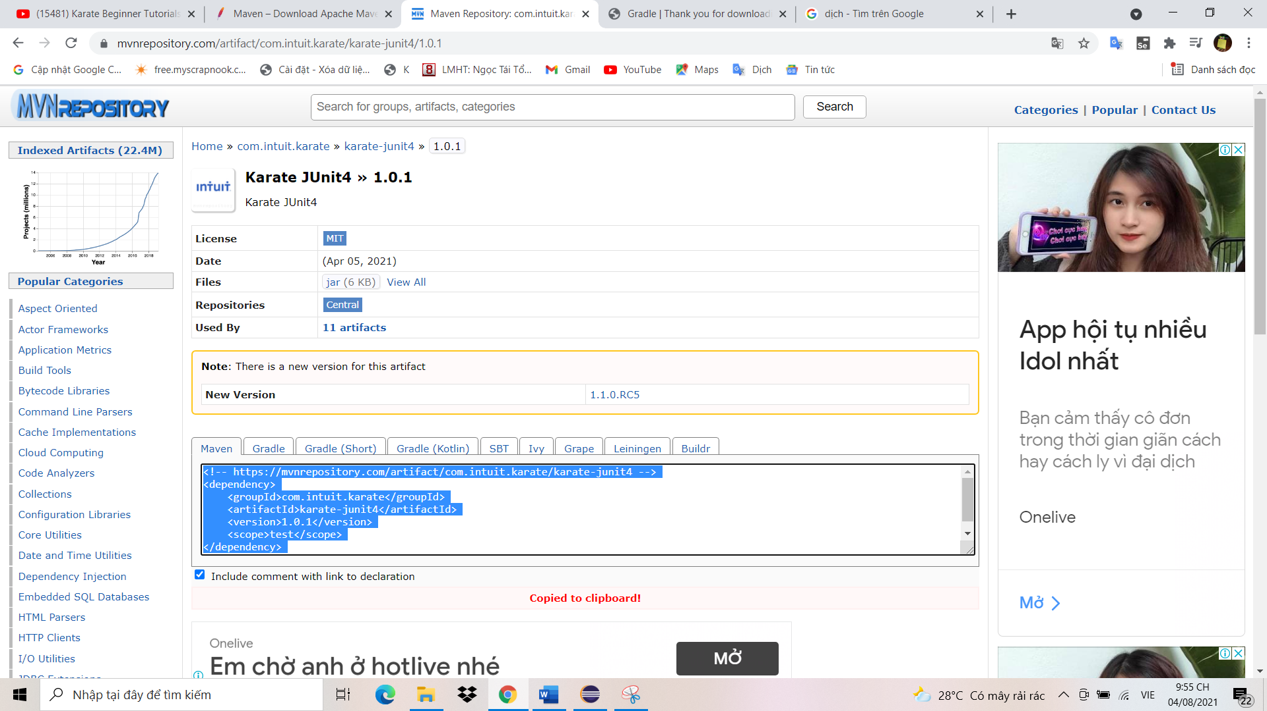

* Dán đoạn code vừa copy vào cặp thẻ “dependencies” trong file pom.xml

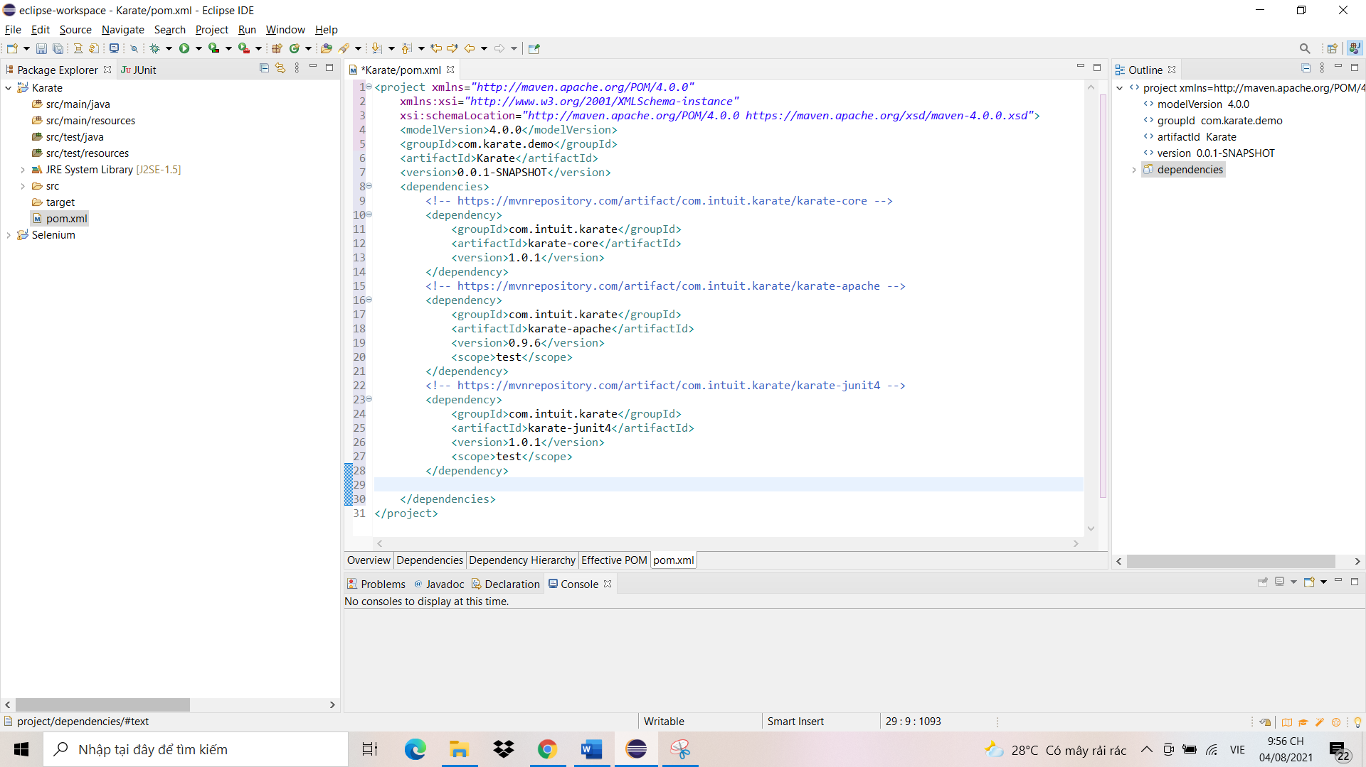

* Khi hoàn thành nhấn tổ hợp phím Ctrl + S để tiến hành lưu các cài đặt cho project và cài thư viện như hình bên dưới

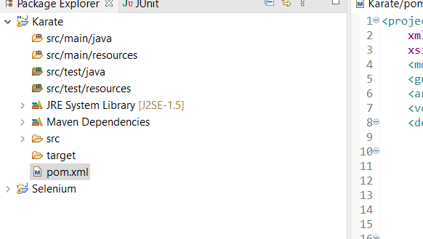

# Tạo và chạy một test case đơn giản

# Các bước thực hiện:

* Đầu tiên mở phần mêm eclipse

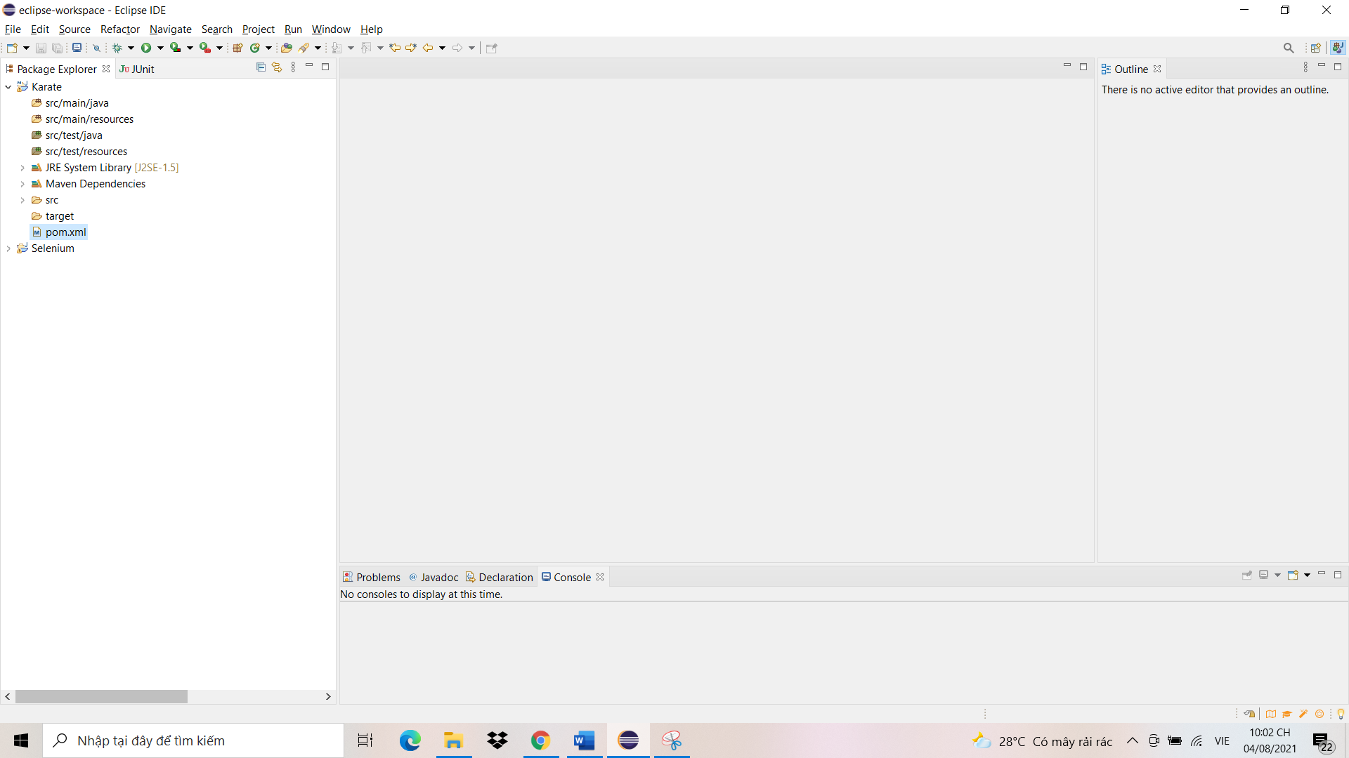

* Nhấp chuột phải vào mục “src/test/java” chọn New và chọn Folder

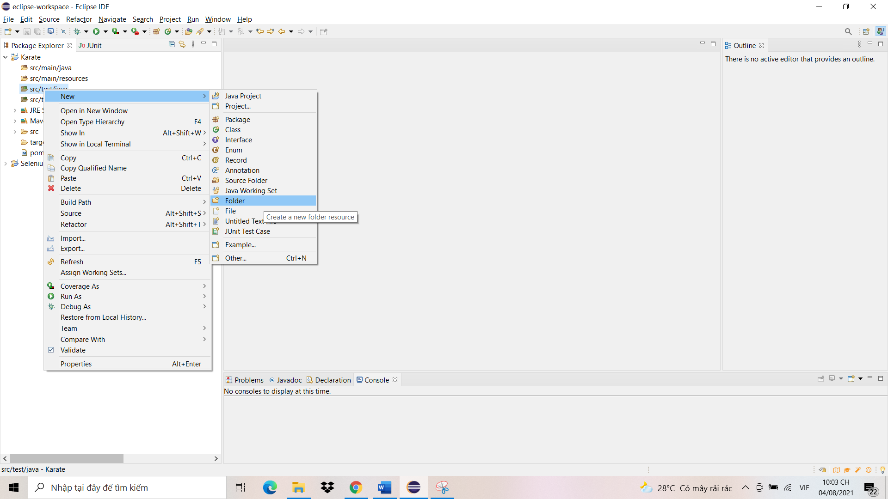

* Đặt tên cho Folder và nhấn Finish

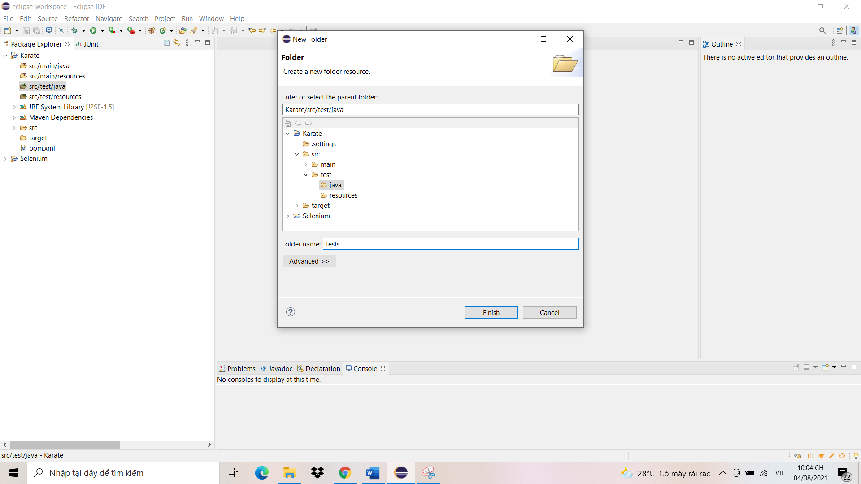

* Sau đó tạo 1 file bên trong Folder tên là FirstTest.feature

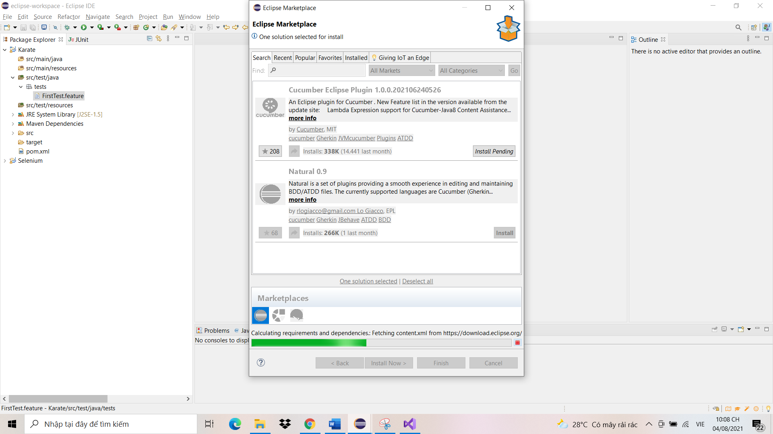

Tại đây eclipse sẽ mở cửa sổ để tải cucumber, ta nhấn chọn install Cucumber nhé

* Sau khi cài đặt thành công kết quả sẽ như hình bên dưới nhé.

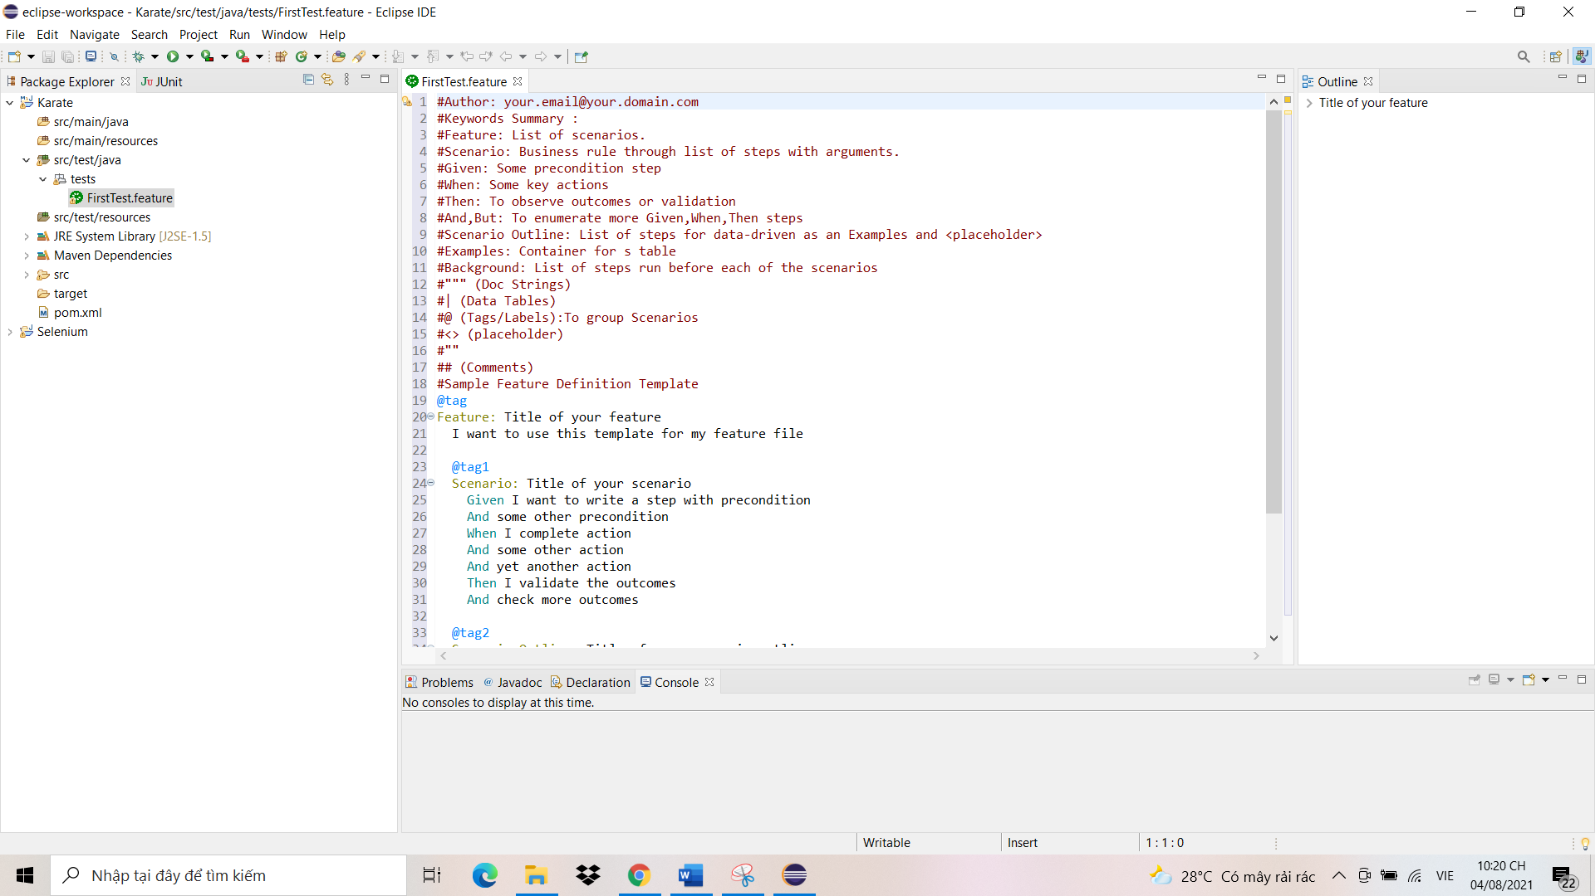

* Sau đó mình bắt đầu code

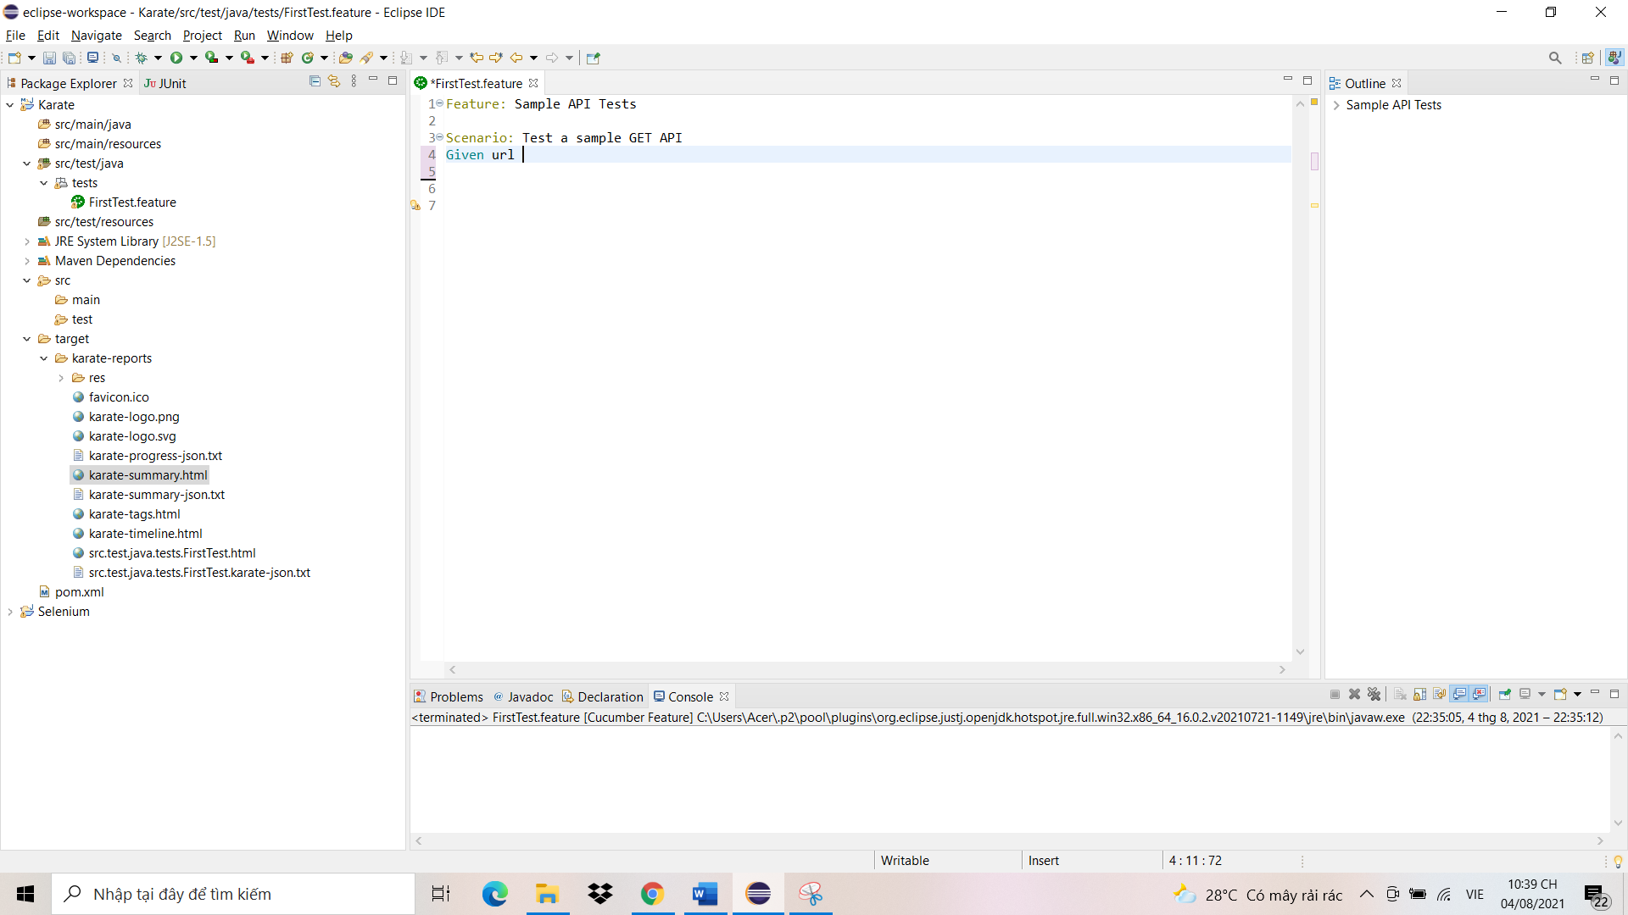

* Tại đây mình vào trang web <https://reqres.in/> để lấy đường dẫn đến một API bất kì

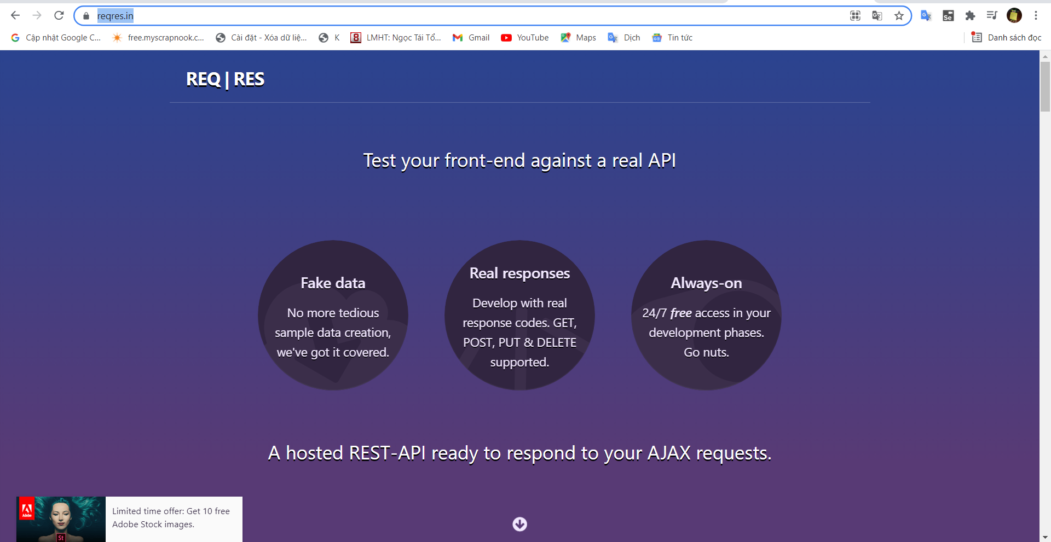

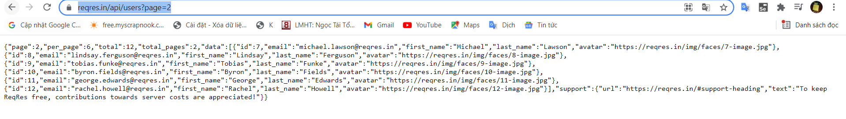

* Sau đó lấy đường link dán vào đằng sau “Given url ”. Lưu ý đường link sẽ được bỏ bên trong hai dấu nháy đơn

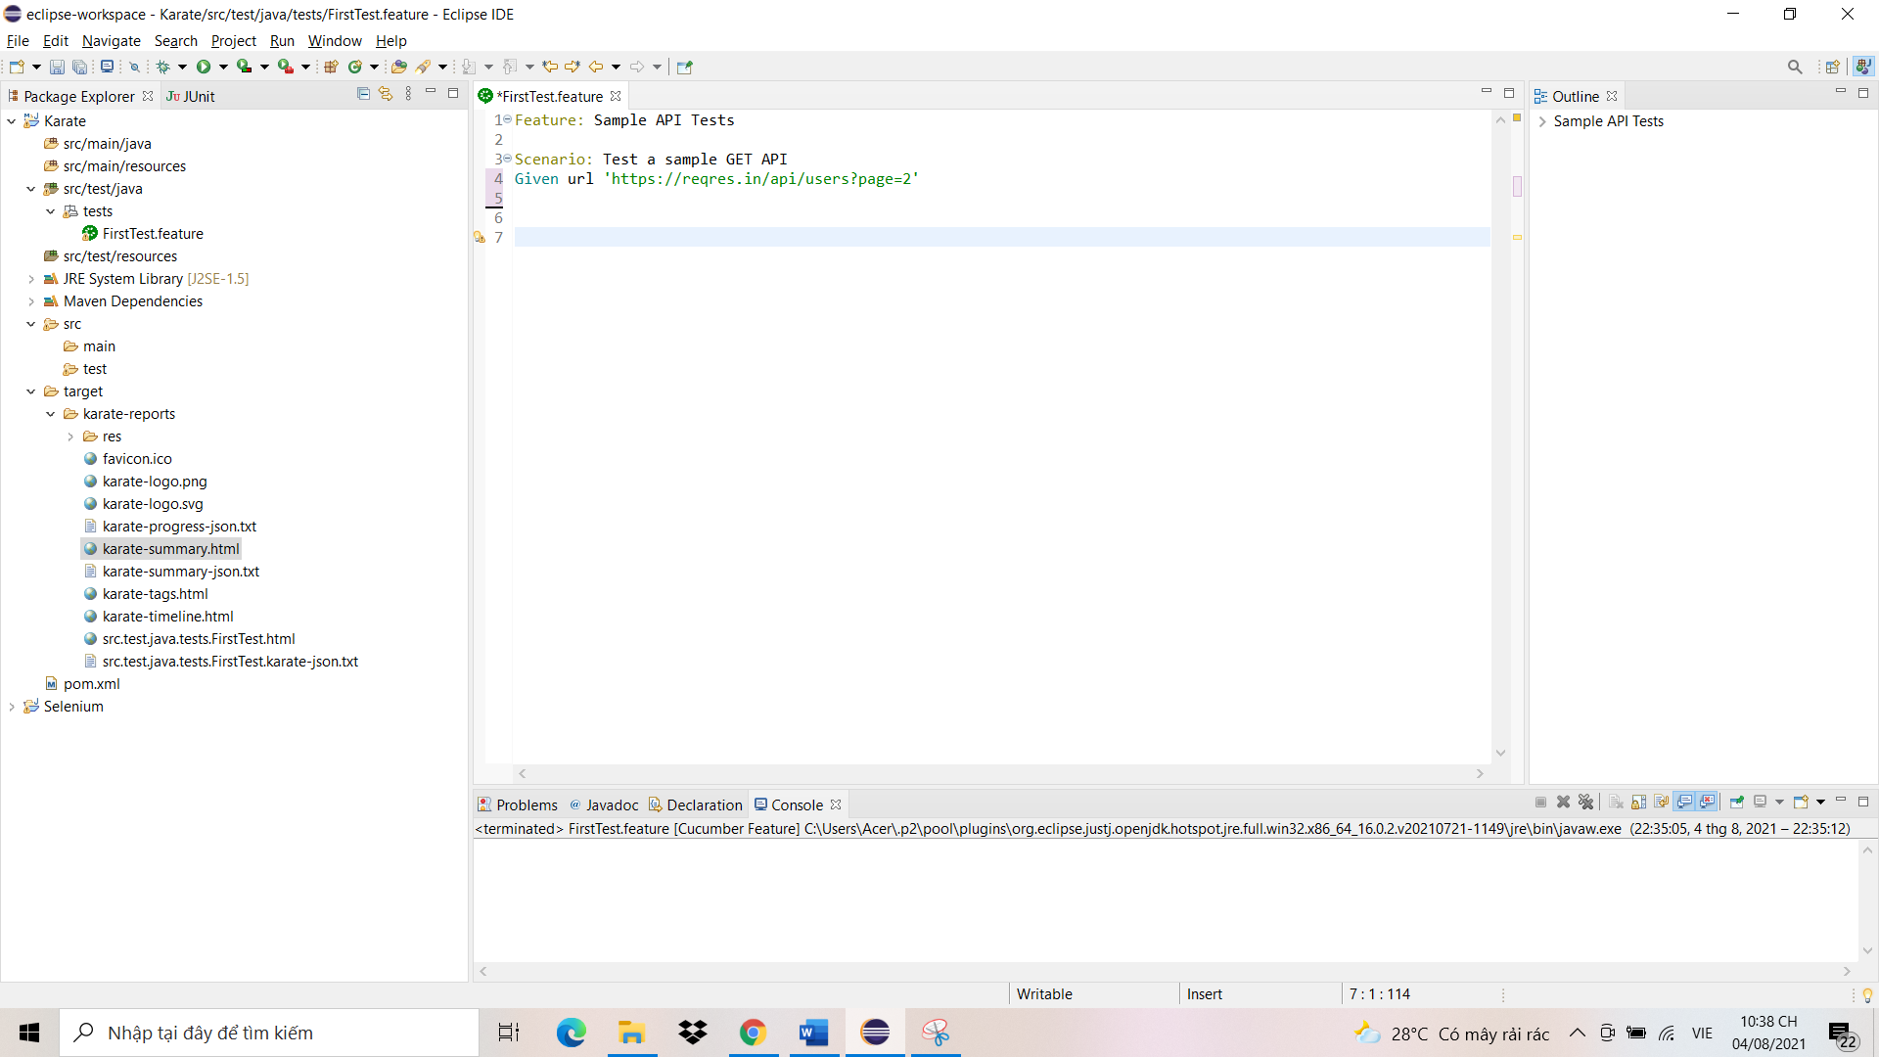

* Tiếp theo đặt phương thức và trạng thái như hình bên dưới

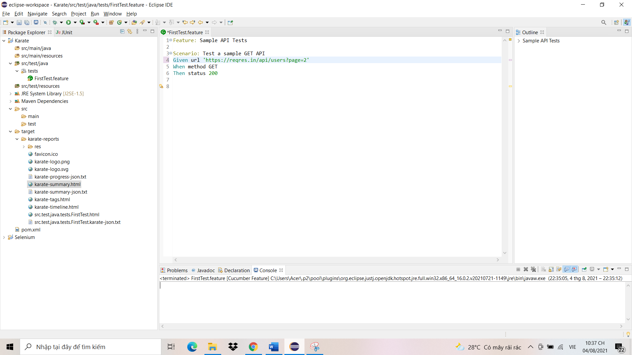

* Sau đó click phải chuột chọn Run As -> 1.Cucumber Feature

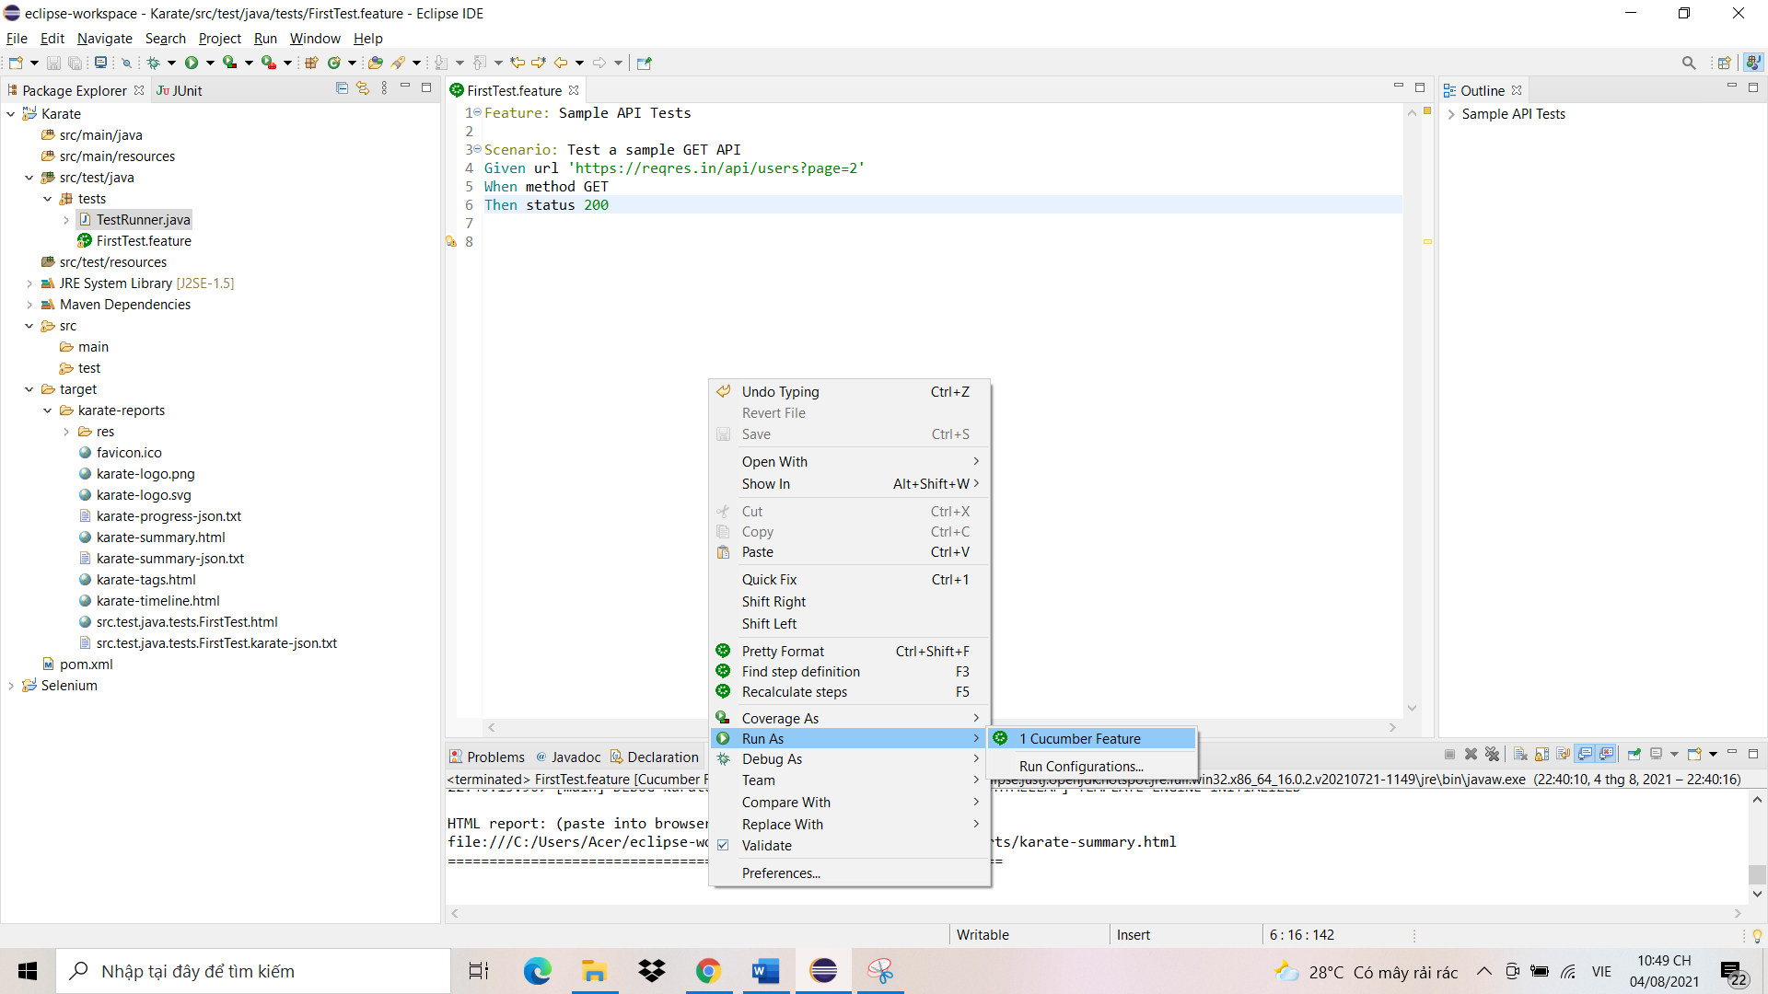

* Sau đó chuột phải vào mục “target” bên trong project chọn refesh

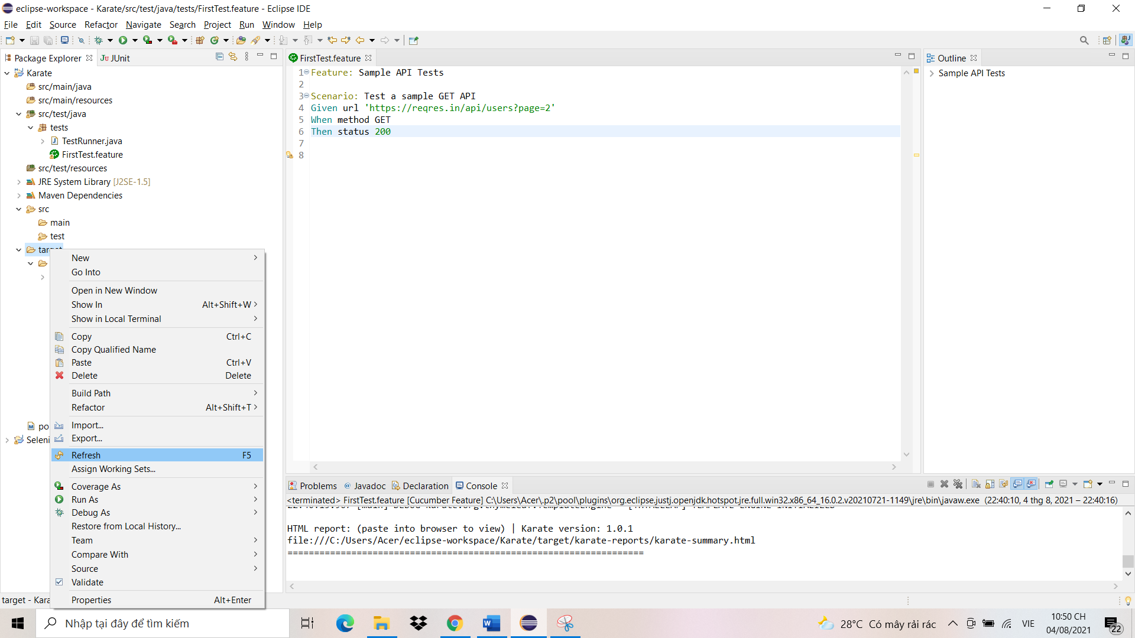

* Tiếp theo mở thư mục res bên trong target

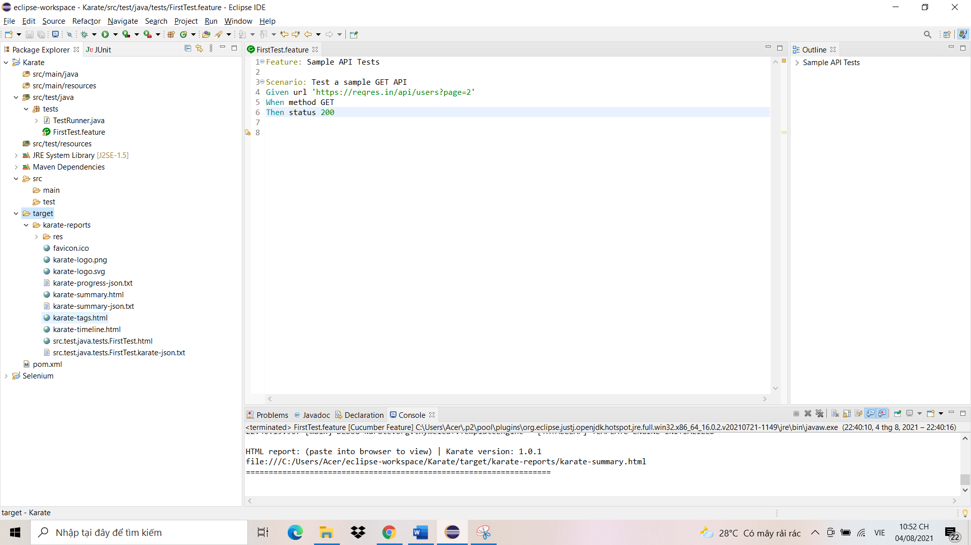

* Nhấp chuột phải vào file karate-summary.html - > Open With -> System Editor

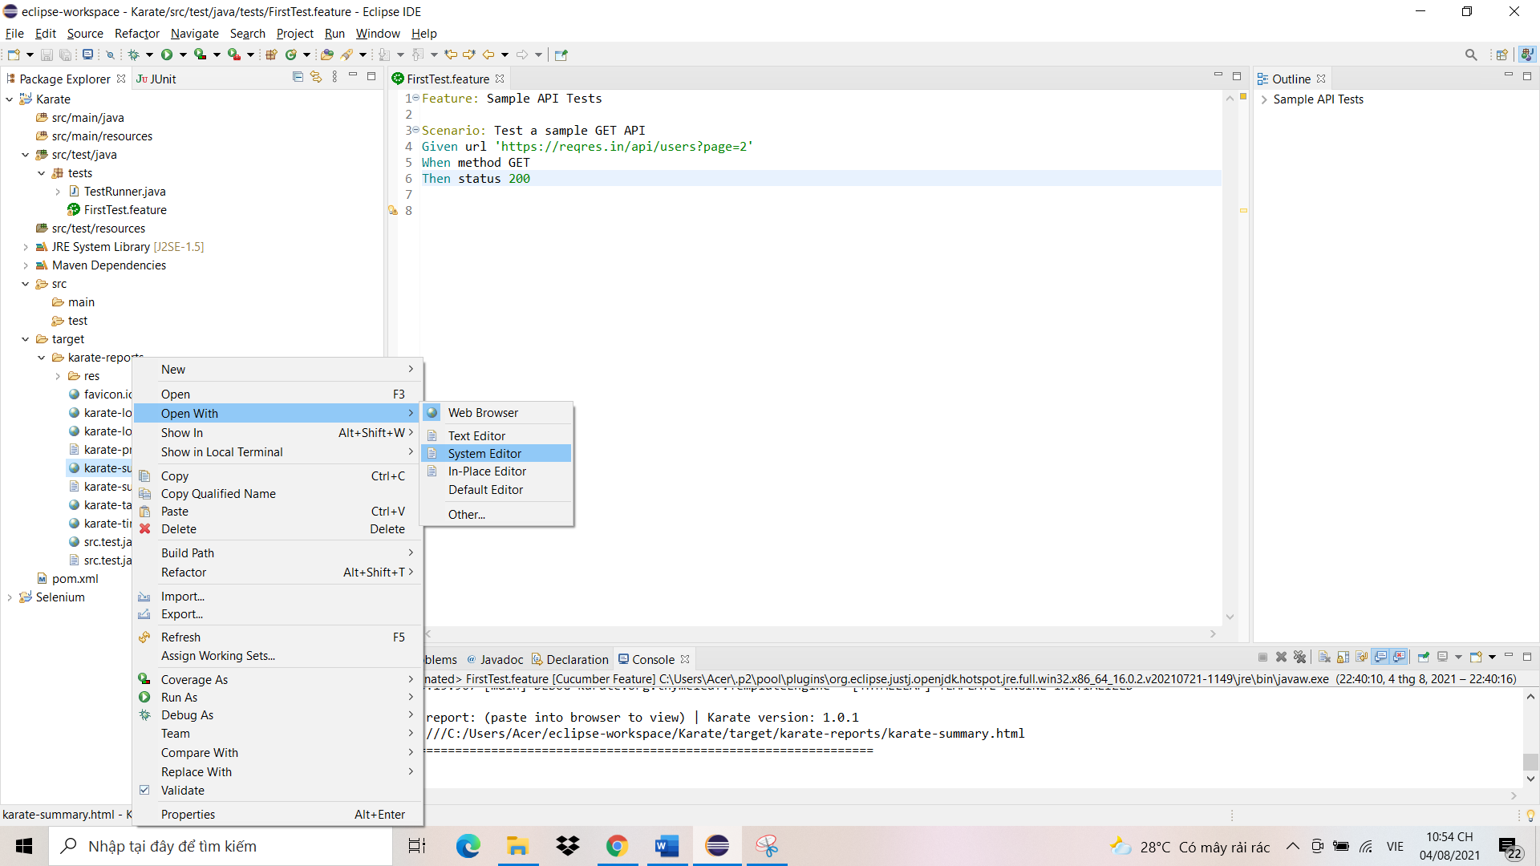

* Sau đó hệ thống sẽ mở đến trang như sau

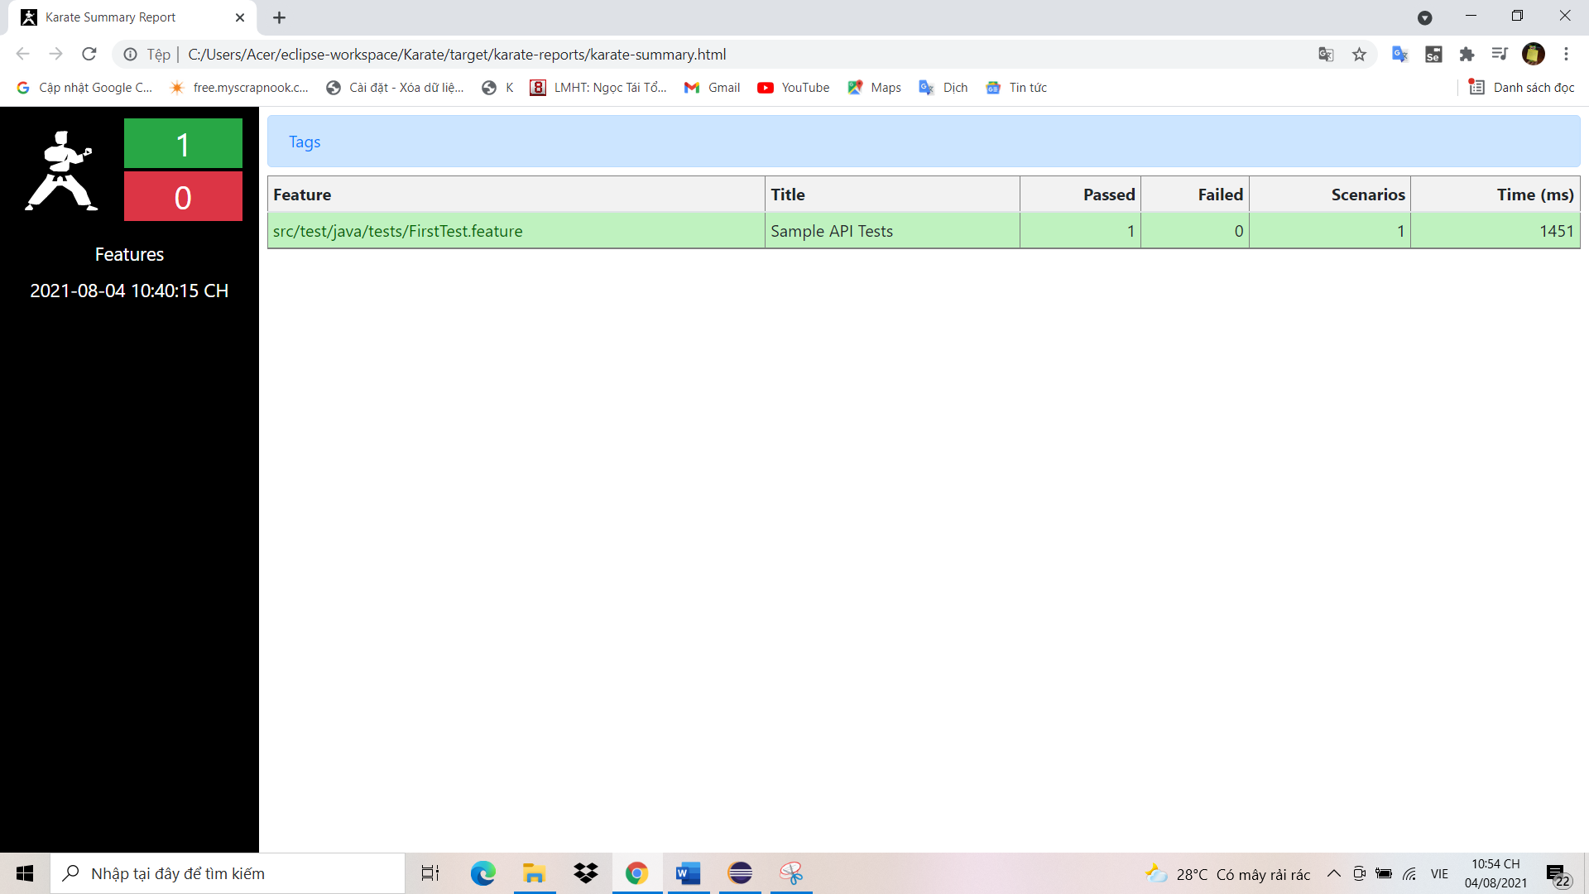

## Kết quả đạt được:

* Chạy được test case và lấy được dữ liệu từ API đã cung cấp

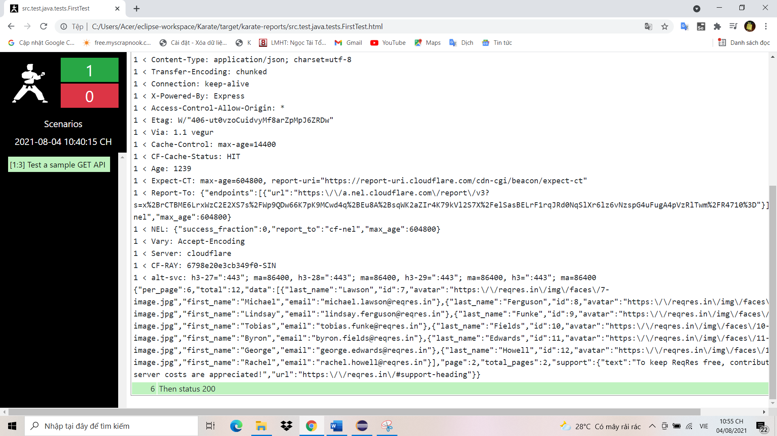

# Làm việc với phương thức GET

## In các thuộc tính của response

* Đầu tiên tạo một file tên Get.feature

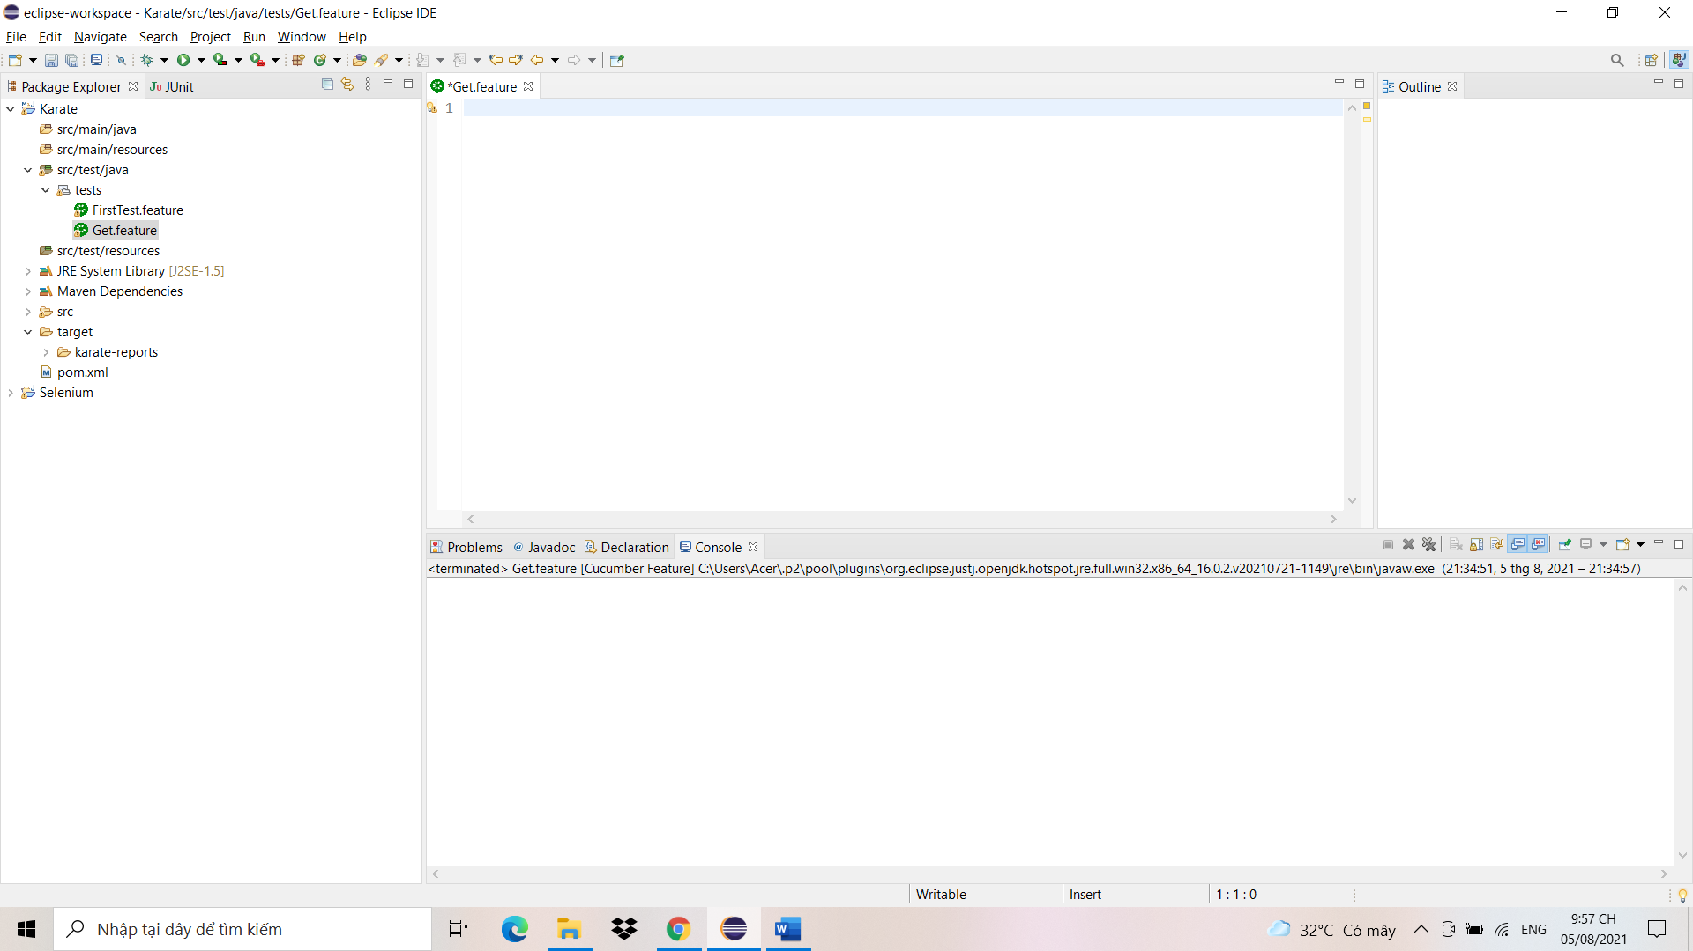

* Tiếp theo chúng ta viết code kiểm tra

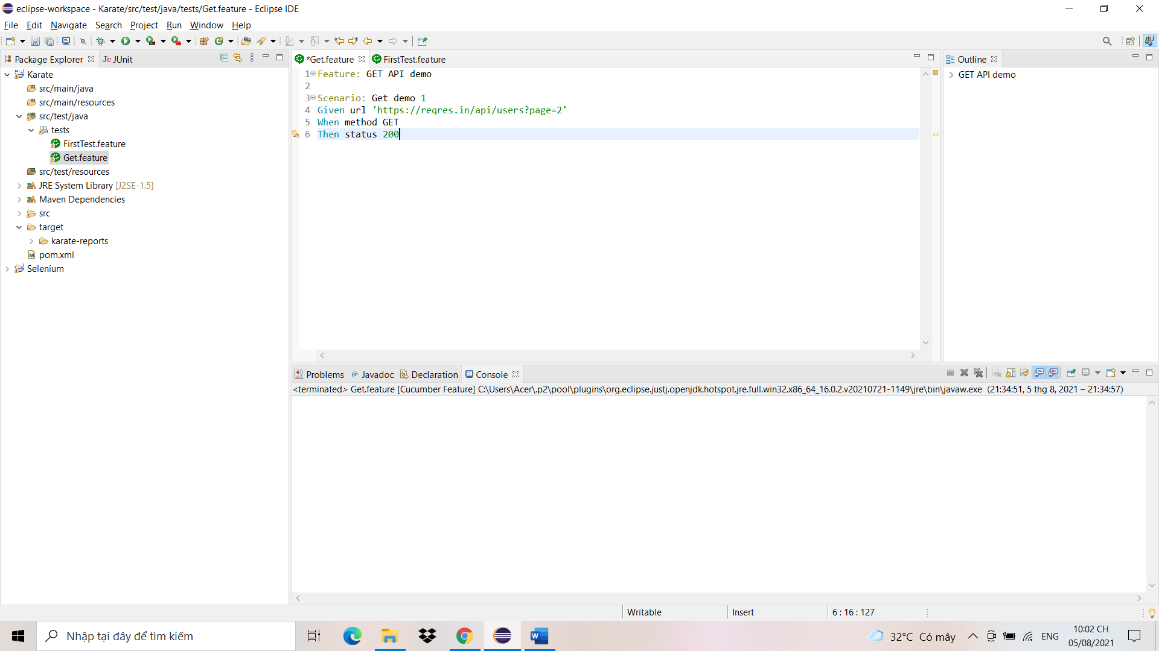

* Bên dưới cùng mình viết các câu lệnh như sau:
* And print response : dòng này để in toàn bộ kết quả nhận được
* And print responseTime : dòng này để in ra thời gian kết quả được trả về
* And print responseCookies: dòng này để in ra Cookies của response
* And print responseStatus: dòng này để in ra trạng thái của response
* And print responseHeaders: dòng này để in ra phần Header của response

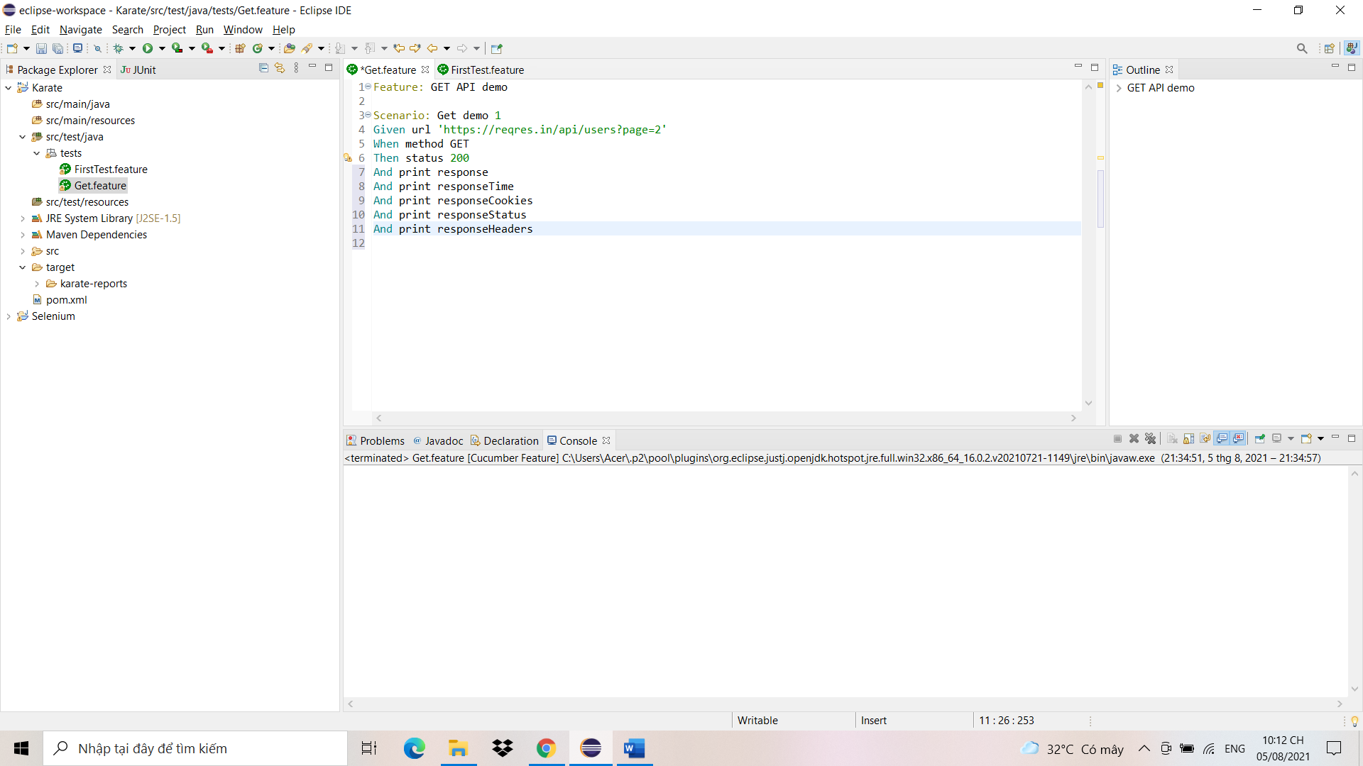

* Đây là kết quả sau khi Test

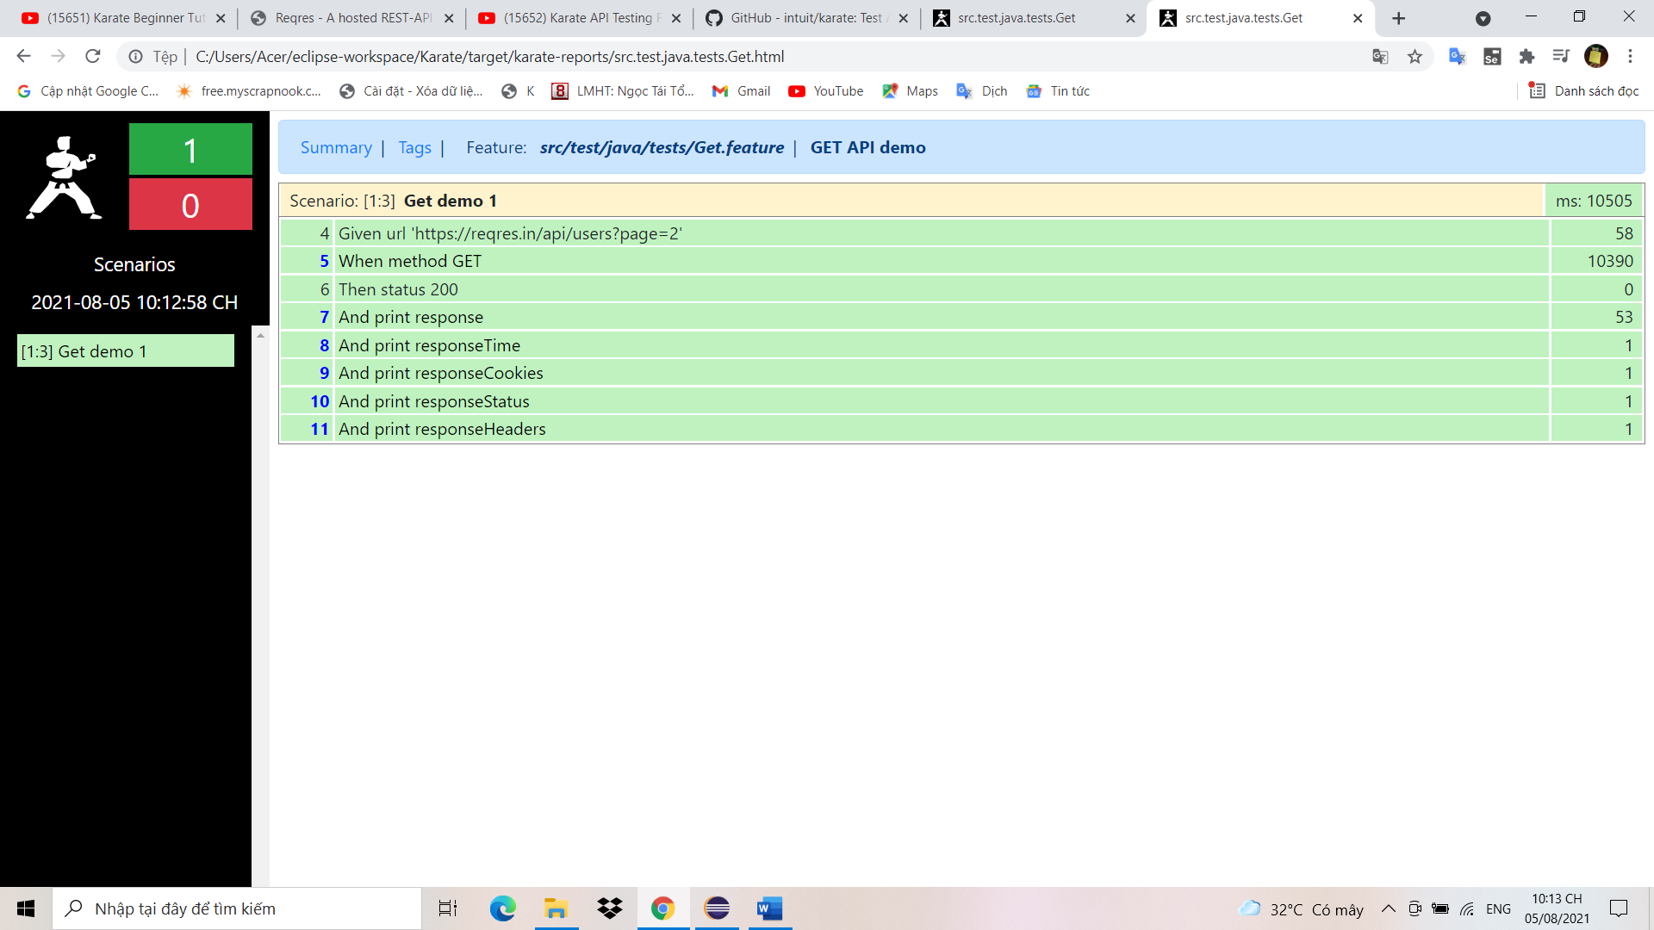

response

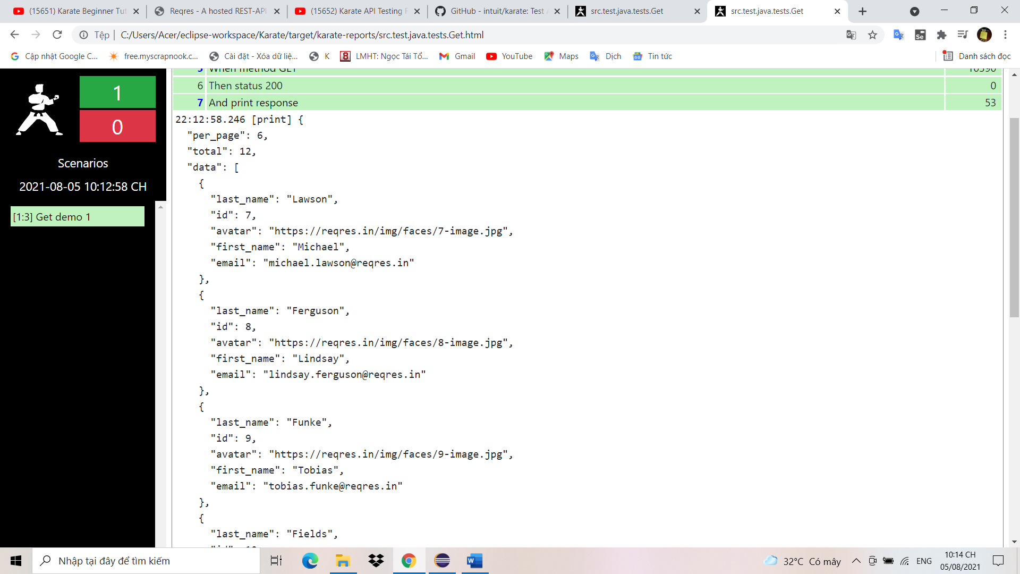

responseTime

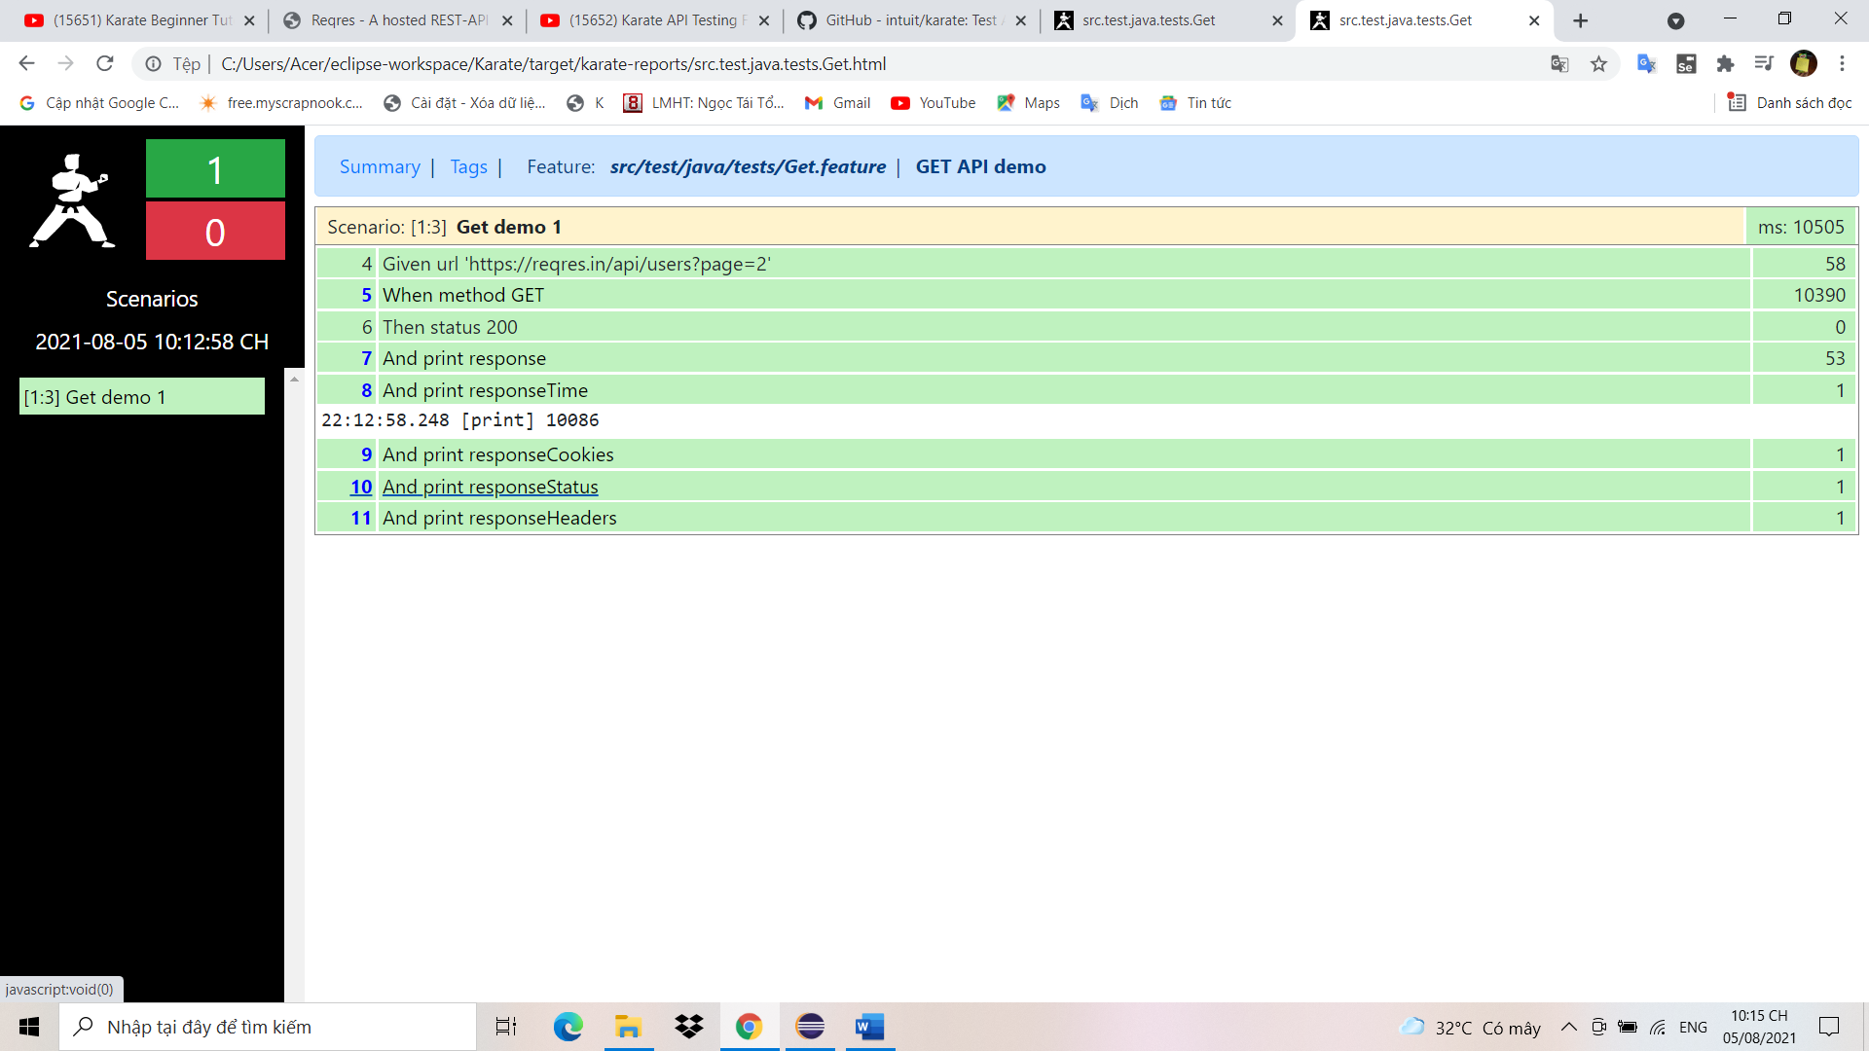

responseCookies

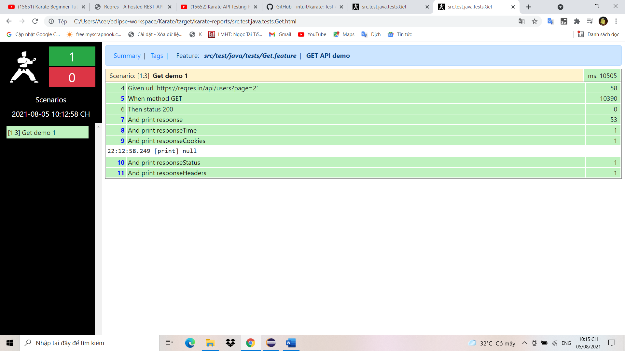

responseStatus

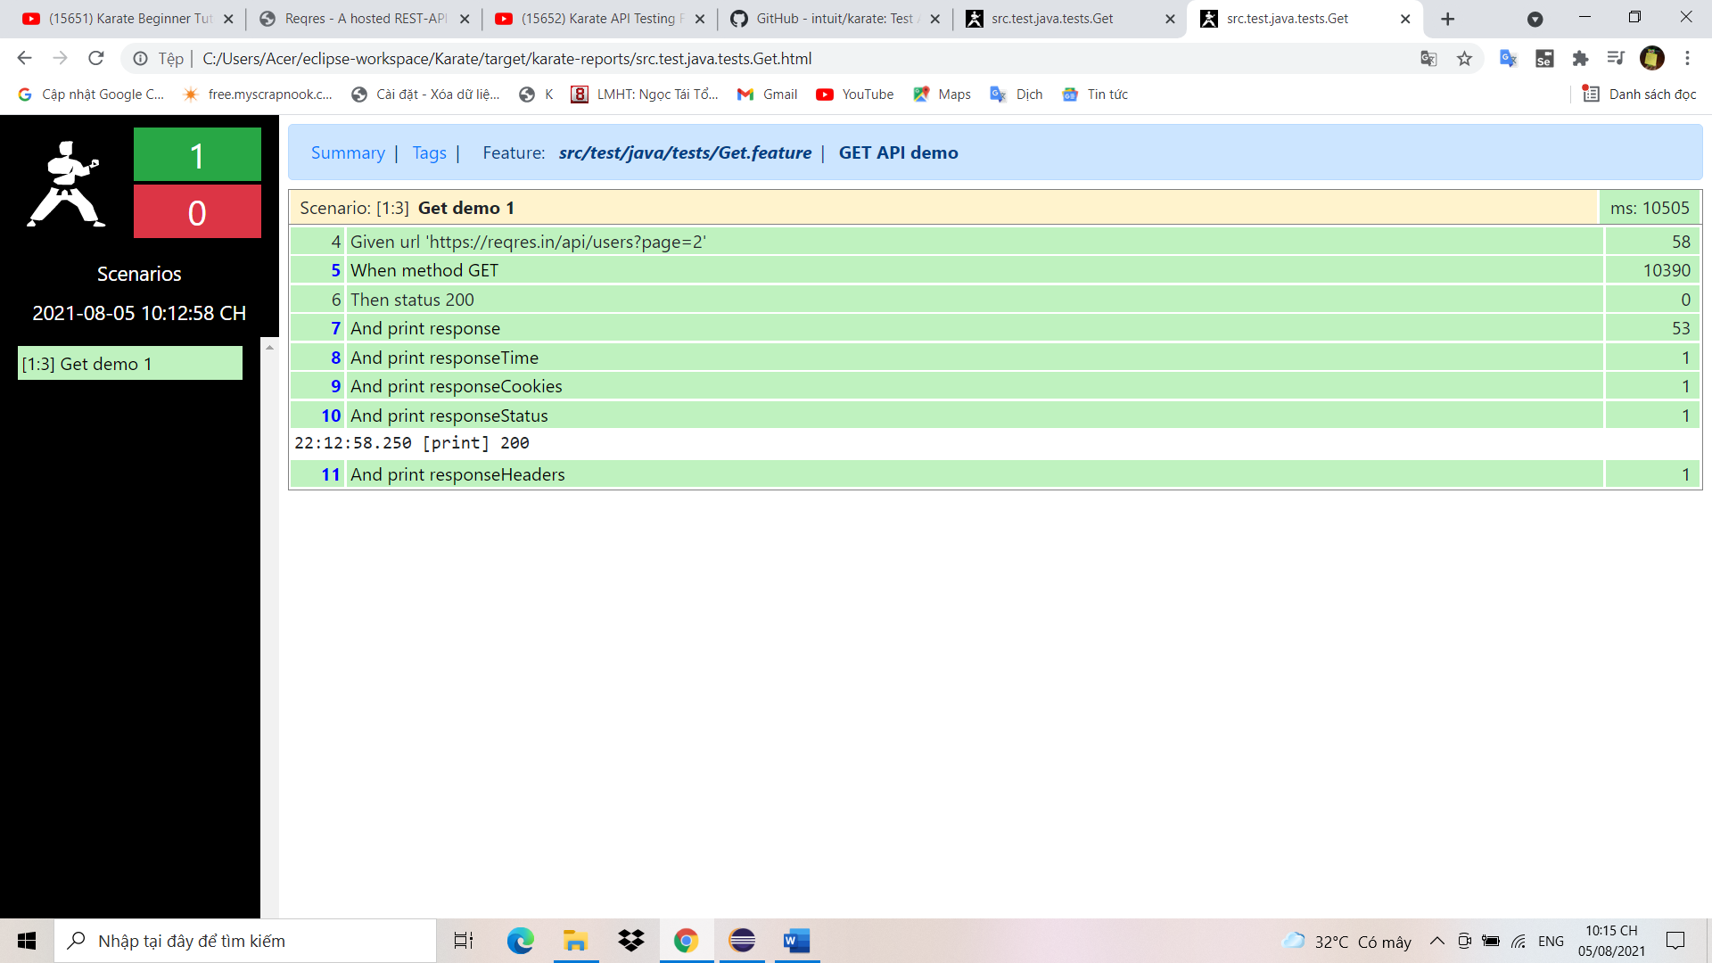

responeHeaders

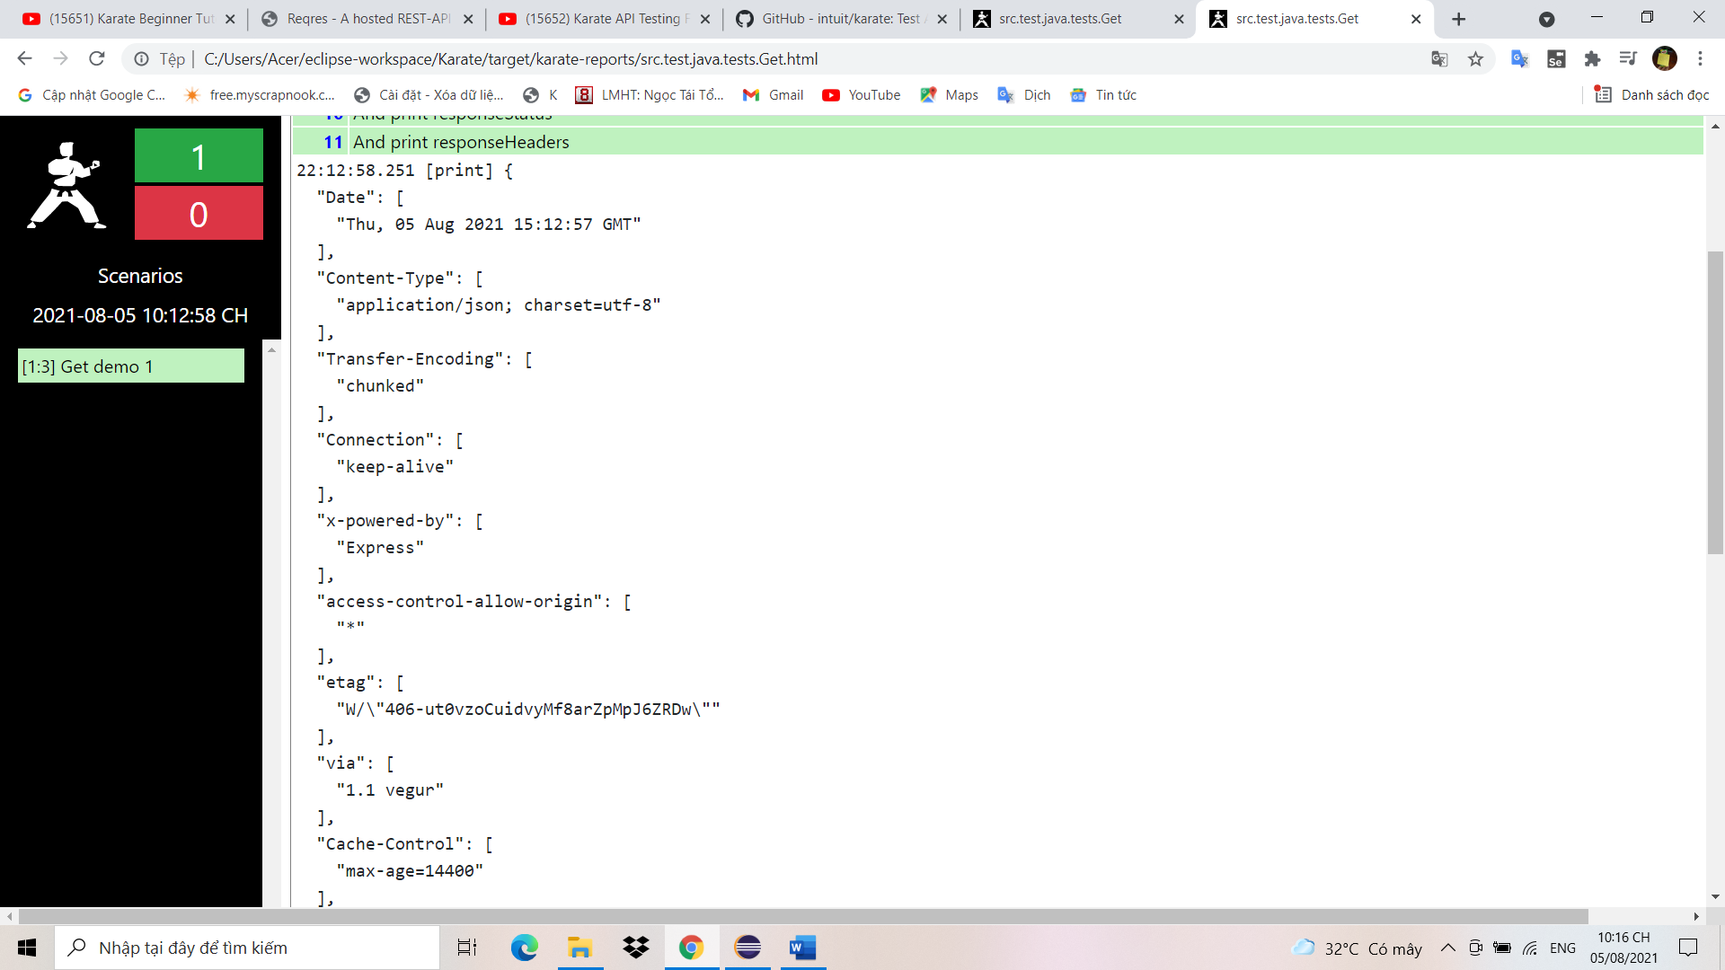

## Làm việc với background

* Background dùng để lưu thông số chung như biến, url hoặc đặt header Accept. Vì background chạy đầu tiên nên sẽ đặt ở trên cùng của các Scenario.
* Đầu tiên mình viết background như sau

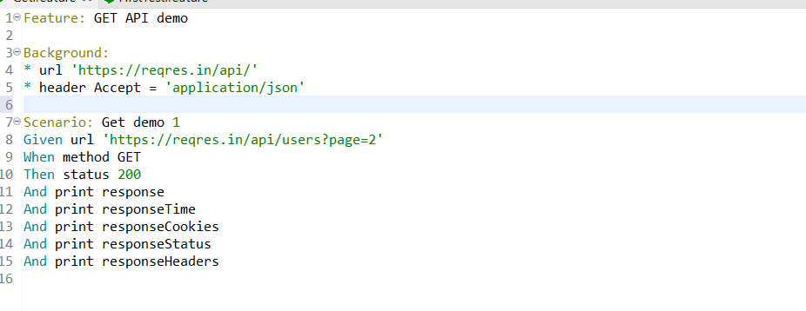

Ở đây mình đặt url chung là đường dẫn nhất định của API sau đó xuống các trường hợp mình sẽ truyền biến để API lấy dữ liệu theo ý mình

* Sau đó mình tạo thêm một Scenario nữa

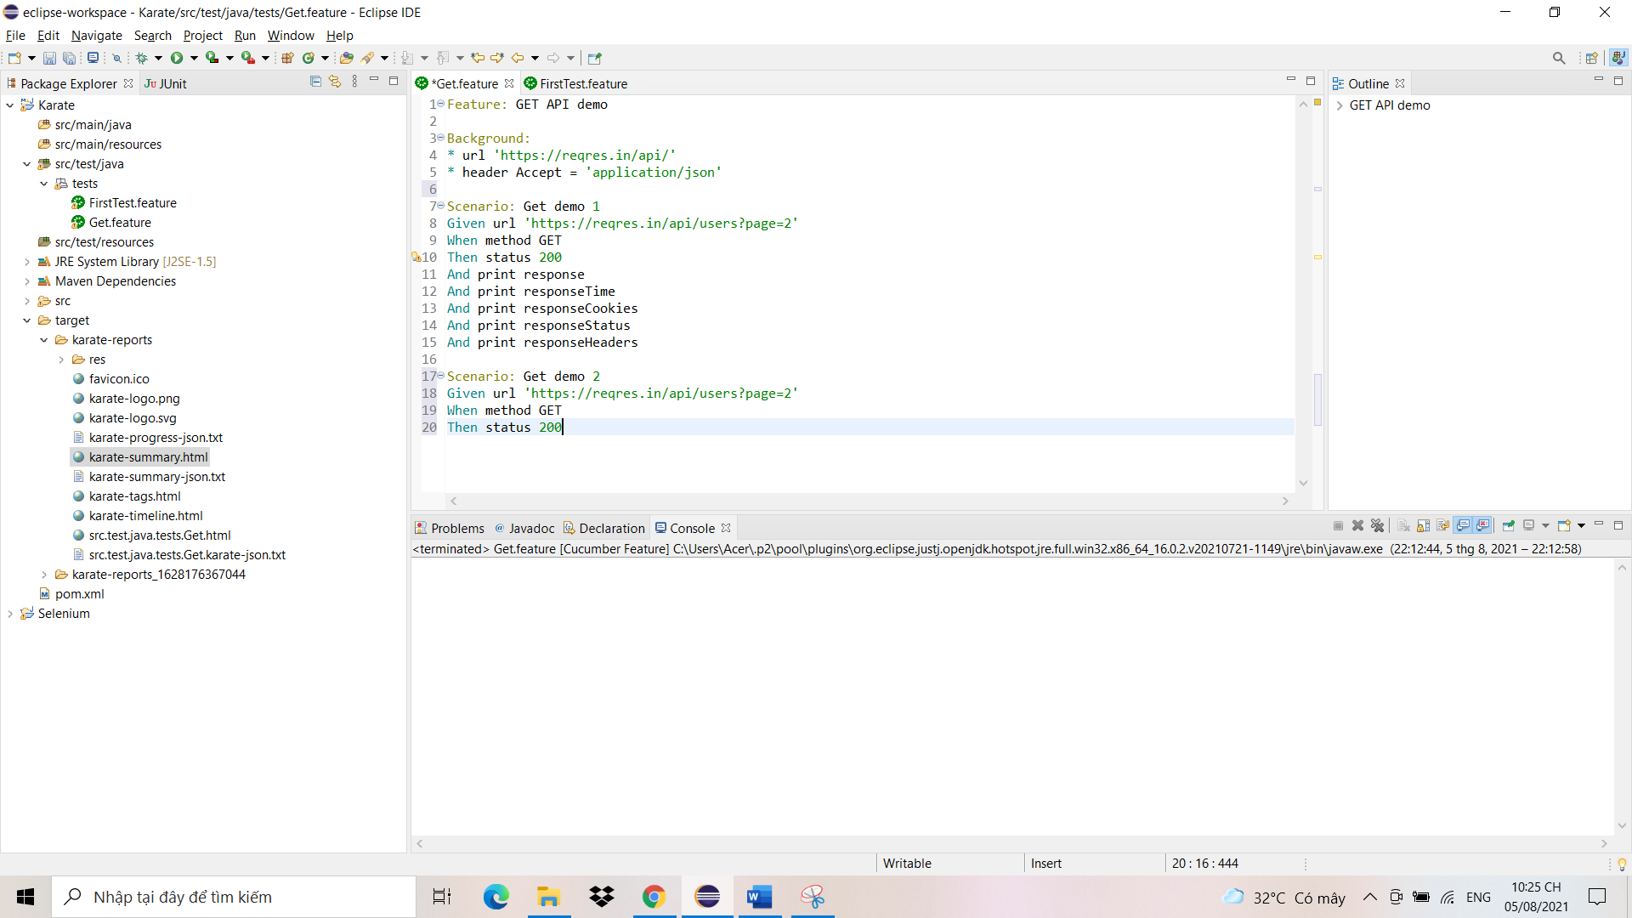

* Ở đây thay vì mình để url như Scenario ở trên mình sẽ sửa lại như sau

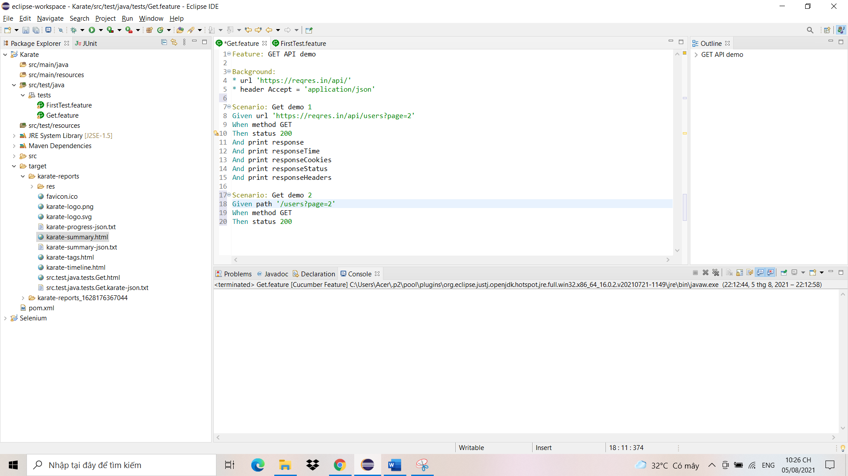

Phần path này là phần đường dẫn chung mình đã gán trên phần background(url)

* Sau đó mình tiến hành nhấn Run As để chạy Test

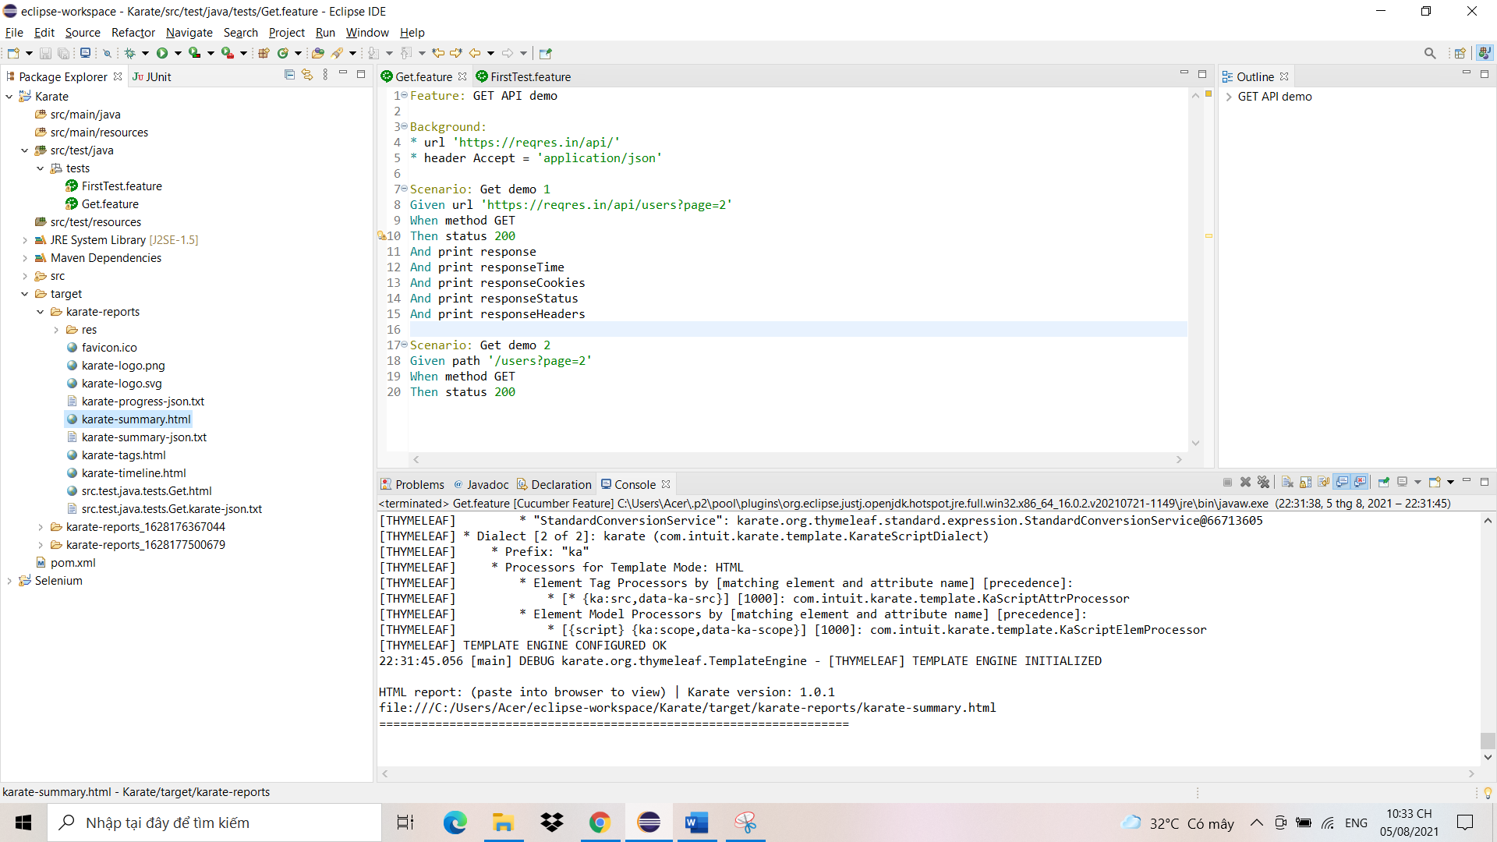

* Test chạy thành công không có lỗi

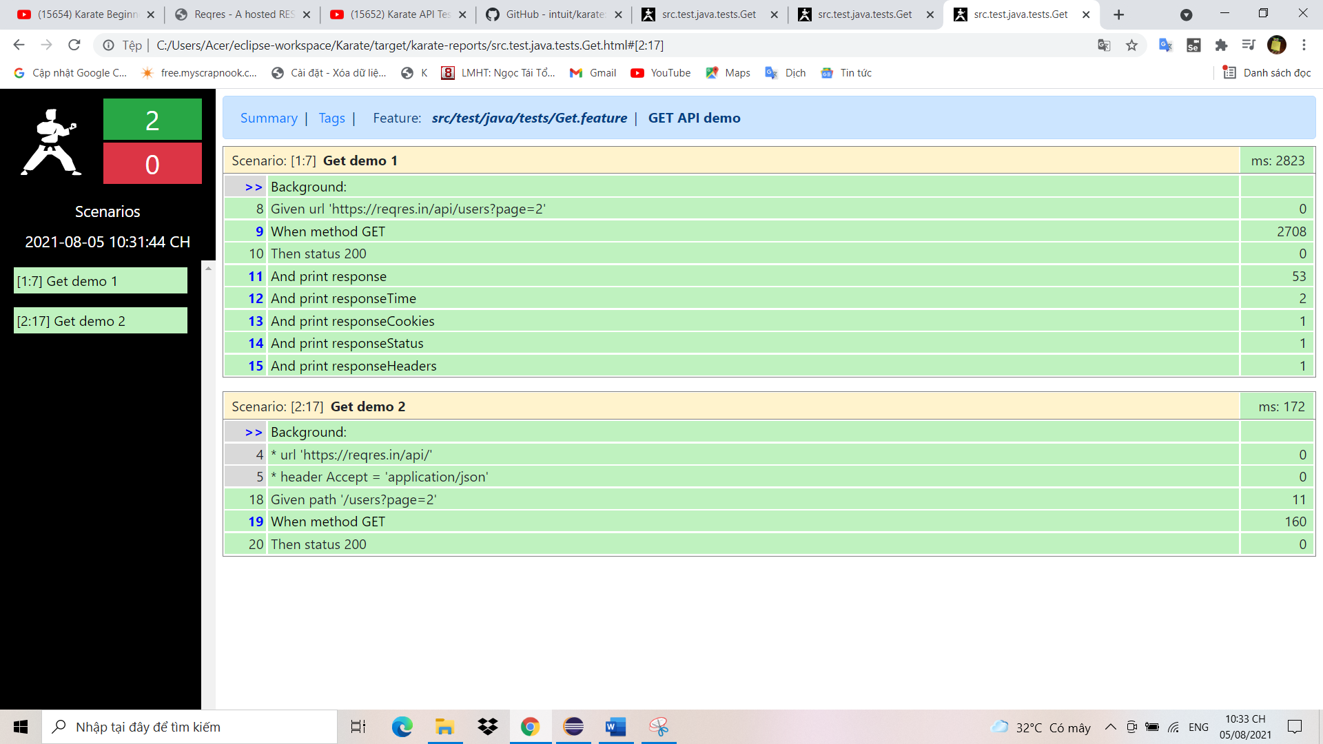

* Tiếp theo mình quay lại và tạo thêm một Scenario nữa

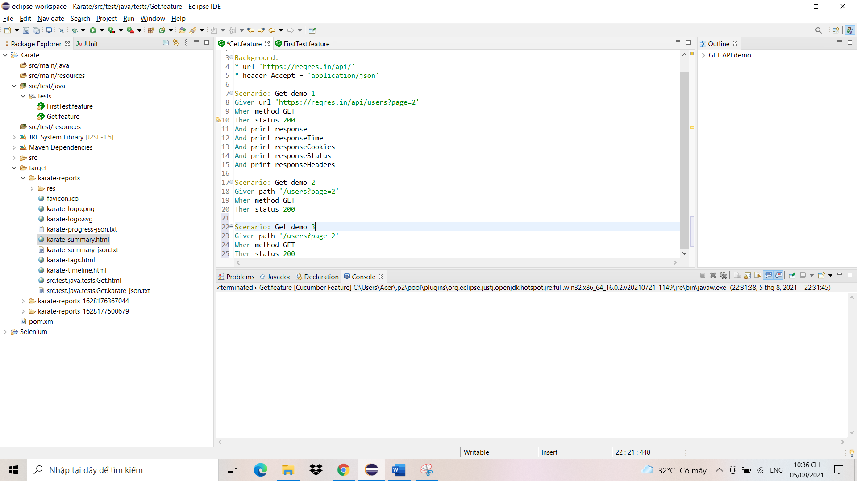

* Tại đây mình bắt đầu đặt lại dữ liệu tại Griven, mình xóa “?page=2” bên trong đường link phía sau path

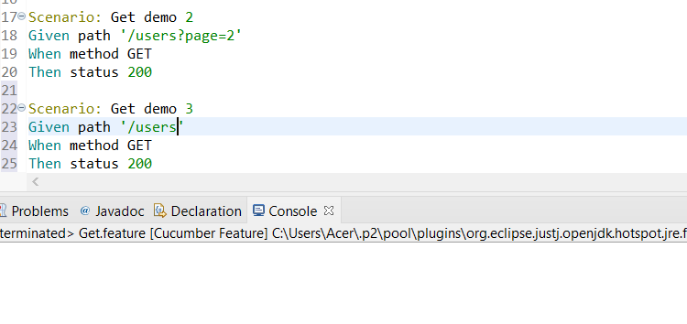

* Tiếp theo mình gán dữ liệu Param page = 2 phía bên dưới

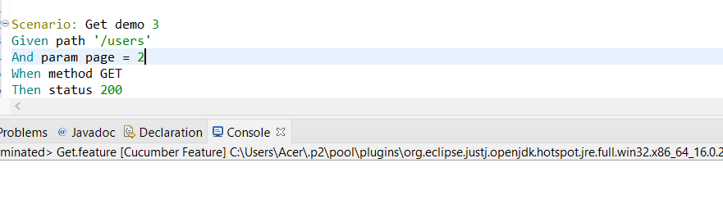

* Sau đó mình nhấn Run As để chạy Test

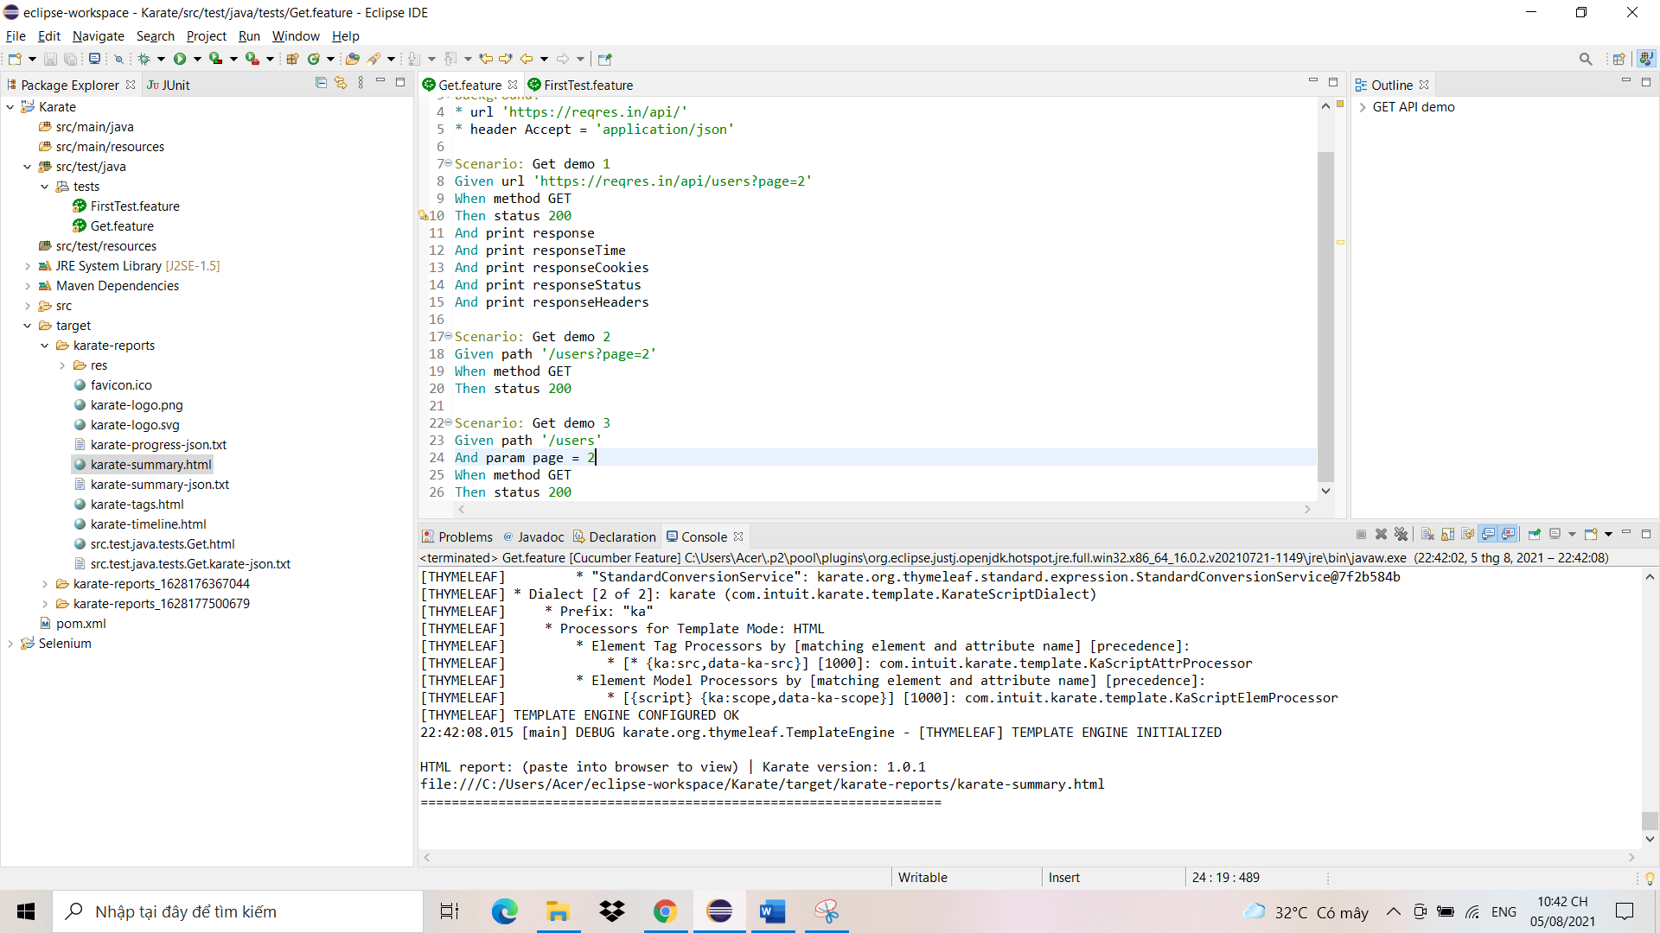

* Test chạy thành công không có lỗi

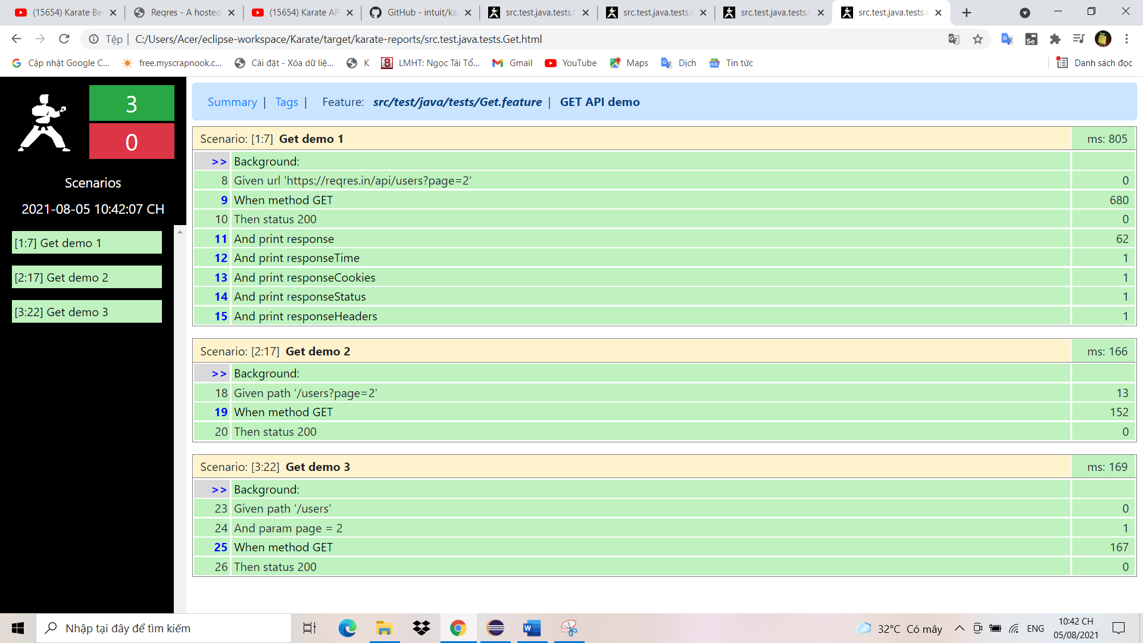

## Kiểm tra dữ liệu trả về

* Đầu tiên mình sẽ tạo một Scenario mới

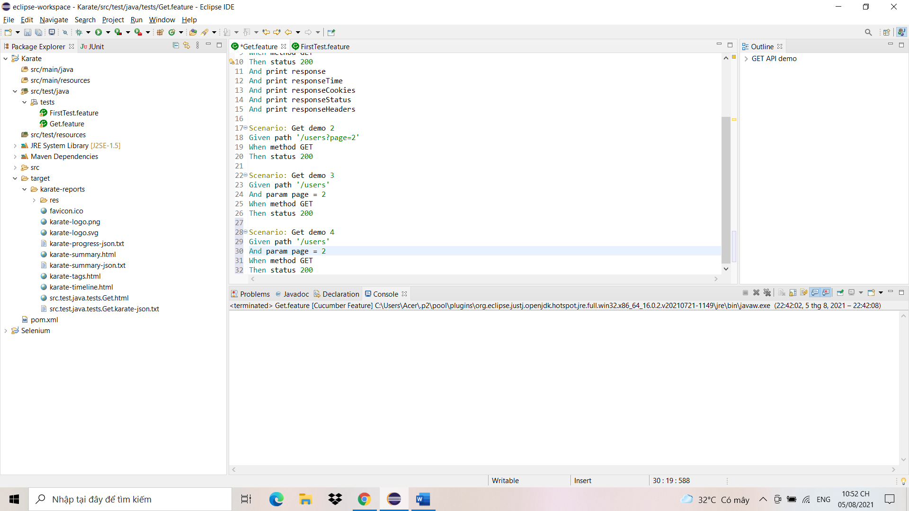

* Tiếp theo mình sẽ tiến hành lấy đường dẫn json khi phản hồi khi mình gửi request
* Truy cập vào trang web <https://jsonpathfinder.com/>

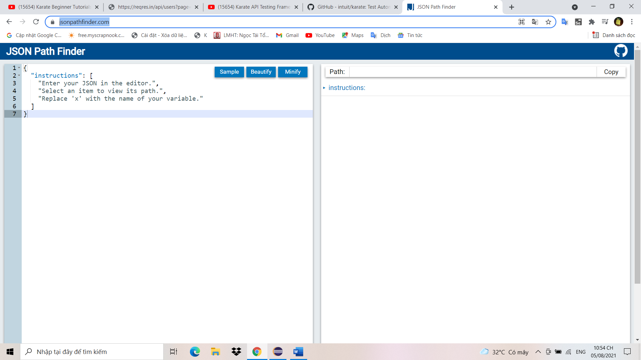

* Copy toàn bộ dữ liệu response được in ra khi nãy(đằng sau [print] trở đi)

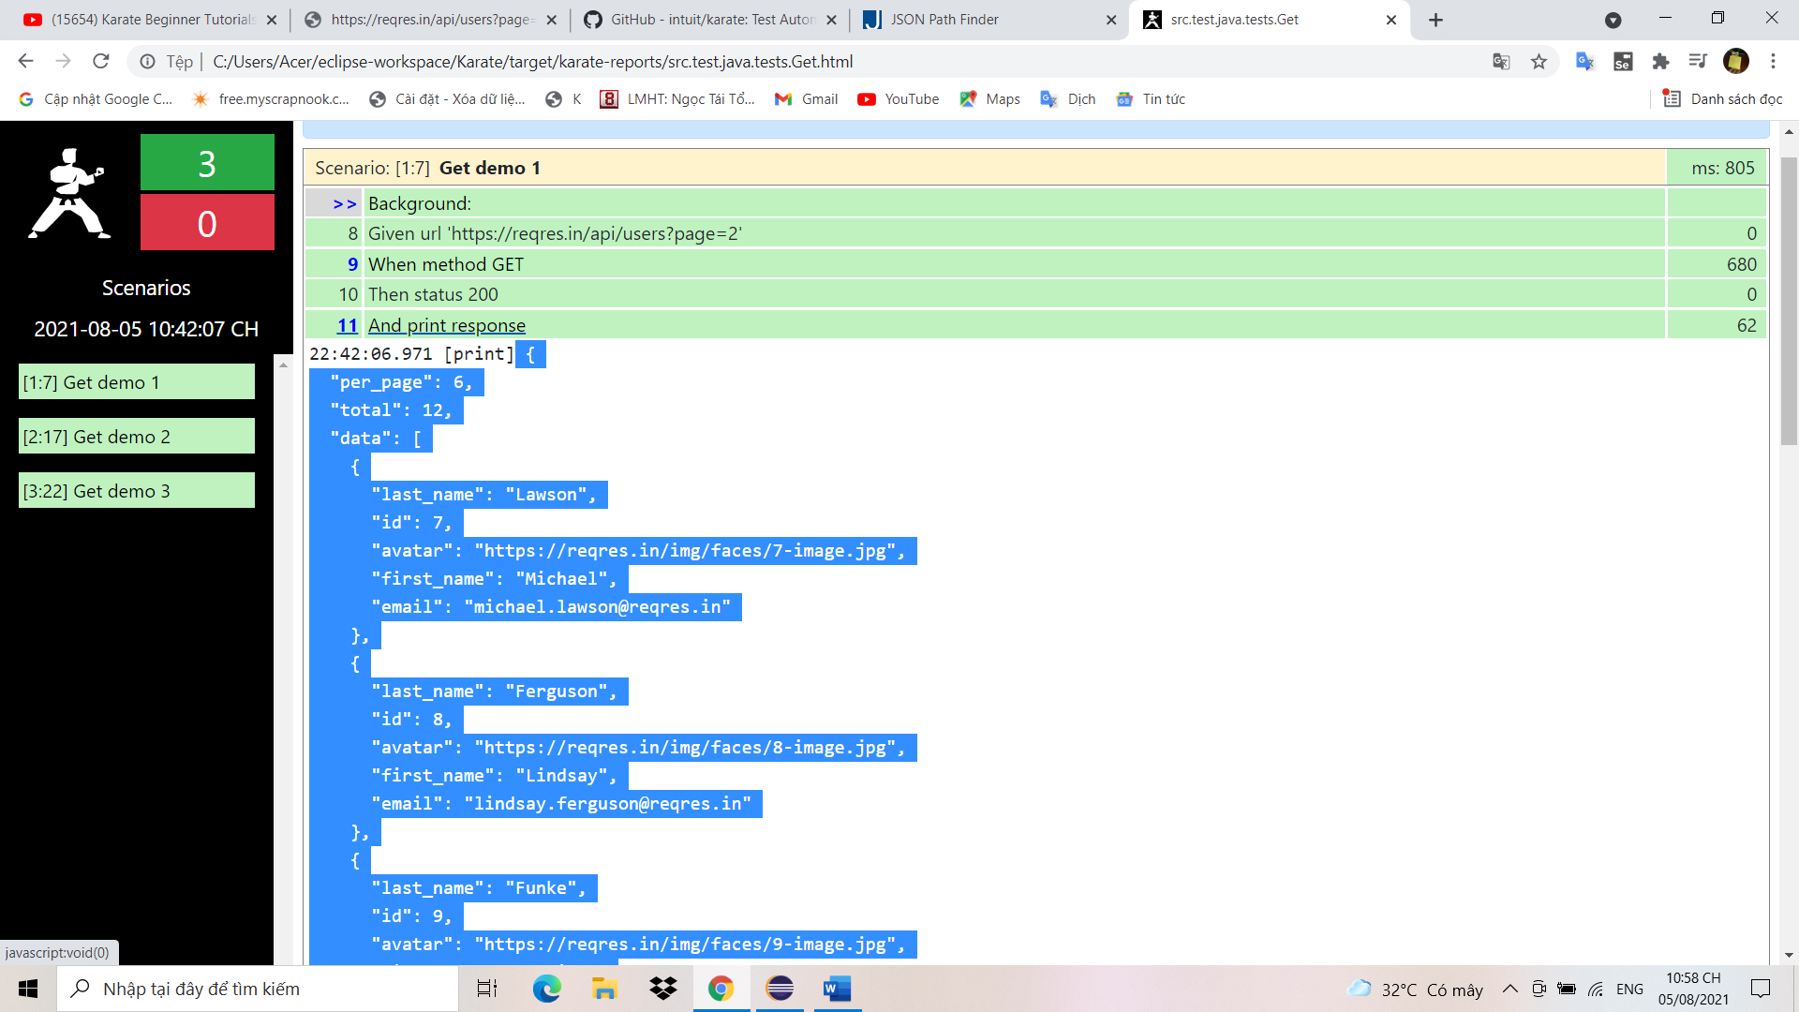

* Và dán toàn bộ vào ô bên trái của trang JSON Path Finder

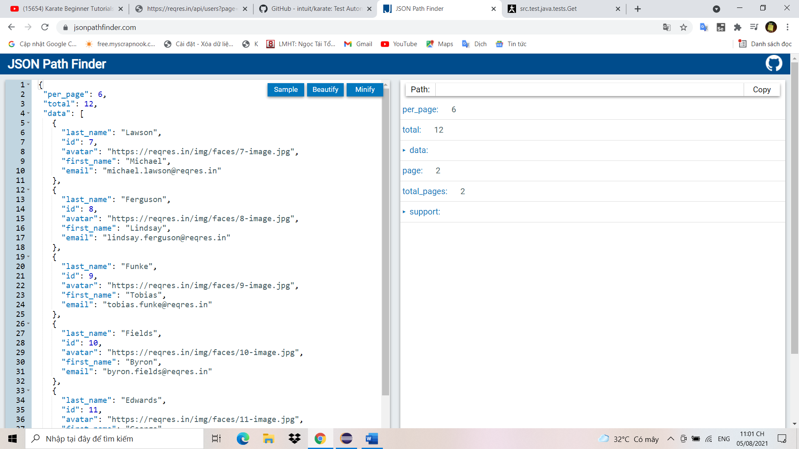

* Tiếp theo mục bên trái chọn dữ liệu cần kiểm tra và sao chép Path

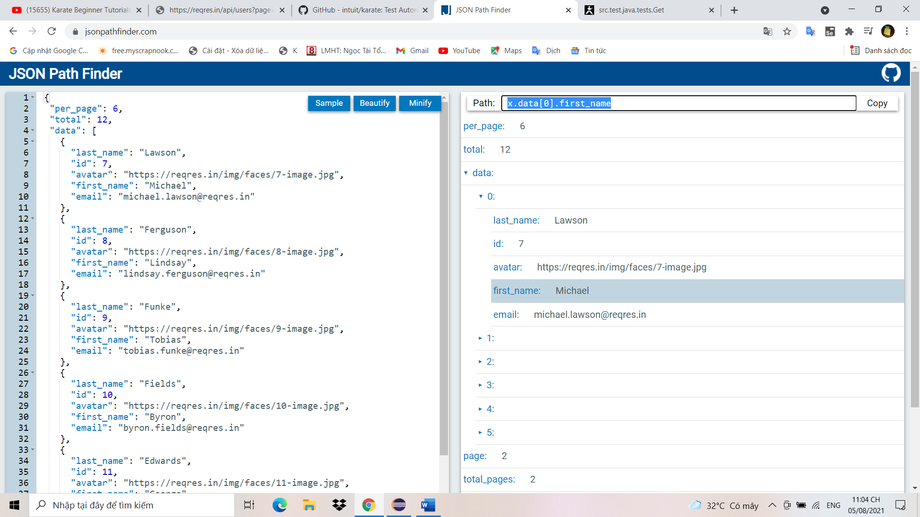

* Sau đó tiến hành viết câu lệnh kiểm tra. Tại đây mình dùng match để xác thực dữ liệu, xóa x ở đầu path và chèn vào là response, mình sẽ kiểm tra xem dữ liệu mình cung cấp có rỗng hay không

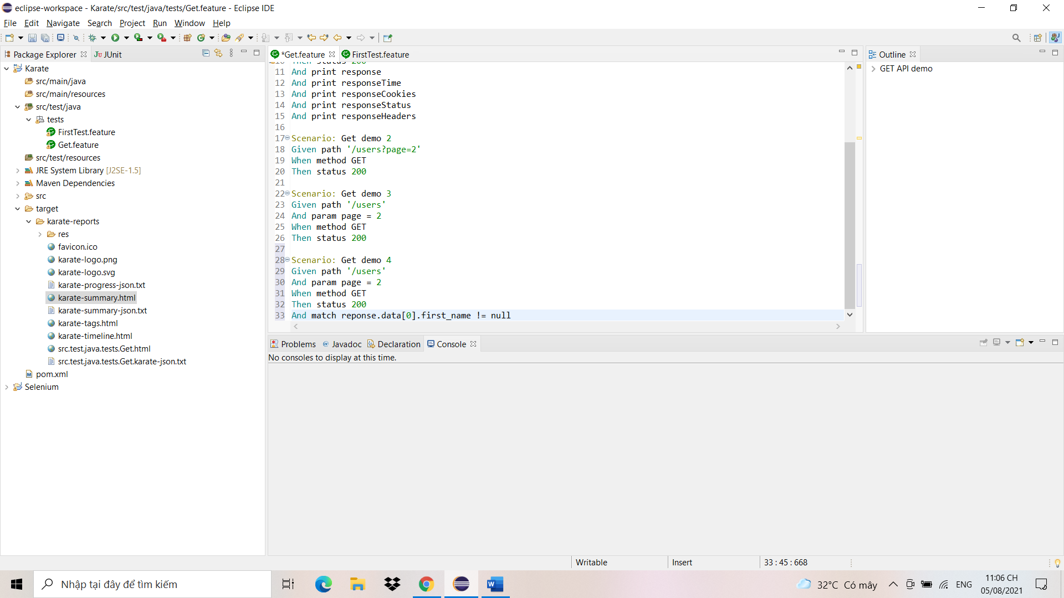

* Mình tiếp tục chọn dữ liệu để lấy Path kiểm tra

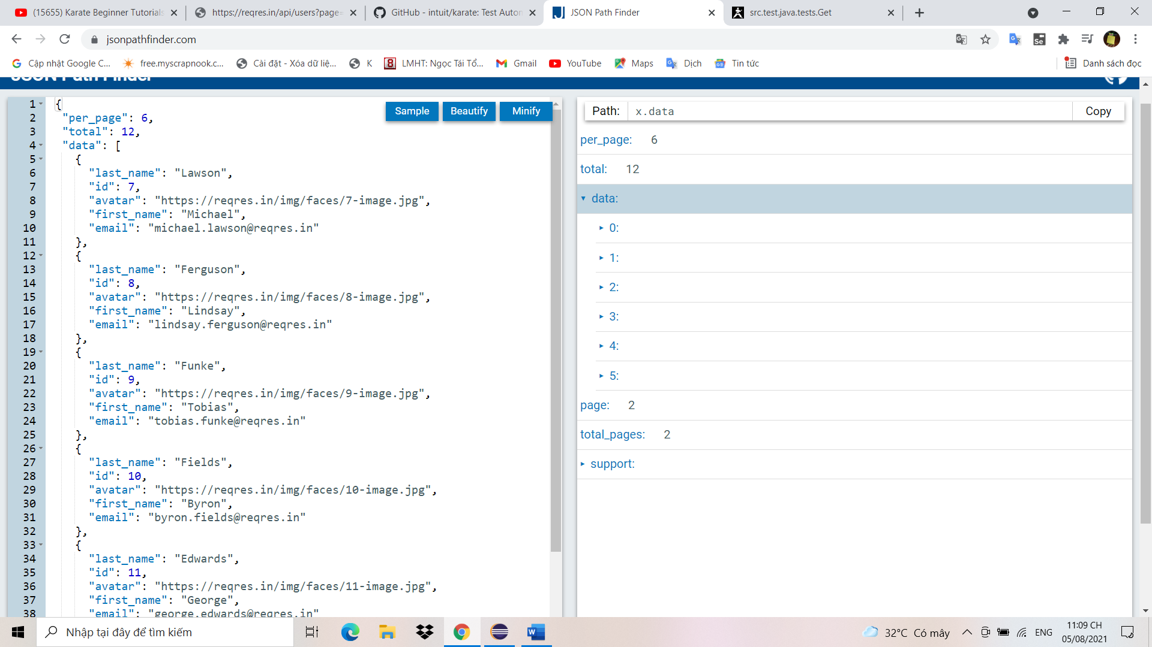

* Sau đó mình tiến hành viết câu lệnh kiểm tra. Tại đây mình không dùng match mà mình sẽ dùng assert

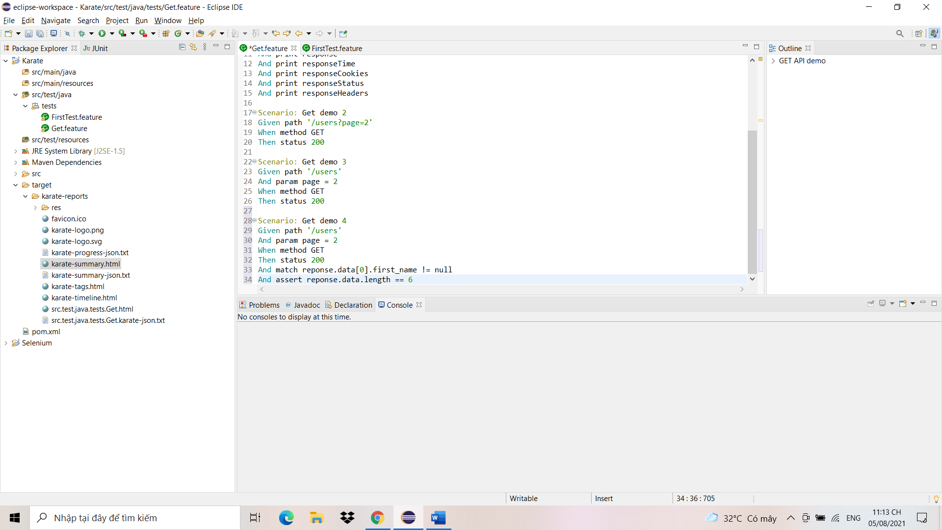

* Còn nữa thay vì dùng response ở đầu Path của dữ liệu mình có thể thay thế bằng kí tự “$” và đặc biệt kí tự này chỉ dùng với match không dùng được với assert

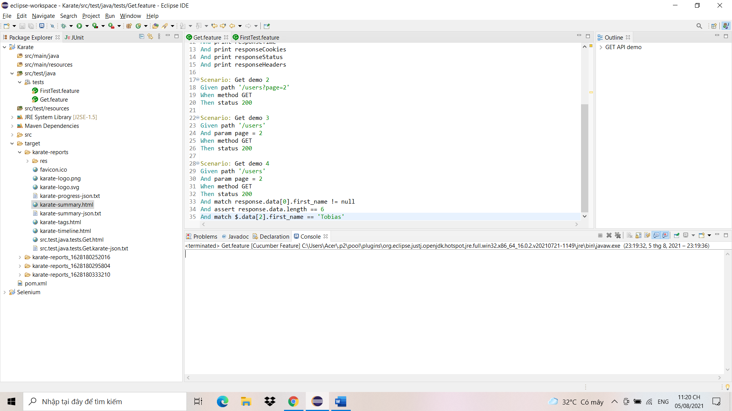

* Tiếp theo mình nhấn Run As để chạy Test

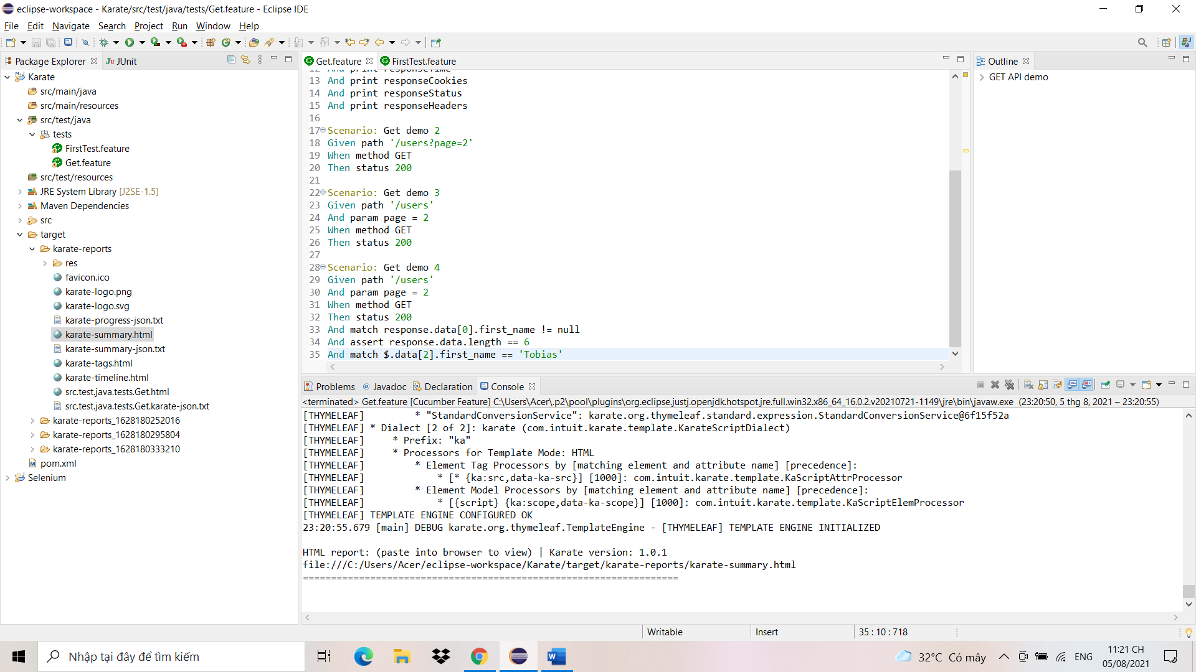

* Tất cả test chạy thành công

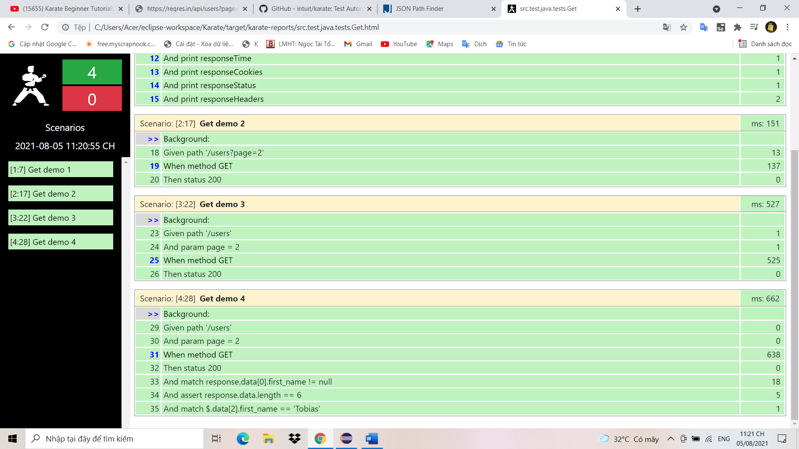

# Làm việc với phương thức POST

## Tạo file làm việc với phương thức POST

* Đầu tiên chúng ta tạo một file Post.feature

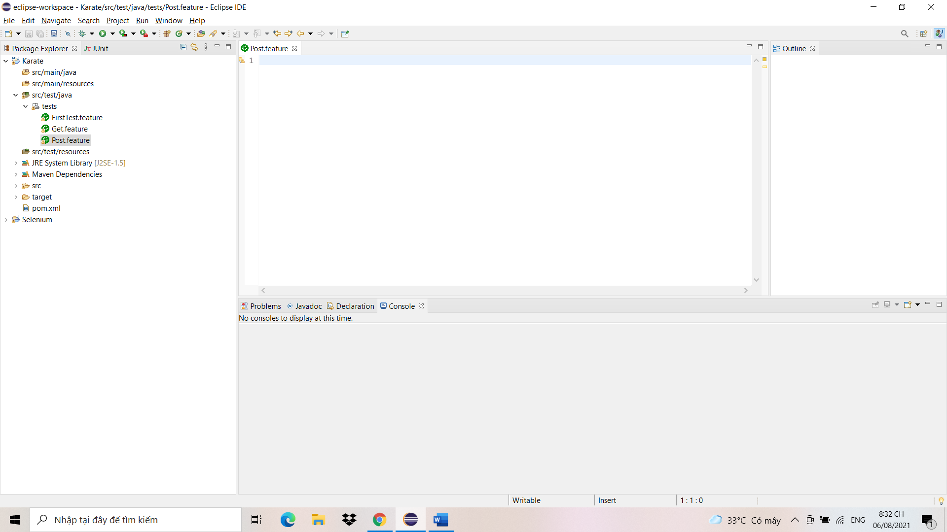

* Truy cập vào trang web <https://reqres.in/> để lấy link bất kì cho phương thức Post

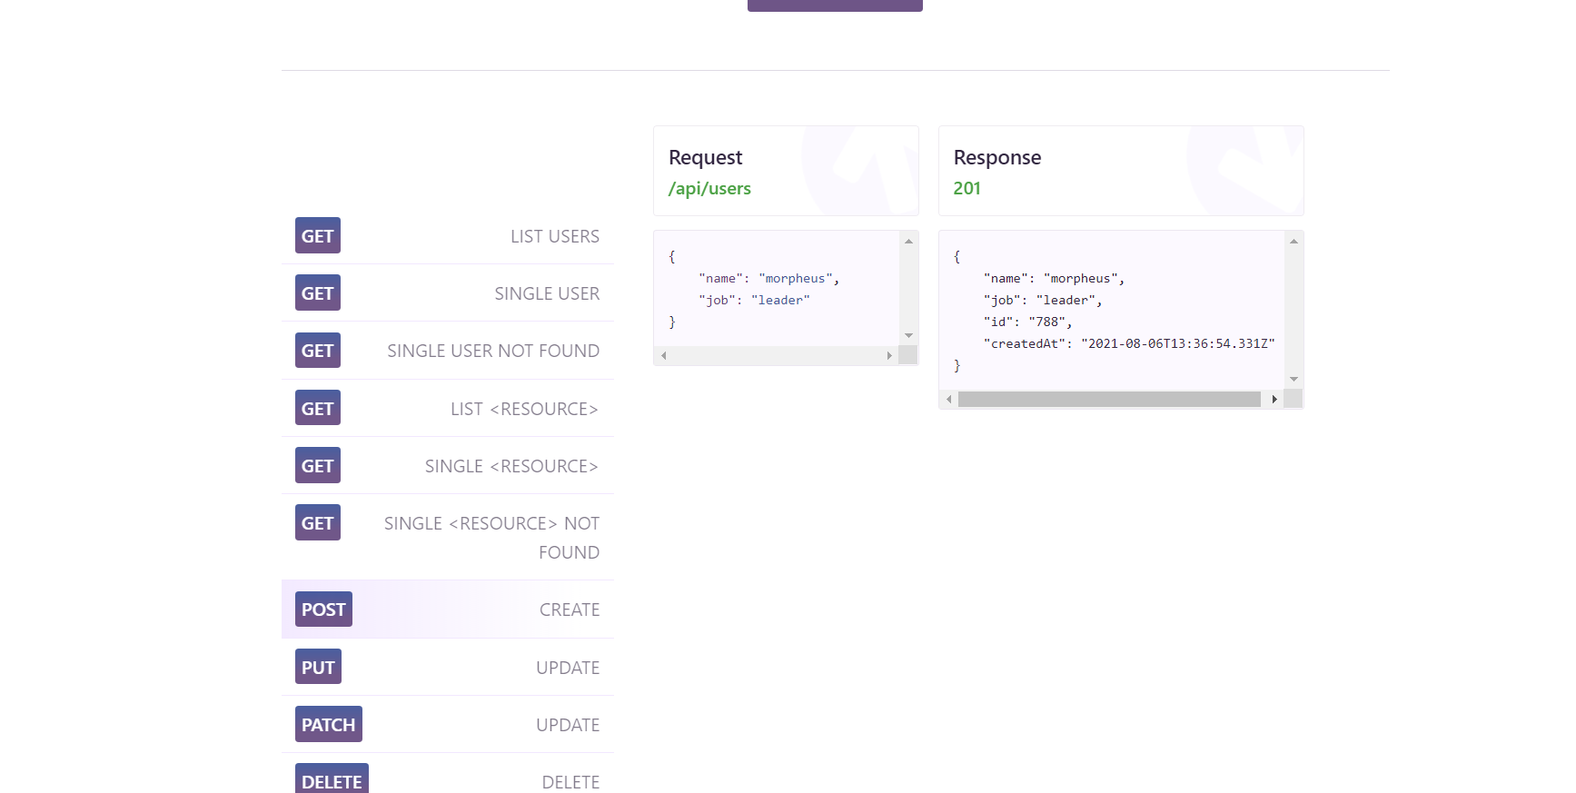

* Nhấn vào đường link rút gọn bên dưới dòng chữ Request để lấy chuyển đến trang web mới có link đầy đủ của phương thức

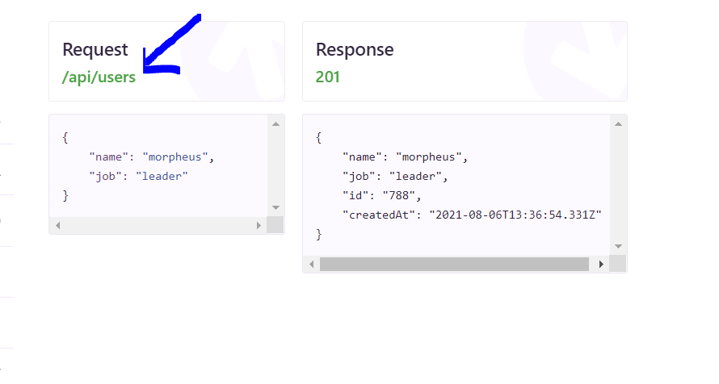

* Sao chép đường link trên trang mới

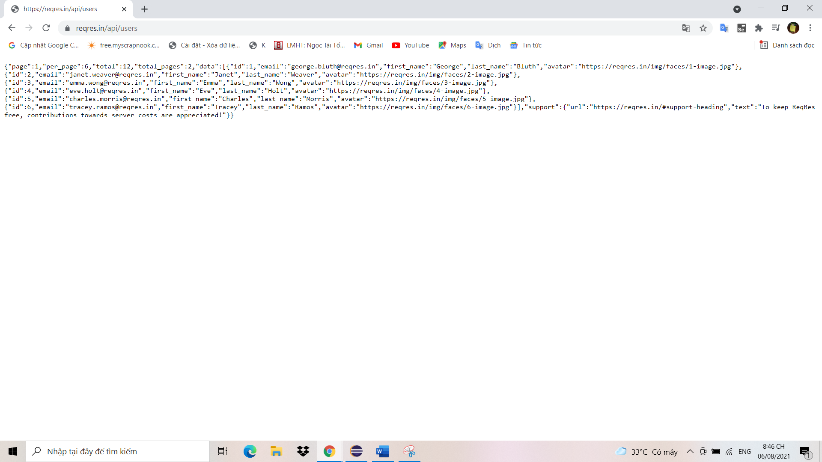

* Viết câu lệnh mô tả một trường hợp Test với phương thức Post. ở đây khi mình viết các câu lệnh mô chả với phương thức Post, đầu tiên mình sẽ thêm dòng And request kèm với một dòng kiểu dữ liệu JSON, vì đây là phương thức Post (phương thức đẩy dữ liệu mới vào cơ sở dữ liệu) nên bắt buộc phải có tham số truyền vào là một JSON để có thể đẩy dữ liệu lên, câu lệnh có cấu trúc như sau And request{ "name": "NamNgoc","job": "leader"} . Tiếp theo nữa đây mình cũng sẽ sửa yêu cầu trạng thái lại thành 201 là kiểu trả về của phương thức Post và Put khi thực hiện thành công.

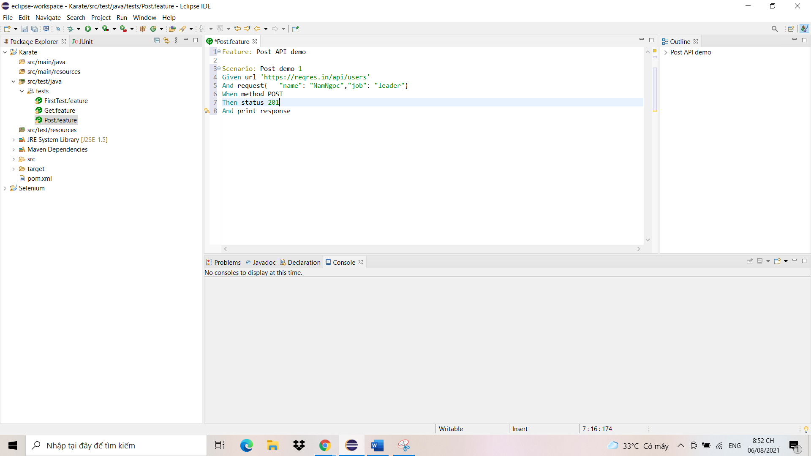

* Sau đó mình nhấn Run As để chạy chương trình

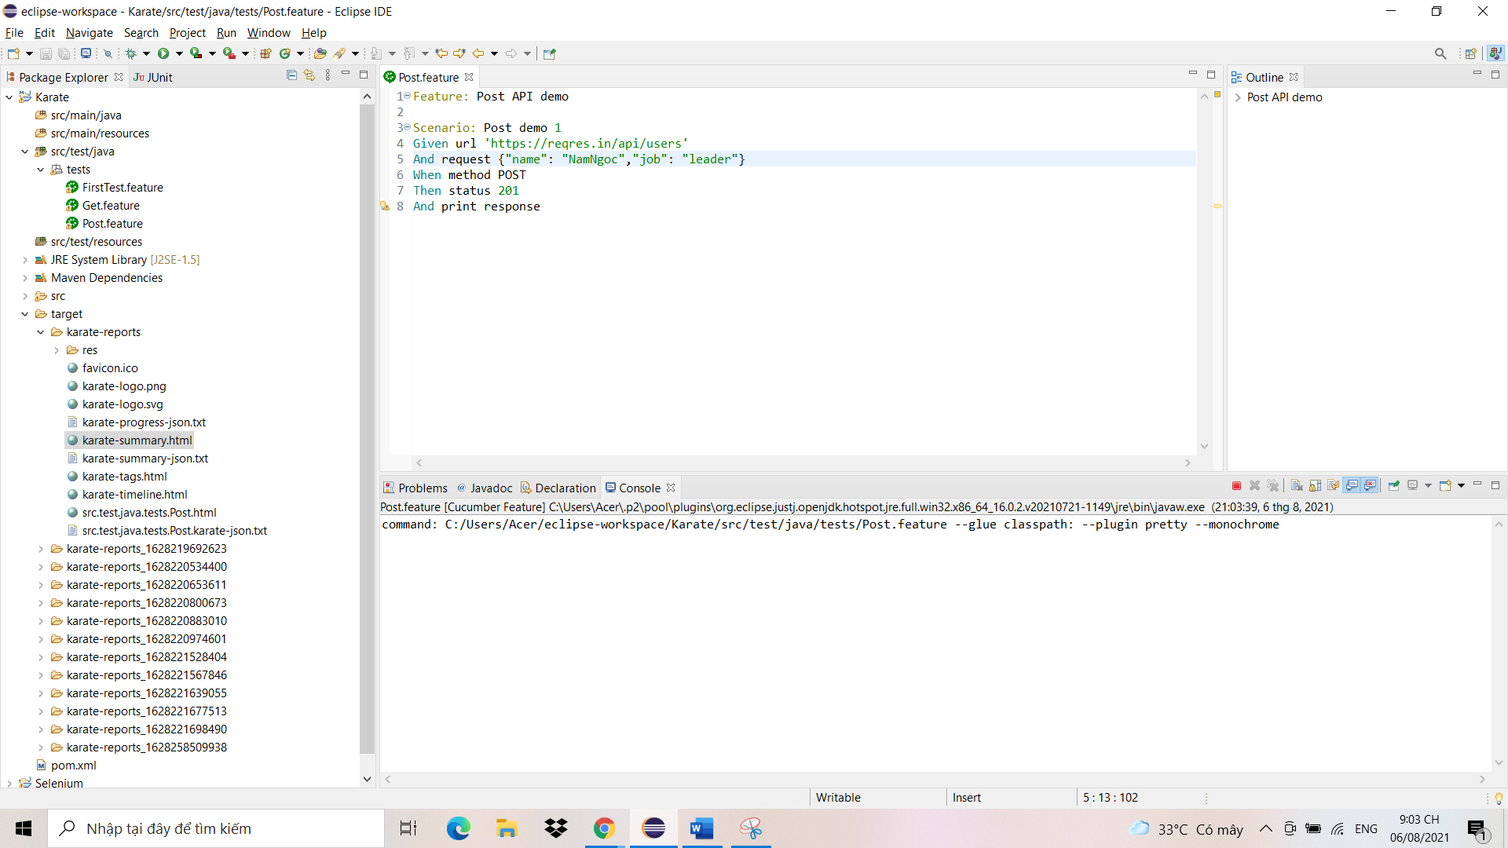

* Sau tất cả mình thu được kết quả là Test chạy thành công không có lỗi

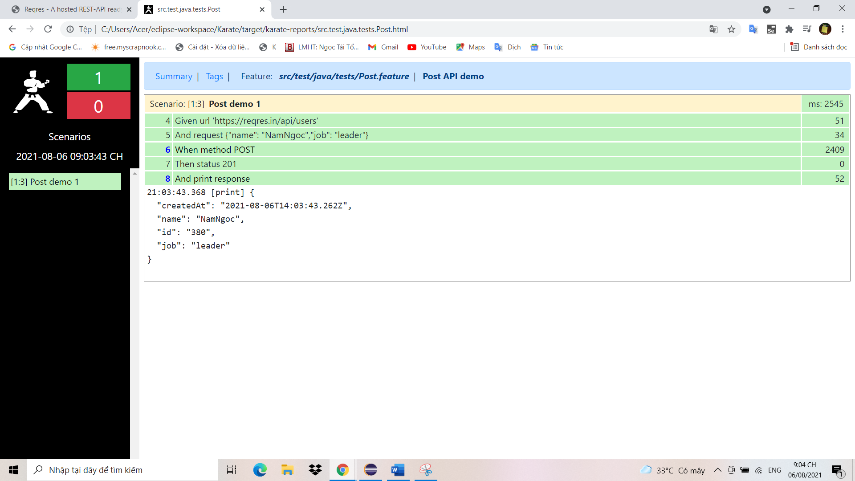

## Làm việc với background trong phương thức Post

* Đầu tiên mình tạo một Scenario mới

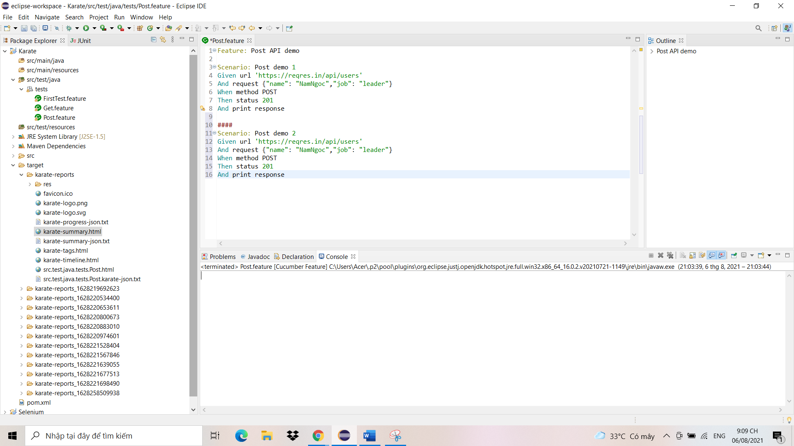

* Sau đó trên đầu các Scenario mình tạo một background với hai thông số là url và header request

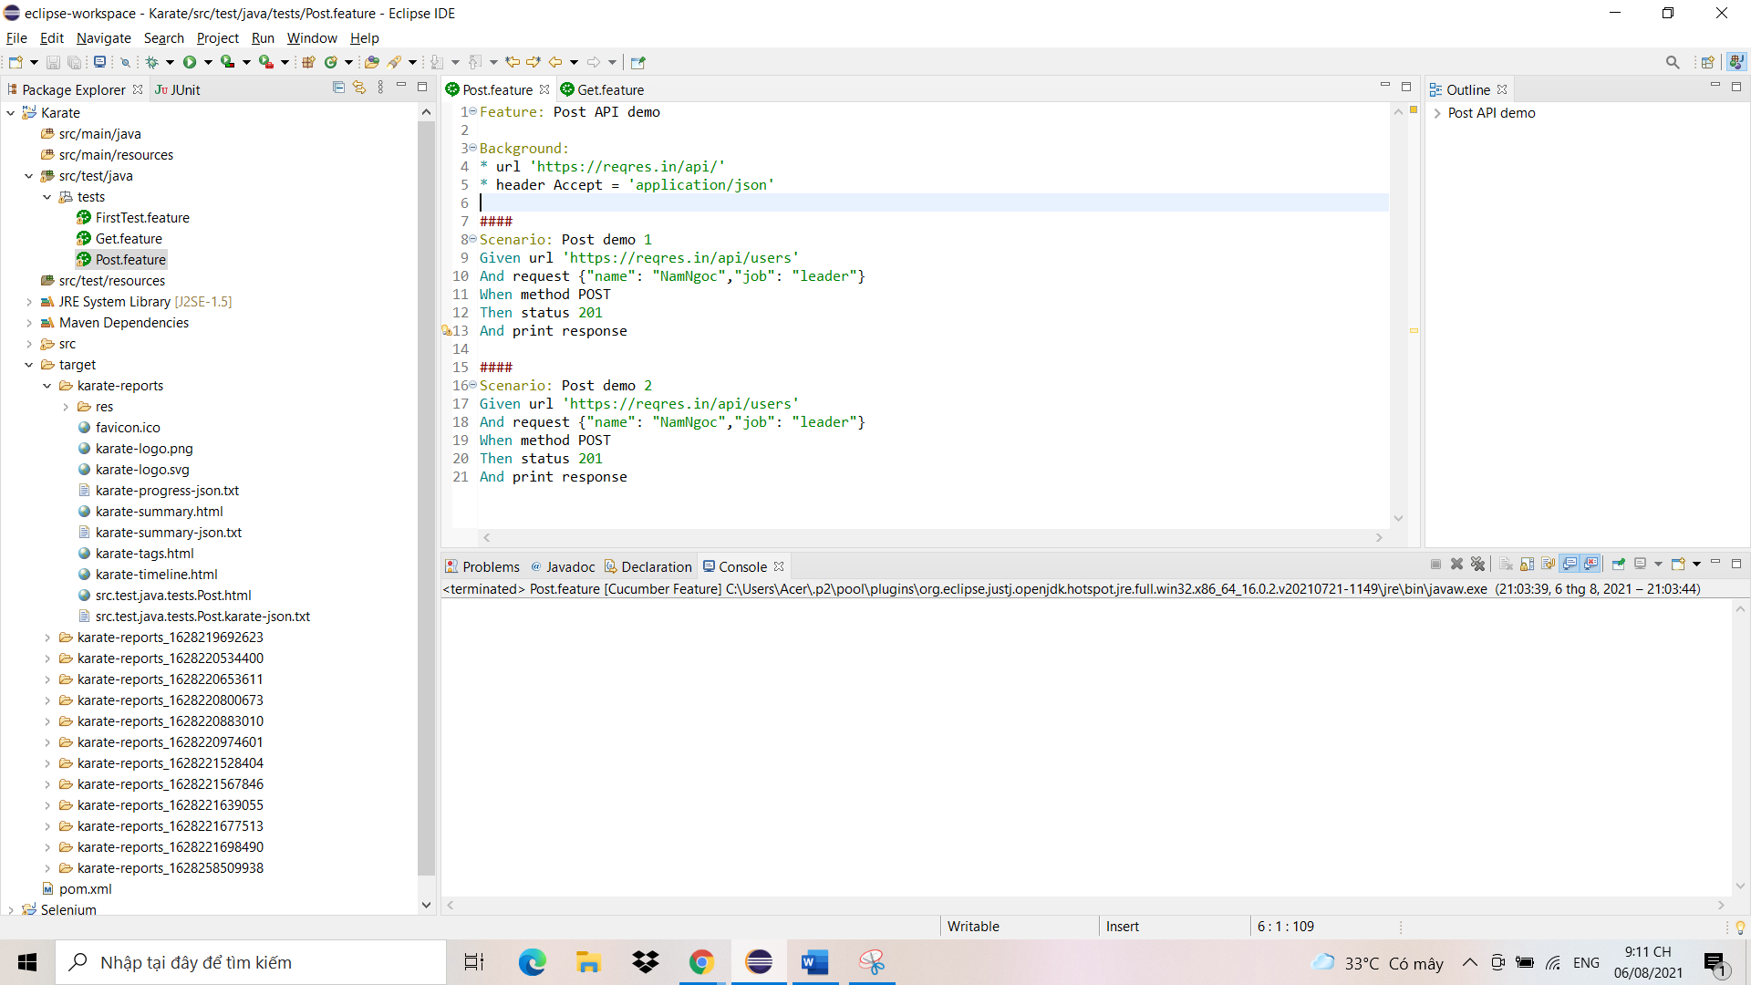

* Sau đó mình sửa đường dẫn của Given bên Scenario 2 lại thành

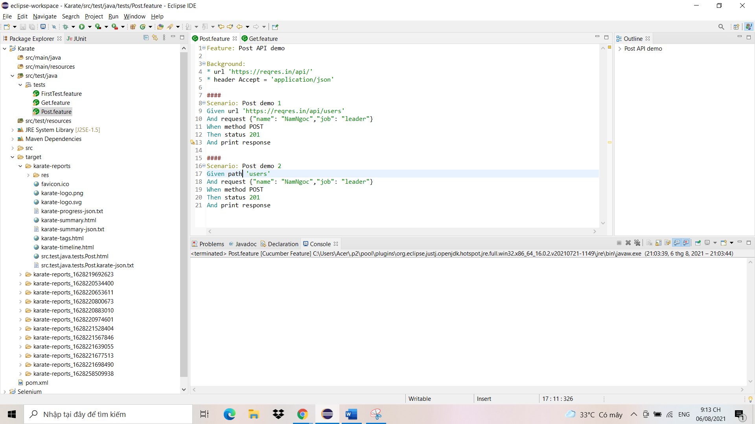

* Sau đó mình lại nhấn Run As để chạy Test

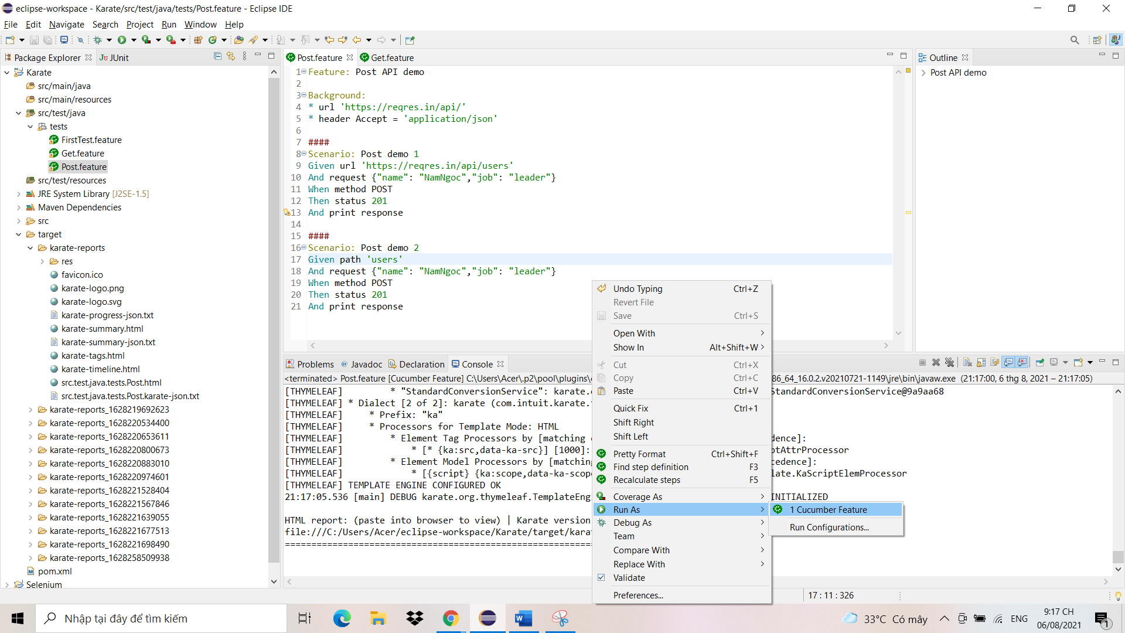

* Sau tất cả Test chạy thành công không có lỗi

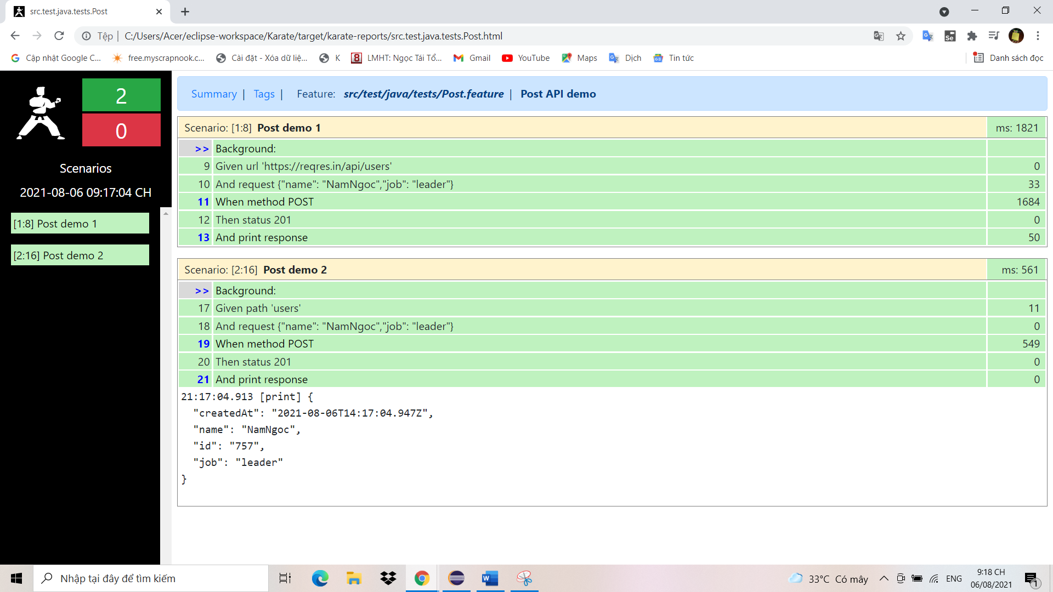

## Xác nhận dữ liệu với phương thức Post

* Đầu tiên mình sẽ tạo một Scenario mới

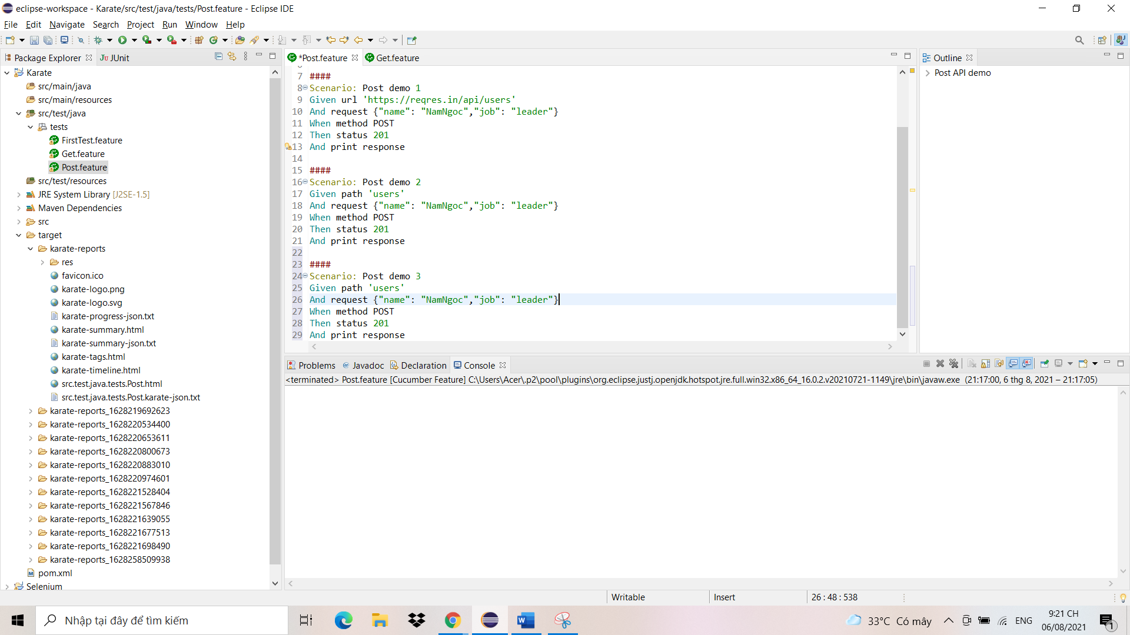

* Sau đó bên dưới cùng mình sẽ xác thực reponse bằng câu lệnh như sau And match response == {"name": "NamNgoc","job": "leader","id":"#string","createdAt":"#ignore"} tại đây mình cho Id là một String bất kì và mình sẽ bỏ qua trường createdAt, vì mỗi lần thực hiện thì id sẽ được đổi khác và createdAt cũng vậy.

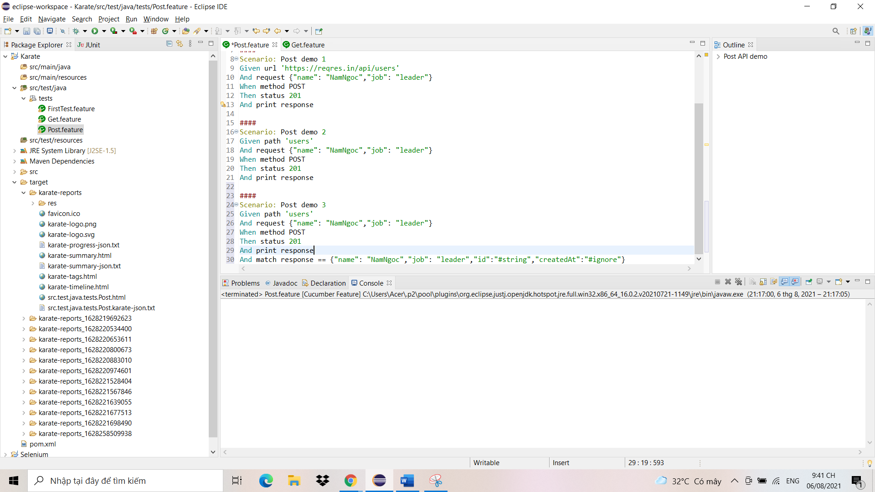

* Sau đó mình nhấn Run As để chạy Test

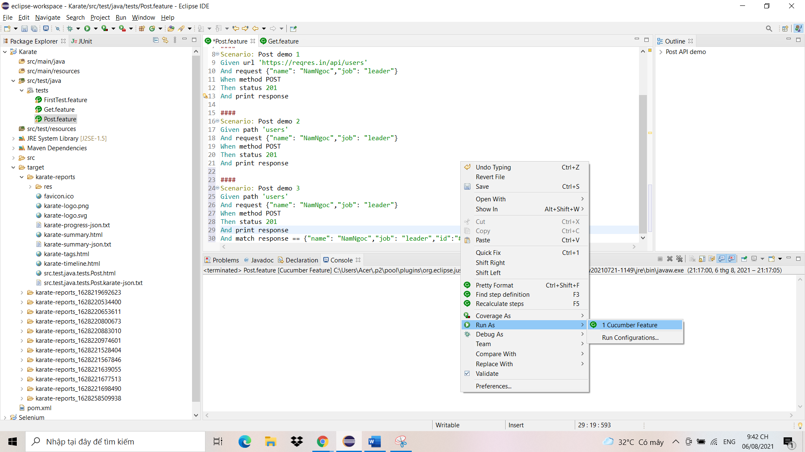

* Sau tất cả Test chạy thành công và không có lỗi

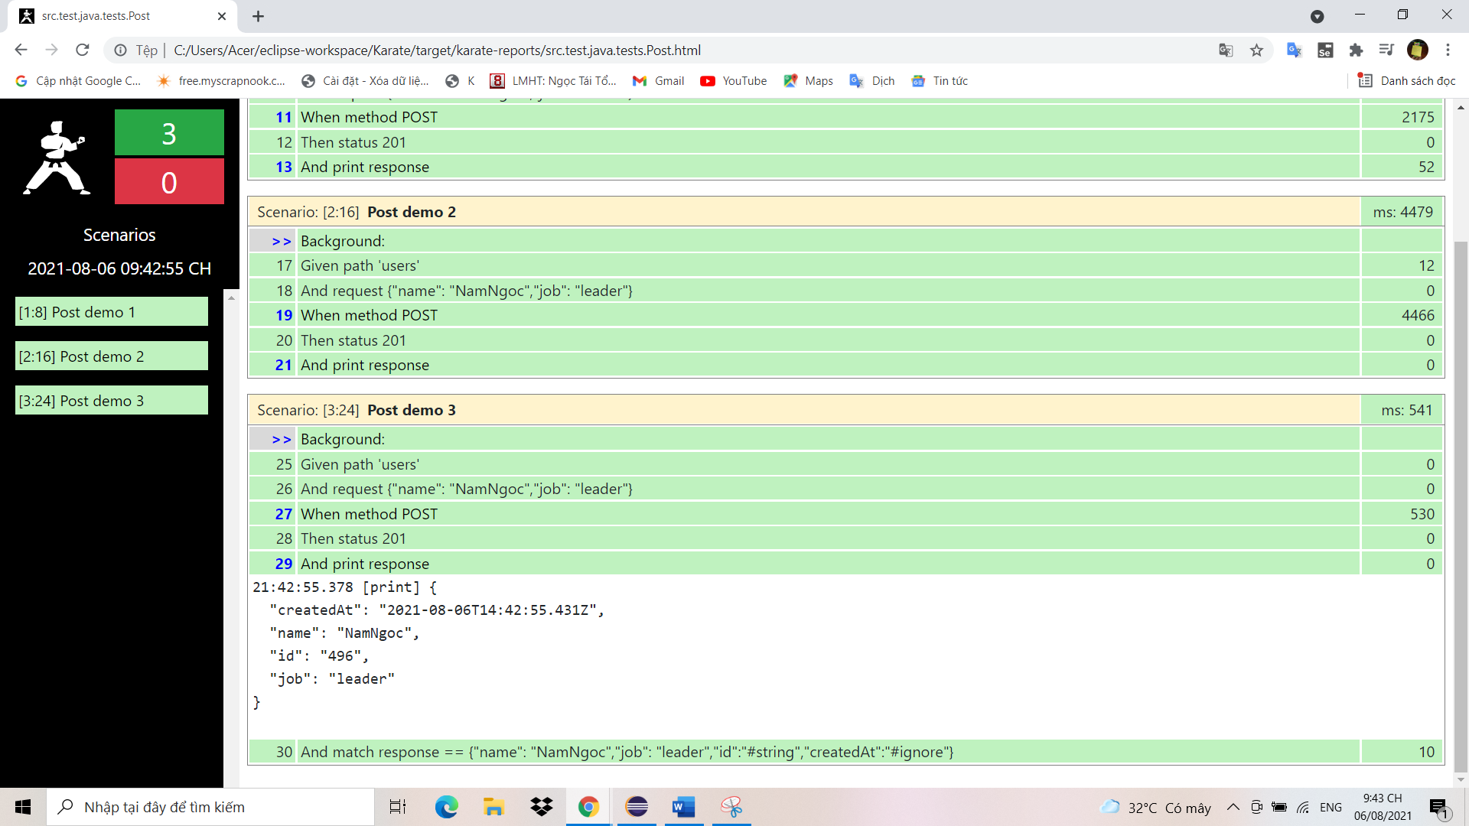

### Xác định đầu ra mong đợi từ một tệp từ background

* Đầu tiên mình tạo một file mới có tên là response.json

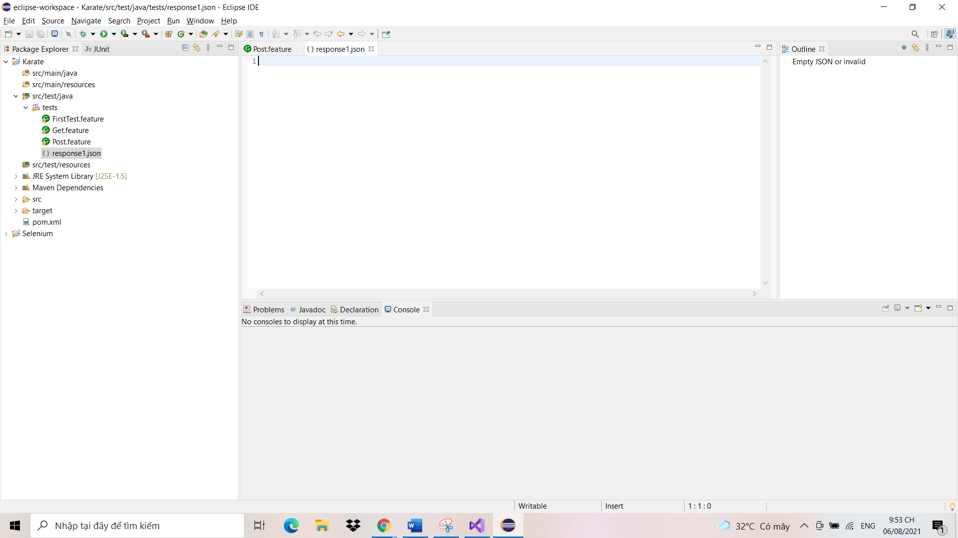

* Sau đó mình thêm các dòng dữ liệu dạng JSON mình mong đợi vào file

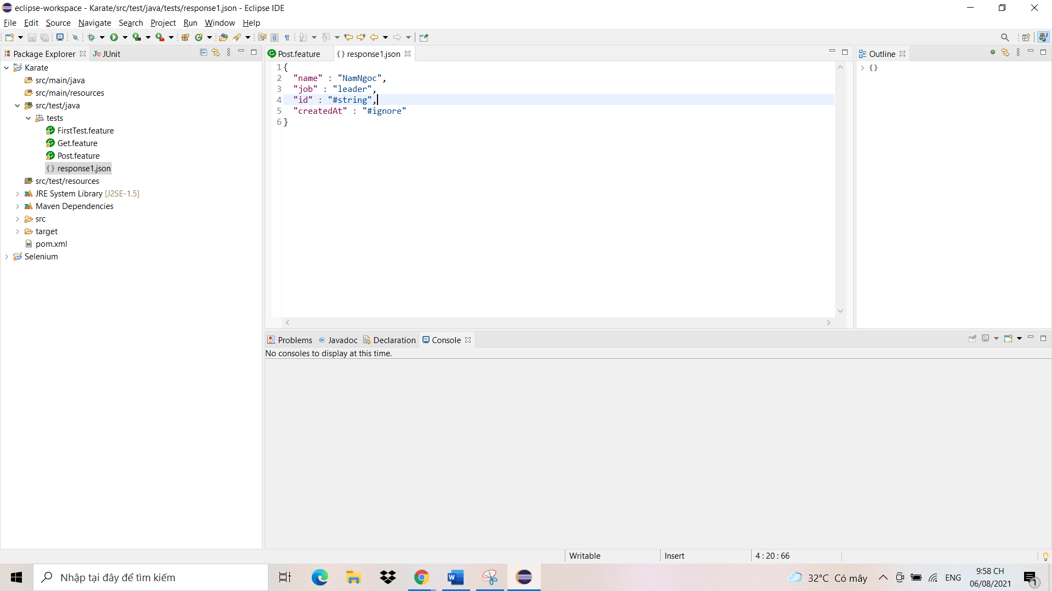

* Sau đó quay lại background mình tạo một biến expectedOutput và gán giá trị là hàm đọc với tham số là tên file JSON vừa tạo

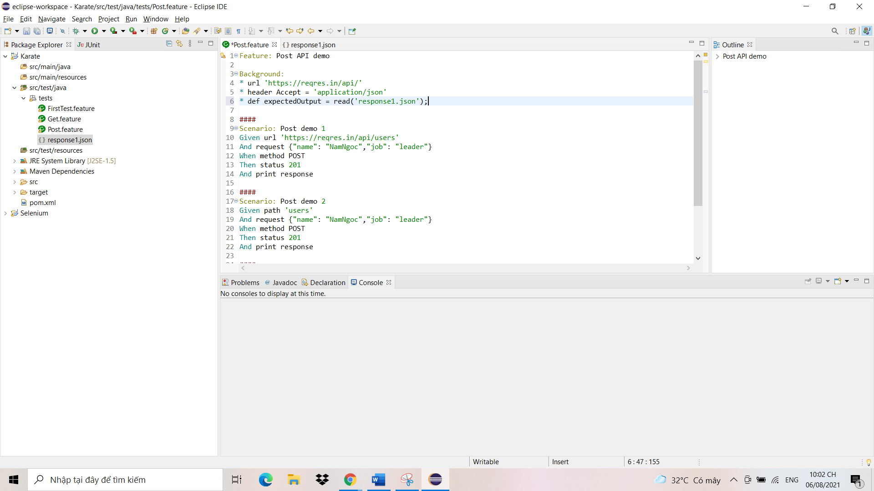

* Sau đó mình tạo một Scenario mới

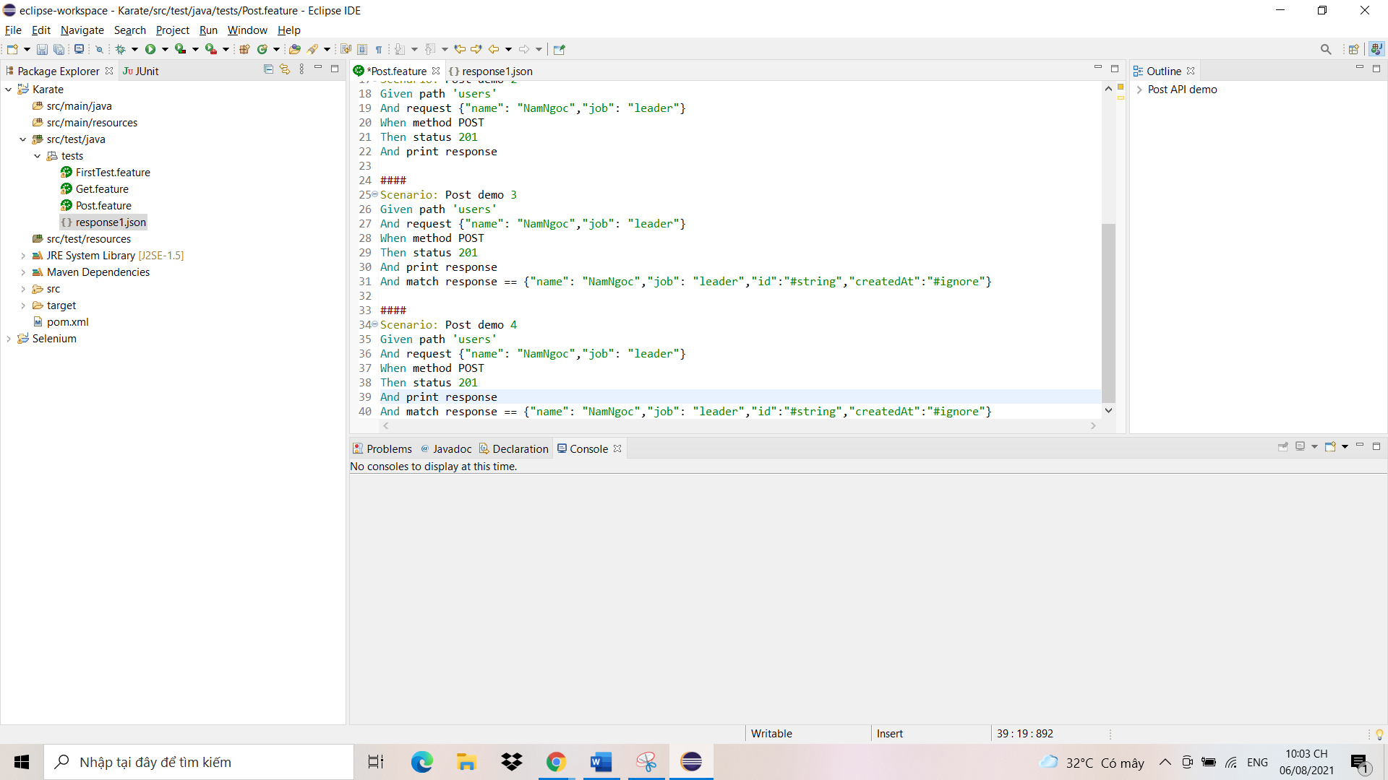

* Sau đó tại Scenario mới tạo mình sẽ sửa phần And match response == {"name": "NamNgoc","job": "leader","id":"#string","createdAt":"#ignore"} , tại đây mình sửa lại để response bằng với biến exectedOutput ở phần background mình đã cho.

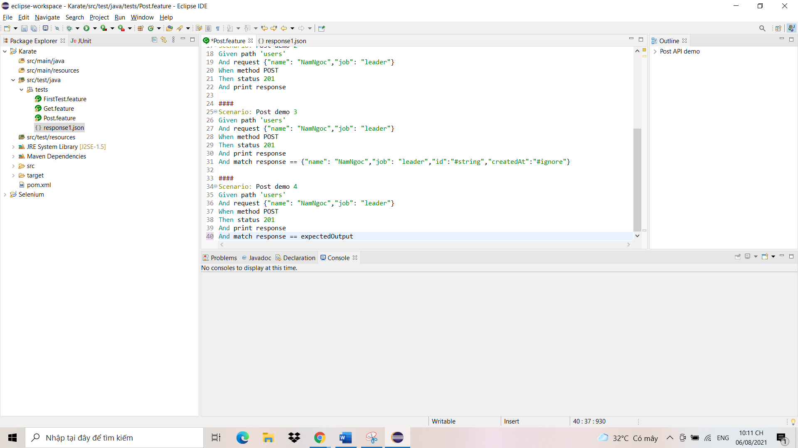

* Ở đây mình cũng có thể thay từ khóa response thành kí tự $ như sau

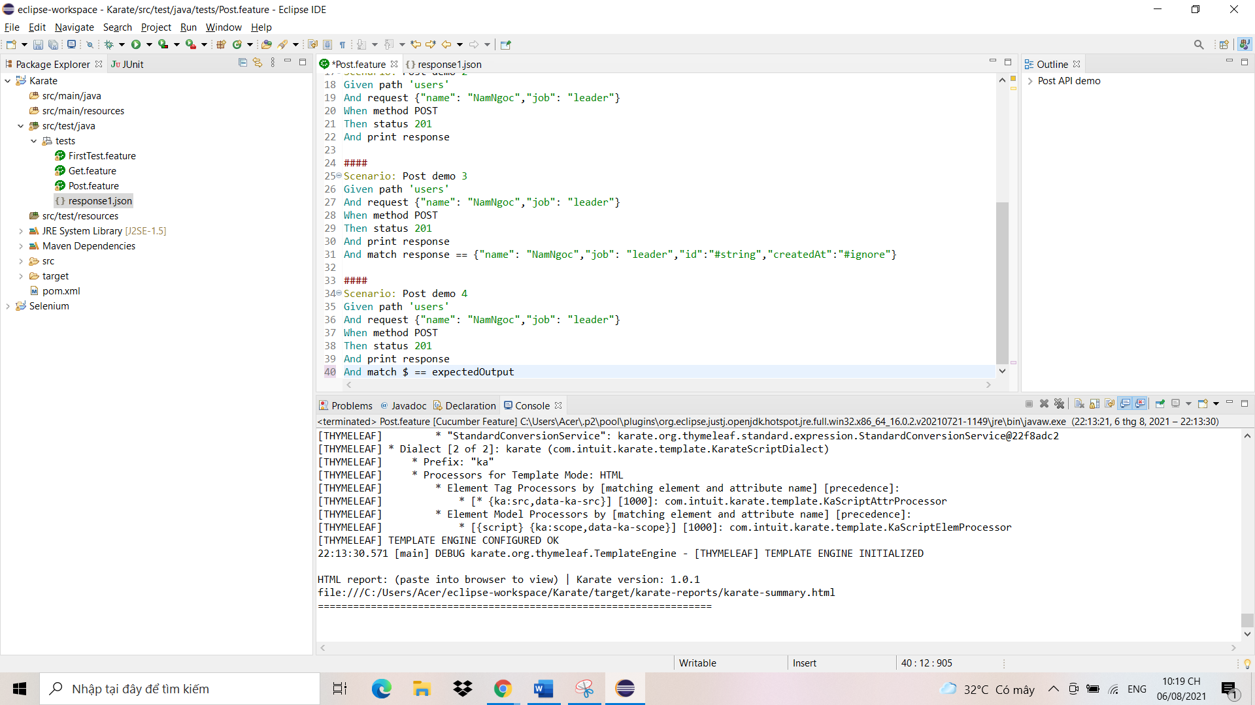

* Sau đó mình nhấn Run As để chạy Test

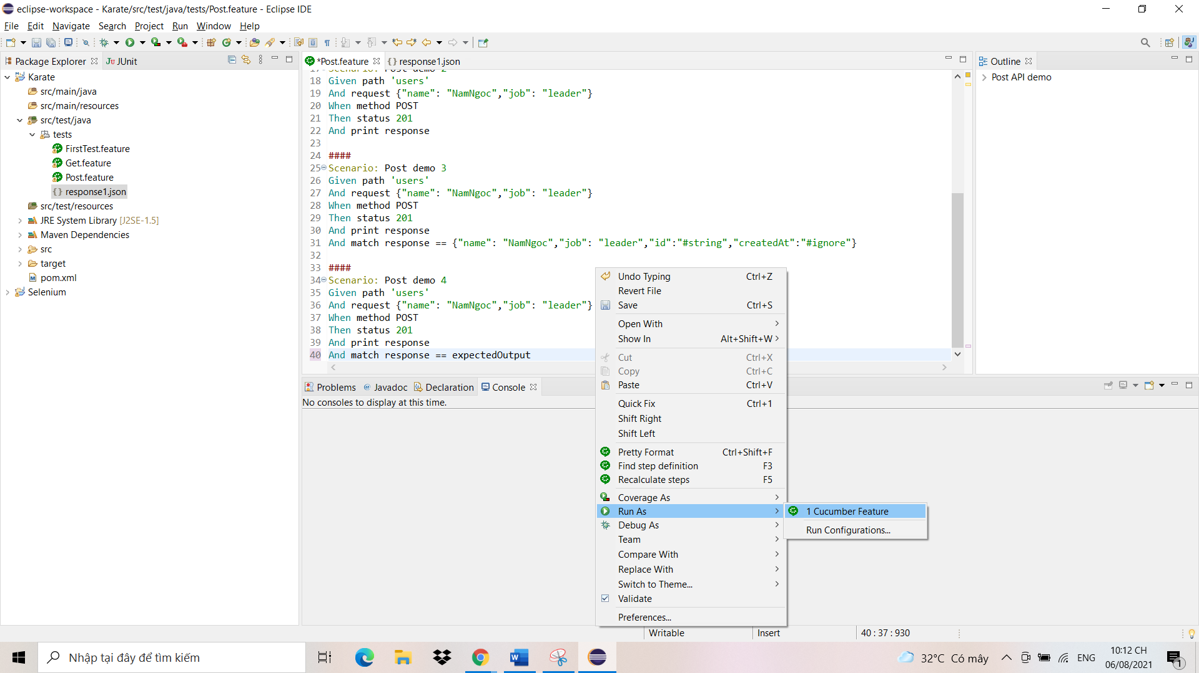

* Sau tất cả Test chạy thành công và không có lỗi

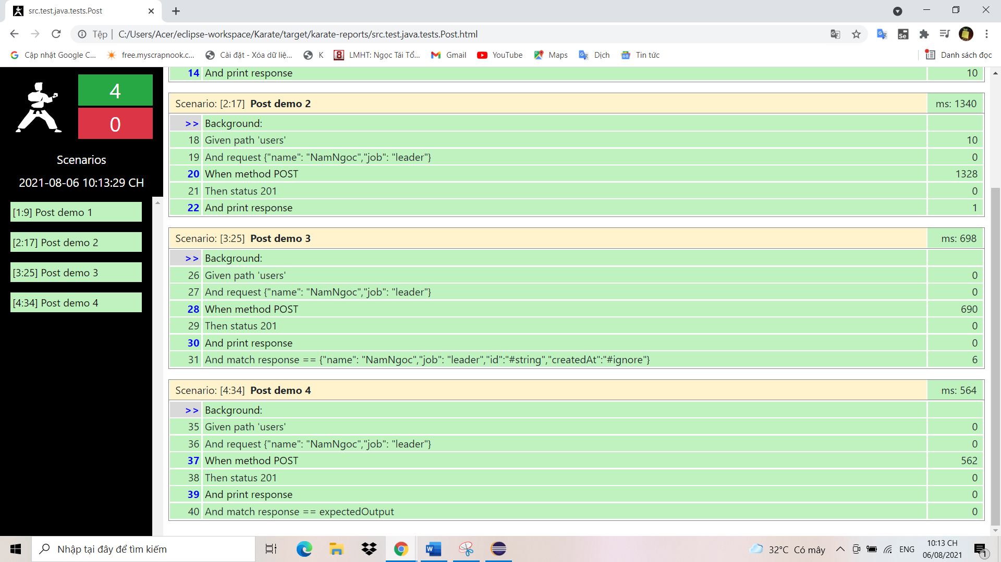

## Đọc request của Scenario từ file

* Đầu tiên tạo một fiel json mới

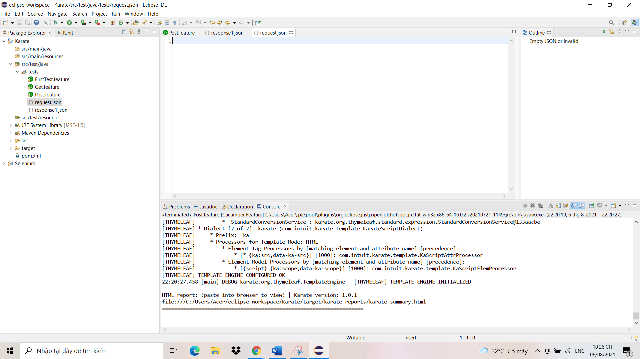

* Sau đó truyền dữ liệu dạng JSON mình muốn Post vào file

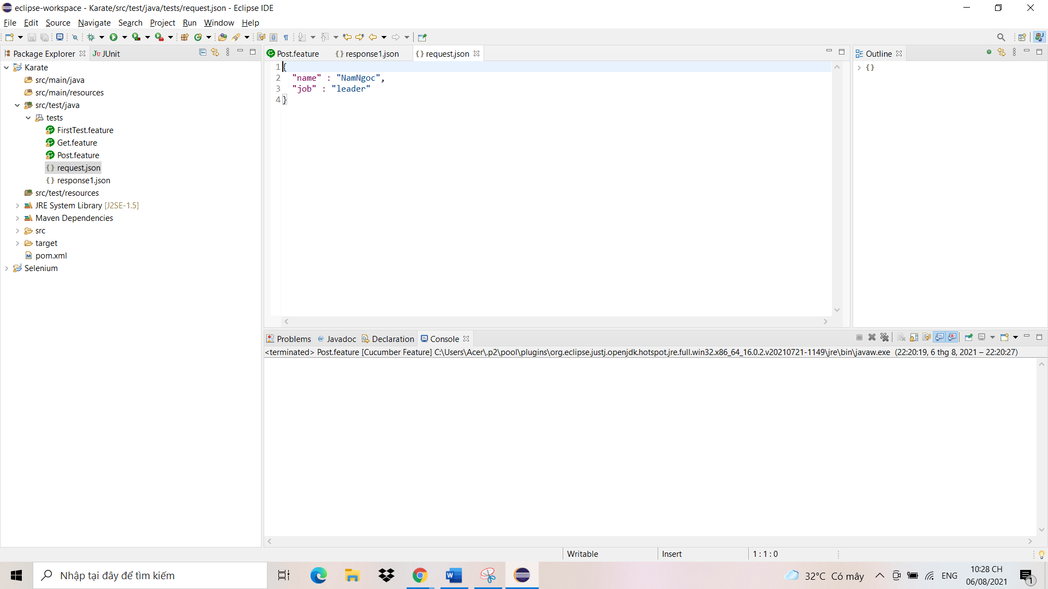

* Sau đó mình tạo Scenario mới

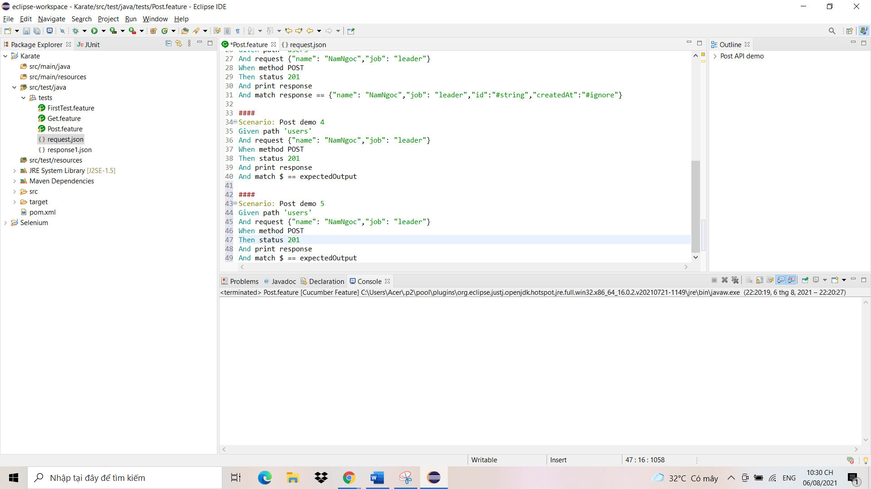

* Sau đó tại phần And request {"name": "NamNgoc","job": "leader"} mình sẽ sửa lại thành một biến và gán giá trị là một hàm đọc file với tham số là tên file dữ liệu mình muốn Post , sau đó bên dưới mình bổ sung dòng And request và tên biến vừa gán dữ liệu đằng sau

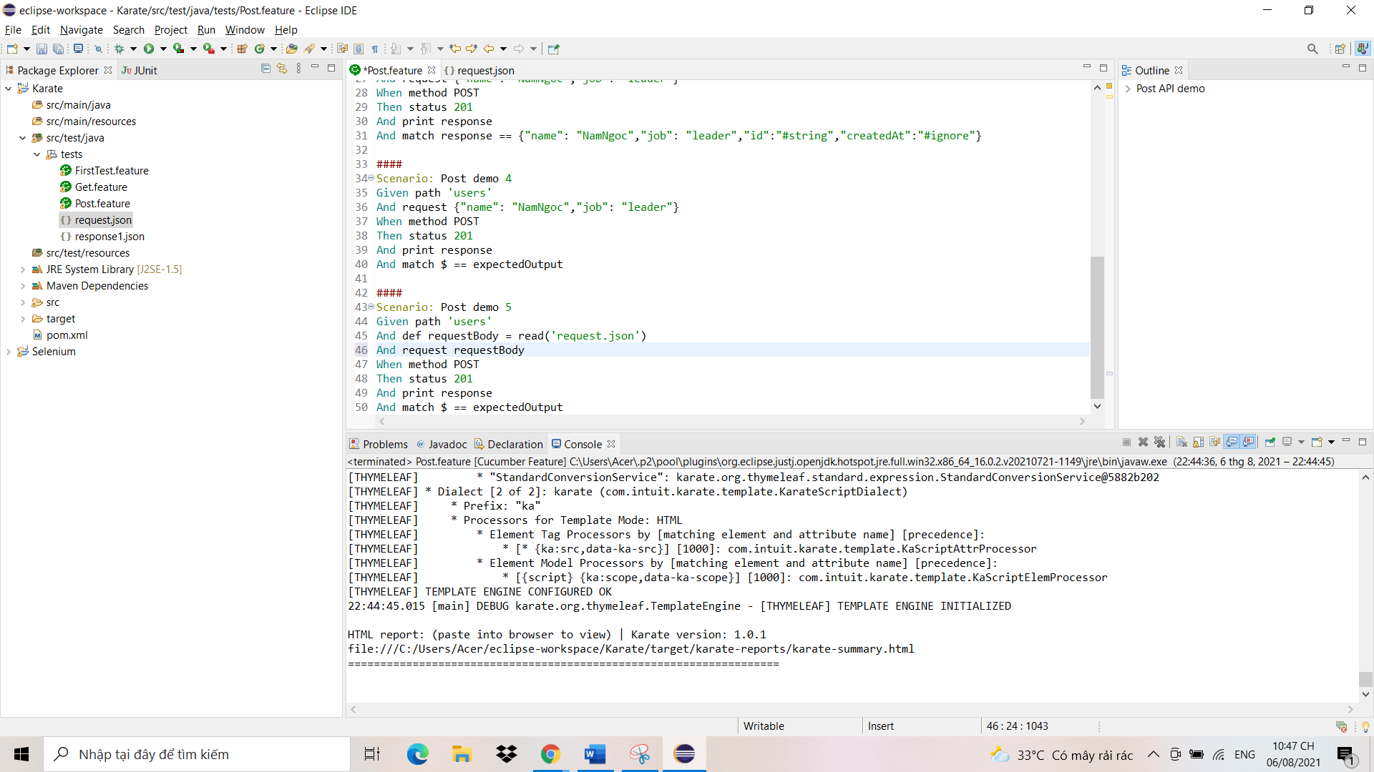

* Sau đó mình nhấn Run As để chạy Test

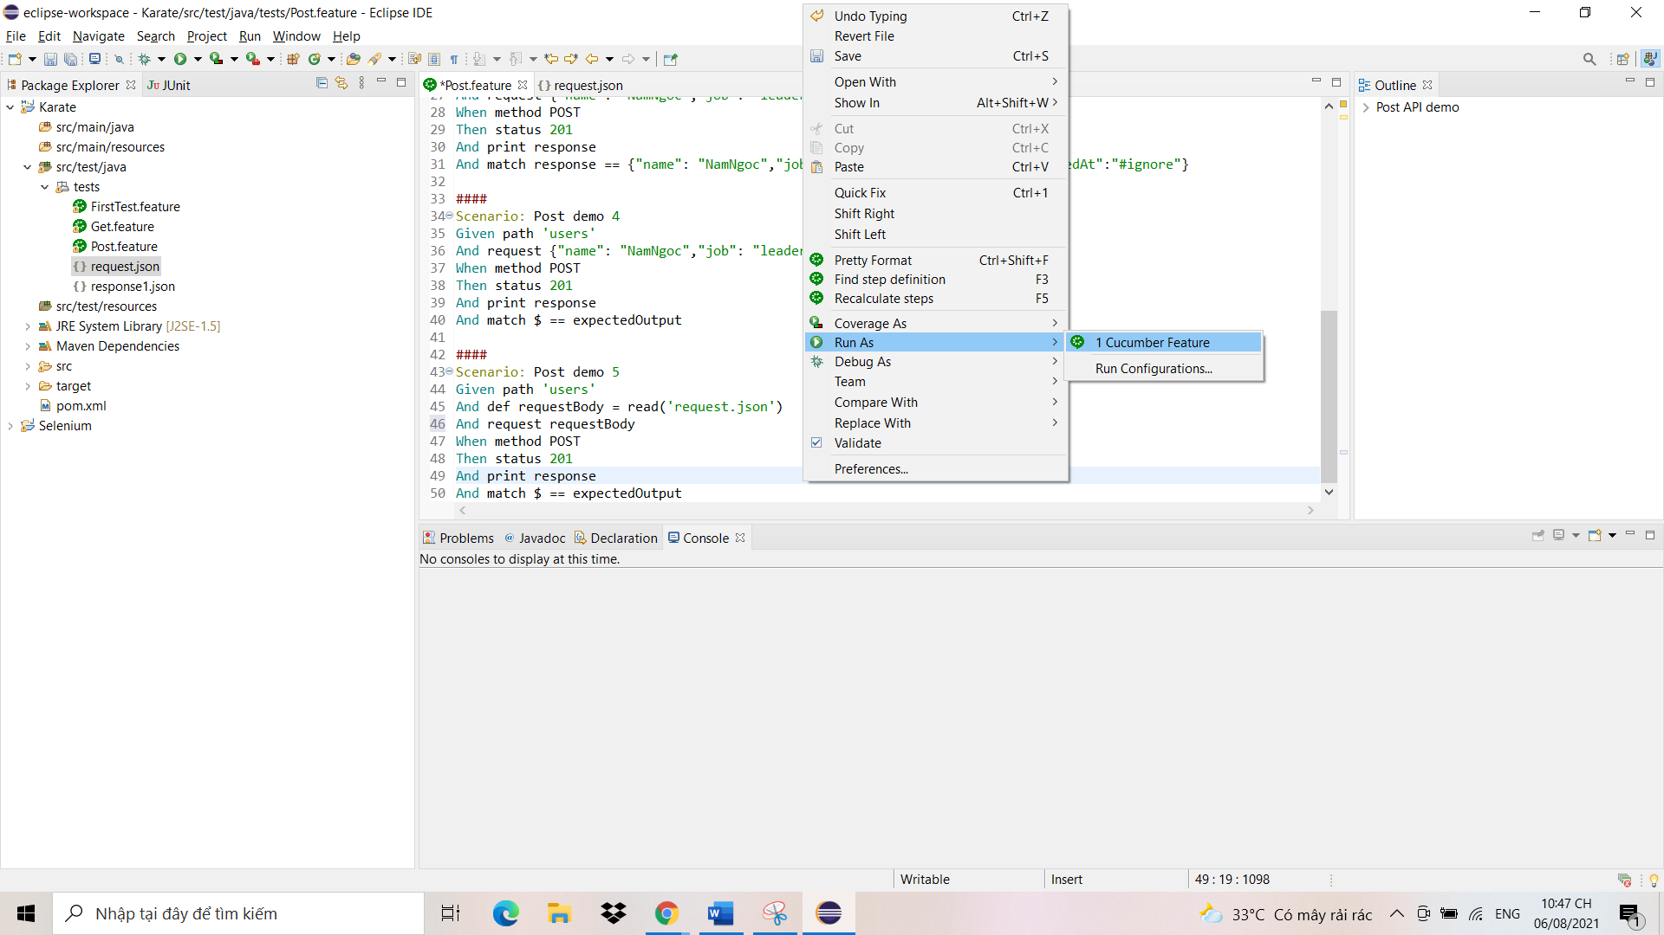

* Sau tất cả Test chạy và không bị lỗi

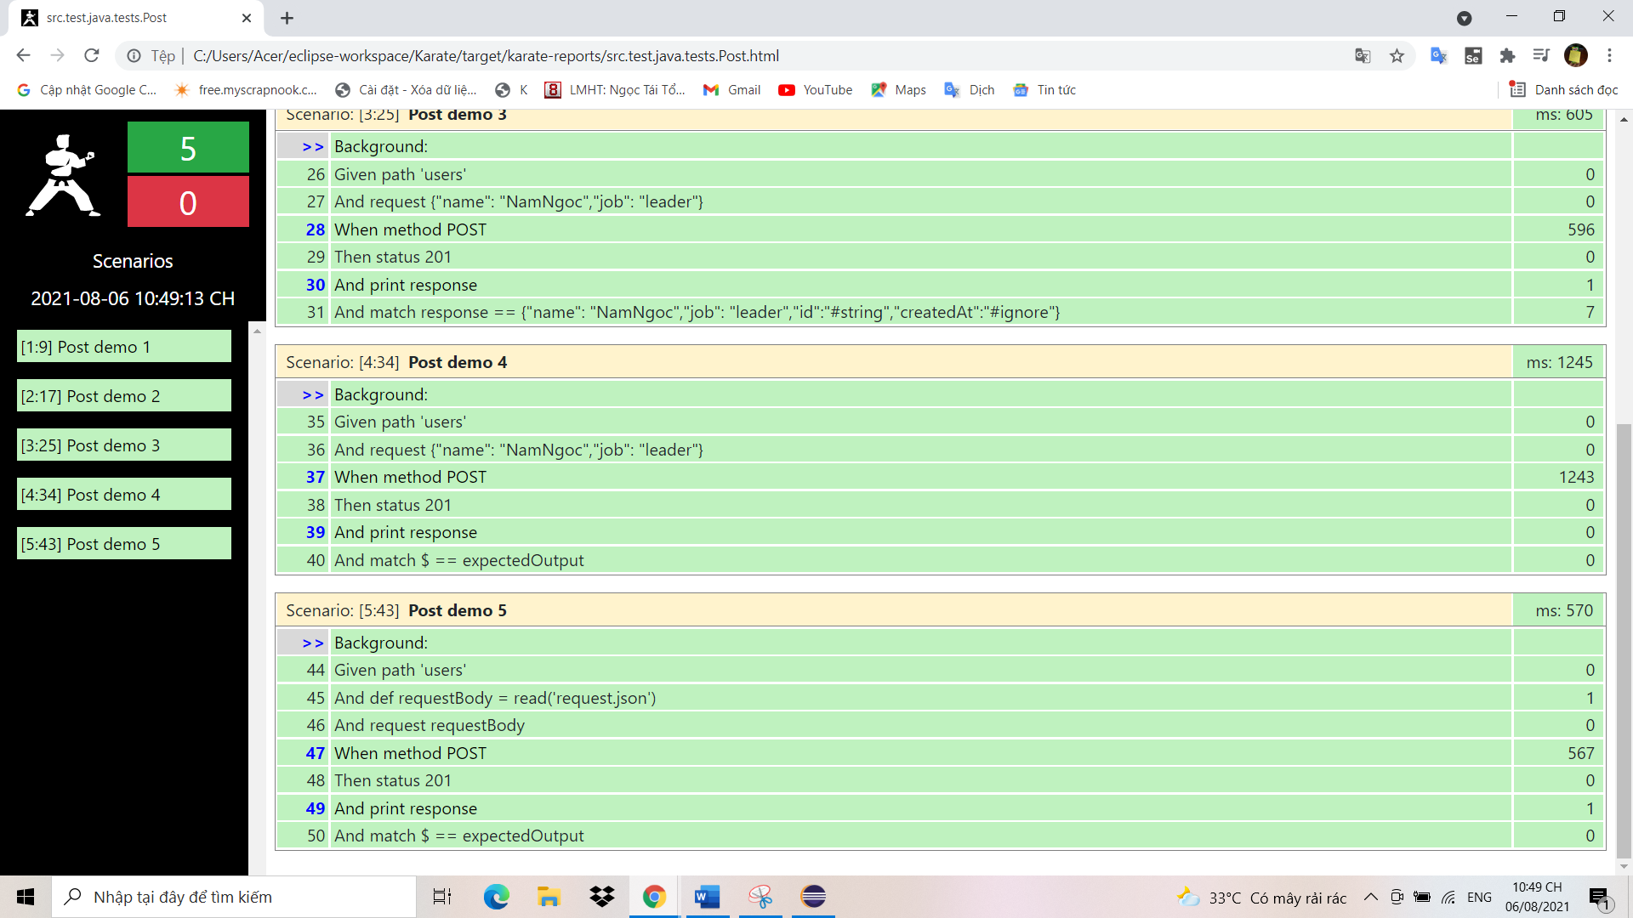

## Thay đổi giá trị dữ liệu post khi đọc từ tệp bên ngoài

* Đầu tiên mình tạo một Scenario mới

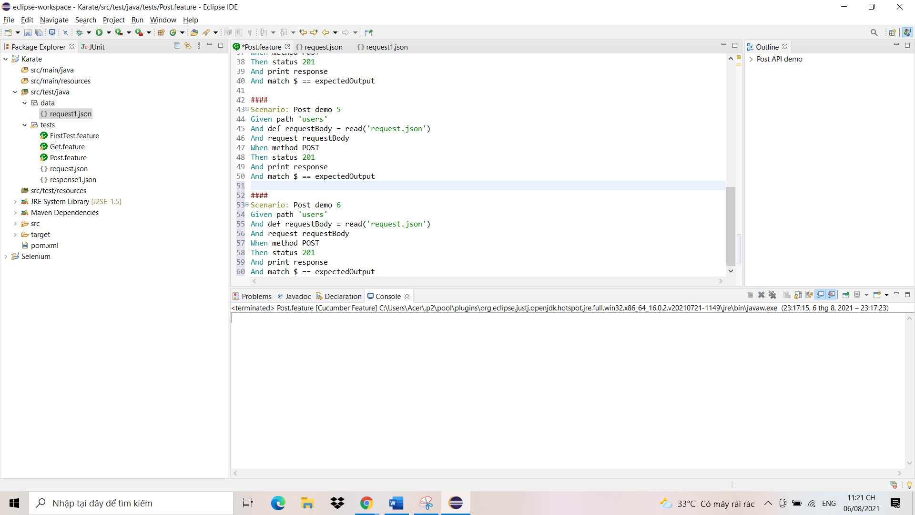

* Sau đó mình gõ câu lệnh set requestBody.job = 'enginer' ở đây mình muốn sửa dữ liệu post lên ở mục job trong file mình sẽ gõ câu lệnh như tên hoặc mình muốn sửa name thì mình sẽ gõ câu lệnh như sau set requestBody.name = 'NgocNam'

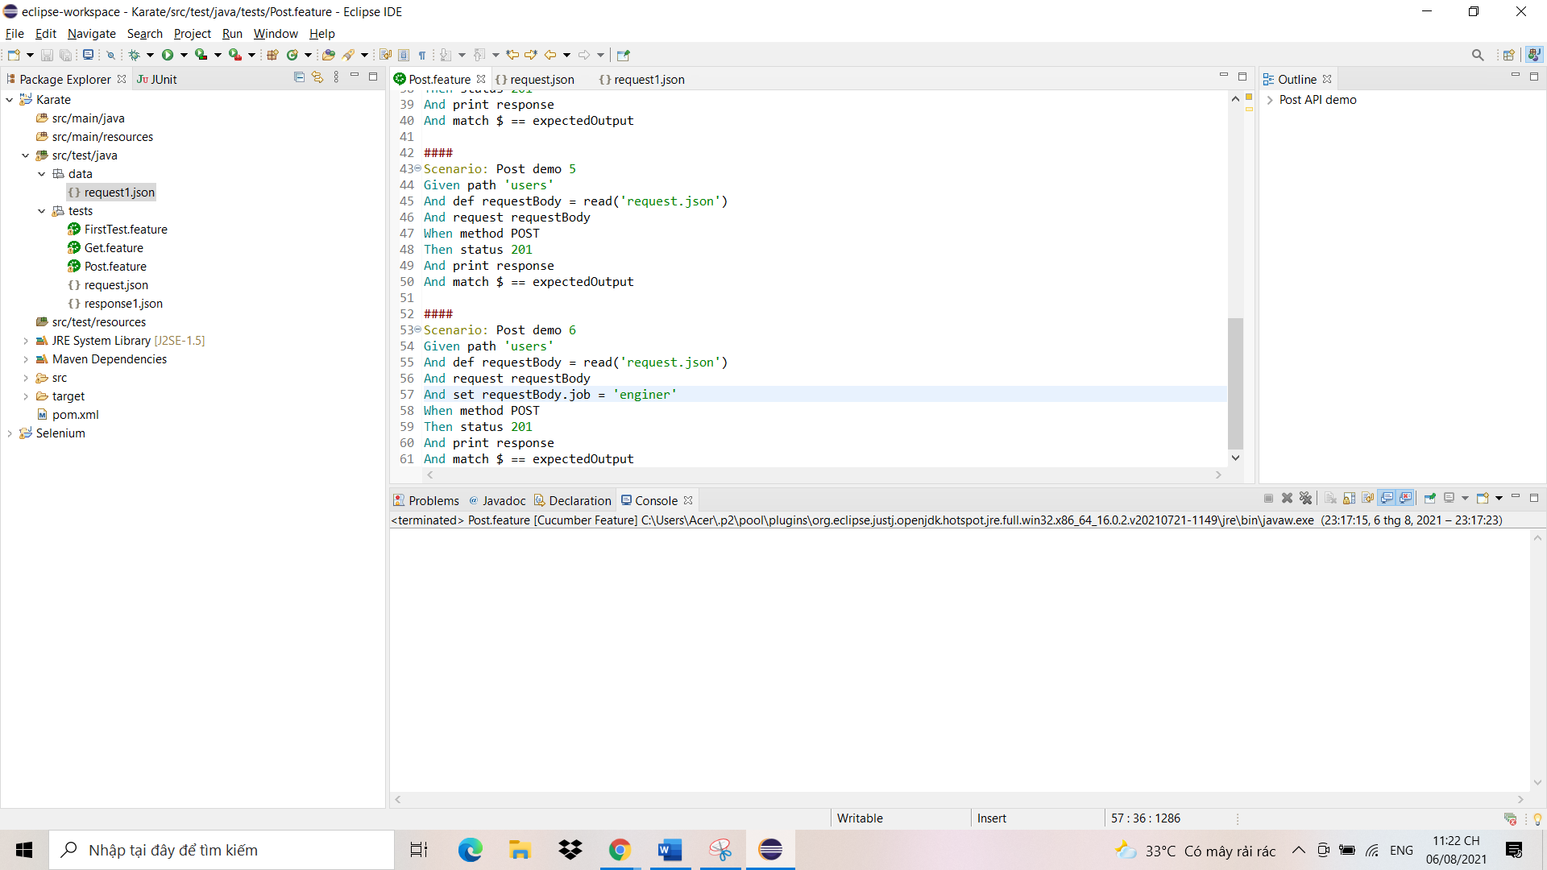

* Cuối cùng nhấn Run As để chạy Test

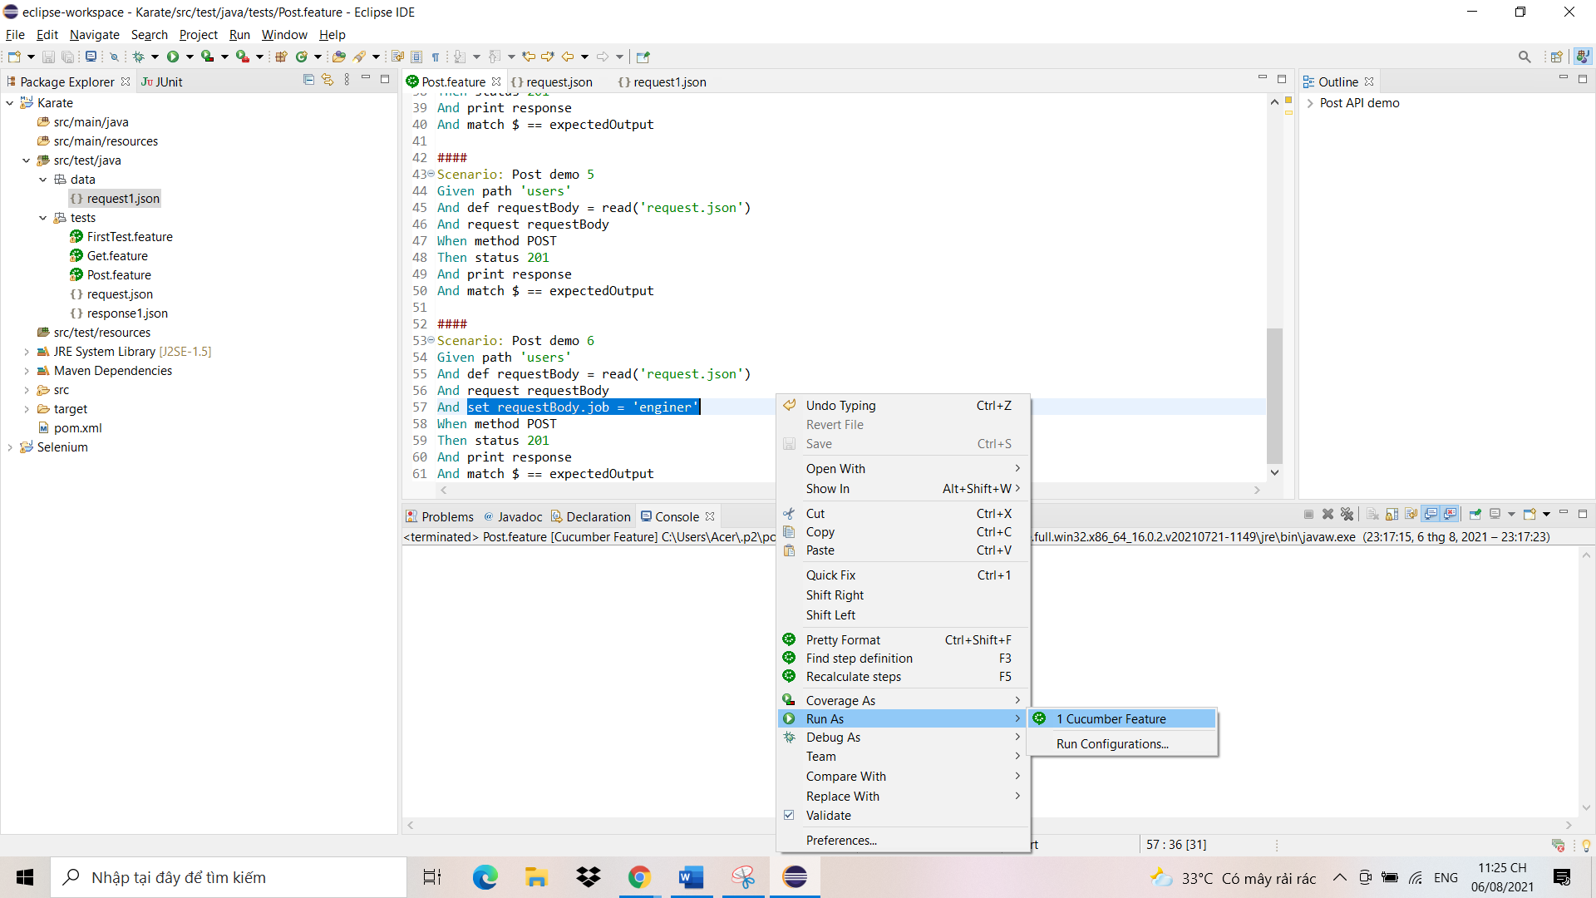

* Test Chạy thành công và gặp một lỗi

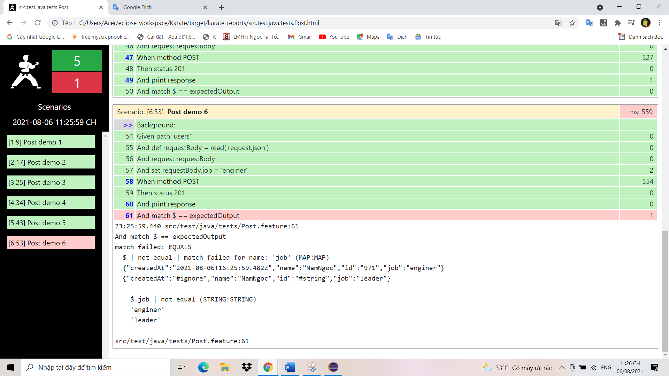

* Vì ở trên mình đã sửa lại dữ liệu nằm sẵn trong file nên việc so sánh khác và dẫn đến lỗi là điều không thể tránh khỏi, các bạn có thể tạo biến mới ở background và cho bằng giá trị dữ liệu bạn muốn sửa trong Scenario và dưới cuối sửa lại cho bằng biến đó nữa là xong, vậy là Test của bạn sẽ không còn lỗi.